

Eayun公有云运维中心用户使用手册

Eayun公有云运维中心用户使用手册

产品部

2017年01月05日

修订记录

|  |  |  |
| --- | --- | --- |
| 修订日期 | 修订内容 | 修订版本 |
| 2017/01/05 | 建立文档 | 1.0.0 |
|  |  |  |
|  |  |  |

目录

1. 文档概述 12

1.1. 概述 12

2. 公有云资源管理 13

2.1. 云主机 13

2.1.1. 查看云主机 13

2.1.2. 修改云主机属性 14

2.1.3. 关闭/启动云主机 15

2.1.4. 挂载云硬盘 16

2.1.5. 重启云主机 17

2.1.6. 绑定/解绑弹性公网IP 17

2.1.7. 云主机控制台 18

2.1.8. 创建镜像 19

2.1.9. 查看监控 20

2.1.10. 添加安全组 21

2.1.11. 查看日志 22

2.1.12. 删除云主机 23

2.1.13. 修改子网 23

2.2. 云硬盘 24

2.2.1. 查看云硬盘 24

2.2.2. 修改云硬盘名称或描述 26

2.2.3. 挂载/解绑 27

2.2.4. 删除云硬盘 28

2.3. 云硬盘快照 29

2.3.1. 查看云硬盘快照 29

2.3.2. 修改云硬盘快照名称或描述 30

2.3.3. 回滚云硬盘 30

2.3.4. 删除云硬盘快照 31

2.4. 公共镜像 31

2.4.1. 查看公共镜像 31

2.4.2. 上传公共镜像 32

2.4.3. 编辑公共镜像 33

2.4.4. 删除公共镜像 34

2.5. 自定义镜像 35

2.5.1. 查看镜像 35

2.5.2. 修改镜像名称 36

2.5.3. 删除镜像 36

2.6. 私有网络 37

2.6.1. 查看网络 37

2.6.2. 给网络增加子网 38

2.6.3. 设置/清除网关 39

2.6.4. 修改网络名称 40

2.6.5. 修改子网名称和描述 41

2.6.6. 删除子网 41

2.6.7. 删除网络 42

2.6.8. 查看路由 43

2.6.9. 连接子网 44

2.6.10. 修改路由名称 45

2.6.11. 子网断开路由 46

2.6.12. 端口映射 47

2.7. 外部网络 50

2.7.1. 查看外部网络 50

2.7.2. 编辑外部网络名称 50

2.7.3. 增加子网 51

2.7.4. 删除子网 52

2.8. 弹性公网IP 52

2.8.1. 查看弹性公网IP 52

2.8.2. 绑定弹性公网IP 53

2.8.3. 解绑弹性公网IP 54

2.8.4. 释放弹性公网IP 55

2.9. 负载均衡 56

2.9.1. 查看负载均衡器 56

2.9.2. 绑定/解绑弹性公网IP 56

2.9.3. 绑定或修改健康检查 58

2.9.4. 添加成员 58

2.9.5. 修改成员权重 59

2.9.6. 删除成员 60

2.9.7. 删除负载均衡器 61

2.9.8. 查看健康检查 62

2.9.9. 添加健康检查 62

2.9.10. 修改健康检查 63

2.9.11. 删除健康检查 64

2.10. VPN 65

2.10.1. 查看VPN 65

2.10.2. 编辑VPN 65

2.10.3. 删除VPN 66

2.11. 防火墙 67

2.11.1. 查看防火墙 67

2.11.2. 创建防火墙 68

2.11.3. 修改防火墙名称和描述 69

2.11.4. 添加规则 69

2.11.5. 禁用/启用规则 70

2.11.6. 删除规则 71

2.11.7. 调整规则的优先级 72

2.11.8. 删除防火墙 73

2.12. 安全组 73

2.12.1. 查看安全组 73

2.12.2. 创建安全组 74

2.12.3. 修改安全组名称和描述 75

2.12.4. 添加规则 76

2.12.5. 删除规则 77

2.12.6. 添加云主机 77

2.12.7. 移除云主机 78

2.12.8. 删除安全组 79

2.13. 对象存储 79

2.13.1. 查看对象存储概览 79

2.13.2. 查看客户详情 81

2.13.3. 查看CDN 82

2.14. 回收站 84

2.14.1. 查看回收站中的资源 84

2.14.2. 彻底删除资源 84

3. 公有云业务管理 85

3.1. 客户管理 85

3.1.1. 创建客户及项目 85

3.1.2. 编辑客户信息 87

3.1.3. 设置信用额度 88

3.1.4. 重置密码 89

3.1.5. 调整账户资金 90

3.1.6. 冻结/解冻账号 90

3.1.7. 创建项目 91

3.1.8. 编辑项目 92

3.1.9. 查看项目信息 94

3.1.10. 删除项目 94

3.1.11. 查看费用报表 94

3.1.12. 查看交易记录 95

3.2. 订单管理 95

3.3. 工单管理 96

3.3.1. 查看工单 96

3.3.2. 创建工单 96

3.3.3. 受理工单 97

3.3.4. 求助其他工程师 98

3.3.5. 查看工单处理情况 98

3.4. 消息管理 99

3.4.1. 创建消息 99

3.4.2. 编辑消息 101

3.4.3. 删除消息 101

3.5. 公告管理 102

3.5.1. 创建公告 102

3.5.2. 编辑公告 103

3.5.3. 删除公告 104

3.6. 价格配置 105

3.6.1. 配置预付费价格 105

3.6.2. 配置后付费价格 107

3.7. 配额模板 107

3.7.1. 创建配额模板 107

3.7.2. 编辑配额模板 109

3.7.3. 删除配额模板 110

4. 数据中心管理 111

4.1. 总览 111

4.1.1. 资源总览 111

4.1.2. 项目概况 112

4.1.3. 客户统计 113

4.2. 数据中心 113

4.2.1. 查看数据中心 113

4.2.2. 添加数据中心 114

4.3. 机柜 116

4.3.1. 查看机柜 116

4.3.2. 添加机柜 116

4.4. 服务器 117

4.4.1. 查看服务器 117

4.4.2. 添加服务器 118

4.5. 交换机 119

4.5.1. 查看交换机 120

4.5.2. 添加交换机 120

4.6. 存储 121

4.6.1. 查看存储 122

4.6.2. 添加存储 122

4.7. 防火墙 123

4.7.1. 查看防火墙 124

4.7.2. 添加防火墙 124

4.8. 型号维护 125

4.8.1. 查看服务器型号 126

4.8.2. 添加型号 126

4.9. IP 127

4.9.1. 查看IP 127

5. 监控管理 128

5.1. 监控管理 128

5.1.1. 云主机监控 128

5.1.2. 物理服务器监控 131

5.2. 报警管理 132

5.2.1. 报警信息 132

5.2.2. 报警规则 133

5.3. 联系人管理 137

5.3.1. 查看管理联系人 137

5.3.2. 创建联系人 138

5.3.3. 管理联系人组 139

6. 系统管理 139

6.1. 组织机构管理 140

6.1.1. 创建机构 140

6.1.2. 编辑机构 141

6.1.3. 删除机构 142

6.2. 角色管理 143

6.2.1. 创建角色 143

6.2.2. 编辑角色 144

6.2.3. 配置权限 144

6.2.4. 删除角色 145

6.3. 用户管理 146

6.3.1. 创建用户 146

6.3.2. 编辑用户 147

6.3.3. 删除用户 148

6.4. 日志管理 149

6.4.1. 查看ECMC日志 149

6.4.2. 查看ECSC日志 150

6.5. 邮件短信 150

6.5.1. 邮件管理 150

6.5.2. 短信管理 151

6.6. 在线统计 151

6.7. 定时任务 152

# 

# 文档概述

## 概述

此文档介绍了易云运维中心公有云资源管理、公有云业务管理、数据中心管理、监控管理、系统管理的使用方法。

# 公有云资源管理

## 云主机

### 查看云主机

第一步：登录运维中心，进入云主机模块；

第二步：切换到“云主机”标签页，可以查看所有数据中心所有客户创建的云主机，如下图所示；

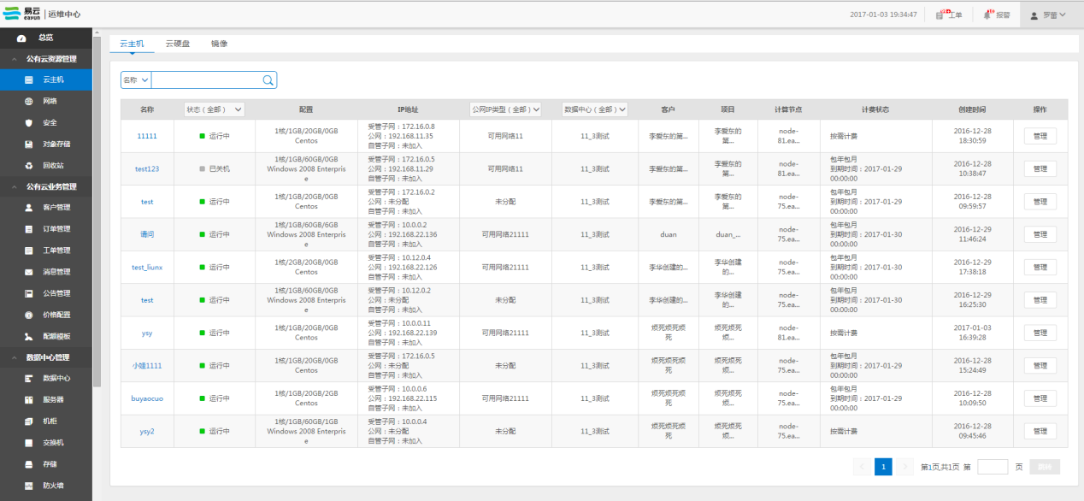

图1 云主机列表

第三步：可以按照名称/客户/项目/IP地址进行云主机搜索，在搜索栏输入对应的搜索信息，点击搜索图标，列表中展示符合要求的所有云主机，如下图所示。

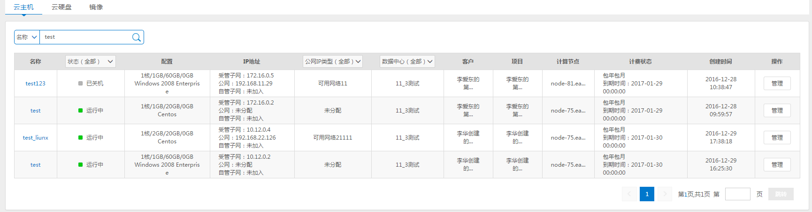

图2 按照云主机名称搜索列表

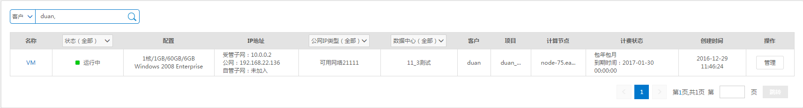

图3 按照客户搜索列表

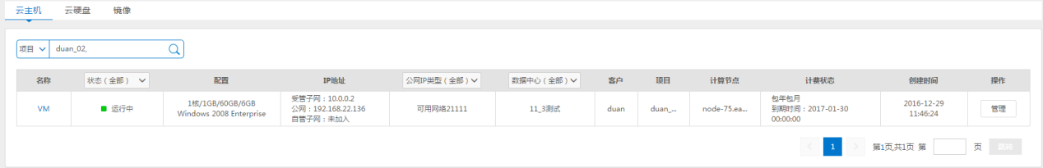

图4 按照项目搜索列表

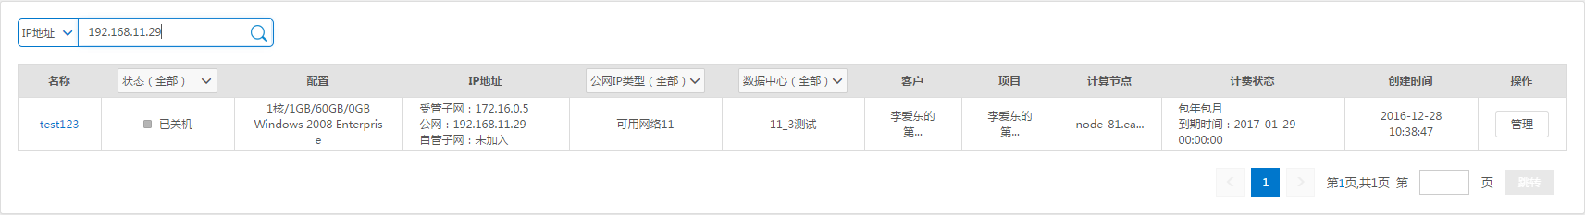

图5 按照IP地址搜索列表

### 修改云主机属性

操作前提：账号具备管理员或者运维权限。

第一步：登录运维中心，进入云主机模块；

第二步：切换到“云主机”标签页，直接点击对应云主机或者操作列下的“管理”按钮，进入云主机详情页，如下图所示；

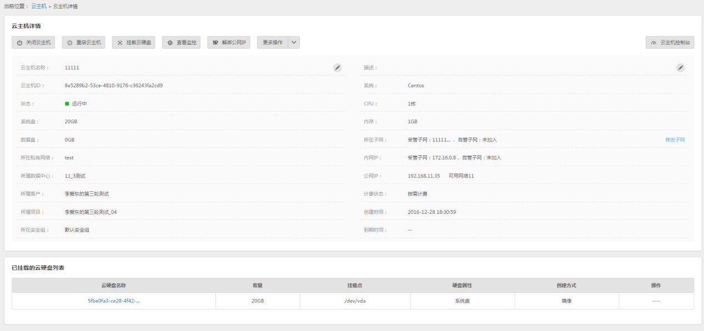

图6 云主机详情页面

第三步：点击云主机名称或描述右侧的铅笔图标，可修改对应的云主机名称或描述，如下图所示；

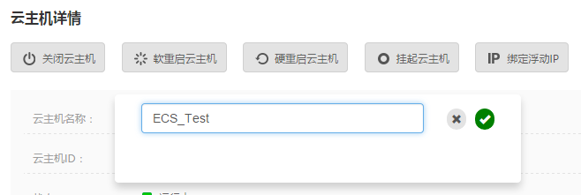

图7 编辑云主机页面

第四步：点击页面上的“√”图标，成功修改云主机名称或描述。

### 关闭/启动云主机

第一步：登录运维中心，进入云主机模块；

第二步：切换到“云主机”标签页，直接点击对应云主机或者操作列下的“管理”按钮，进入云主机详情页；

第三步：点击页面上方的“关闭云主机”或“启动云主机”按钮。关闭云主机时，会弹出确认提示框，如下图所示；

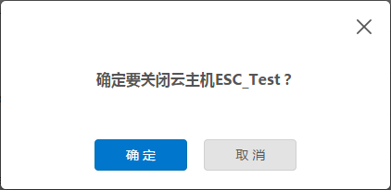

图8 关闭云主机提示框

### 挂载云硬盘

操作前提：账号具备管理员和运维权限

第一步：登录运维中心，进入云主机模块；

第二步：切换到“云主机”标签页，直接点击对应云主机或者操作列下的“管理”按钮，进入云主机详情页；

第三步：点击页面上方的“挂载云硬盘”按钮，进入挂载云硬盘页面，如下图所示；

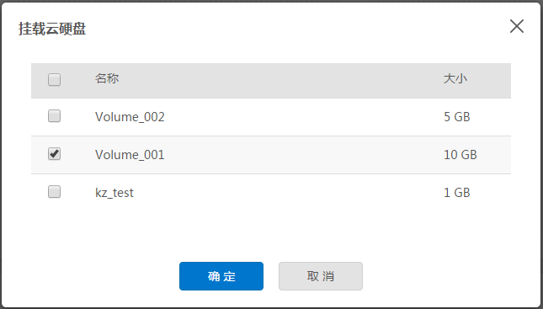

图9 挂载云硬盘页面

第四步：选中需要挂载的云硬盘，点击确定，云主机开始挂载选中的云硬盘。

### 重启云主机

第一步：登录运维中心，进入云主机模块；

第二步：切换到“云主机”标签页，直接点击对应云主机或者操作列下的“管理”按钮，进入云主机详情页；

第三步：点击页面上方的“重启云主机”按钮，弹出确认提示框，如下图所示；

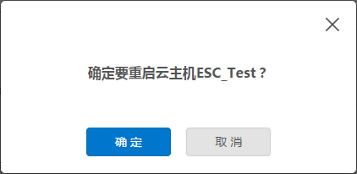

图10重启云主机提示框

第四步：根据页面提示，点击 “确定”按钮，成功重启云主机。

### 绑定/解绑弹性公网IP

操作前提：云主机所在子网与外网是连通的。

第一步：登录运维中心，进入云主机模块；

第二步：切换到“云主机”标签页，直接点击对应云主机或者操作列下的“管理”按钮，进入云主机详情页；

第三步：点击页面上方的“绑定弹性公网IP ”或者“解绑弹性公网IP”按钮，如下图所示；

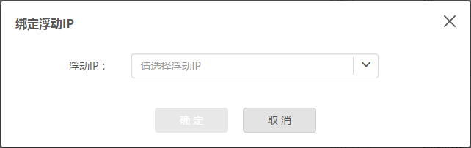

图11 绑定弹性公网IP页面

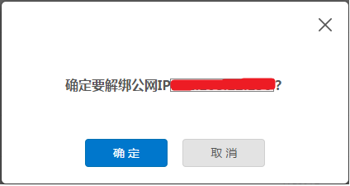

图12 解绑弹性公网IP页面

第四步：根据页面提示，选择弹性公网IP，点击 “确定”按钮，成功给云主机绑定或者解绑弹性公网IP。

### 云主机控制台

第一步：登录运维中心，进入云主机模块；

第二步：切换到“云主机”标签页，直接点击对应云主机或者操作列下的“管理”按钮，进入云主机详情页；

第三步：点击页面右上方的“云主机控制台”按钮，成功打开云主机控制台，如下图所示；

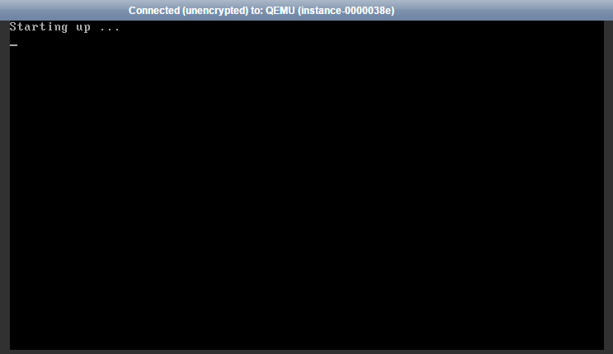

图13 云主机控制台页面

第四步：根据页面提示，点击 “关闭”按钮，成功关闭云主机控制台。

### 创建镜像

操作前提：账号具备管理员和运维权限

第一步：登录运维中心，进入云主机模块；

第二步：切换到“云主机”标签页，直接点击对应云主机或者操作列下的“管理”按钮，进入云主机详情页；

第三步：点击页面上方更多操作中的“创建镜像”按钮，弹出创建镜像界面，如下图所示；

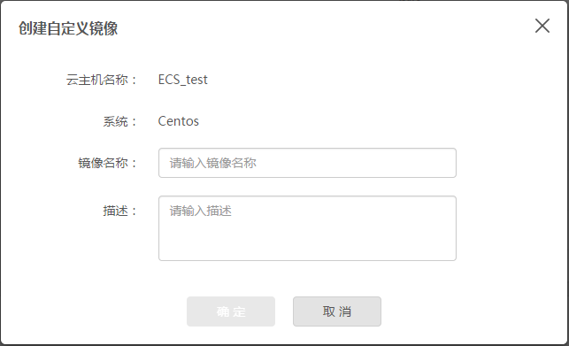

图14 创建自定义镜像页面

第四步：根据页面提示，输入镜像名称和描述，点击 “确定”按钮，成功创建自定义镜像。

### 查看监控

第一步：登录运维中心，进入云主机模块；

第二步：切换到“云主机”标签页，直接点击对应云主机或者操作列下的“管理”按钮，进入云主机详情页；

第三步：点击页面上的 “查看监控”按钮，进入云主机监控详情页面，如下图所示；

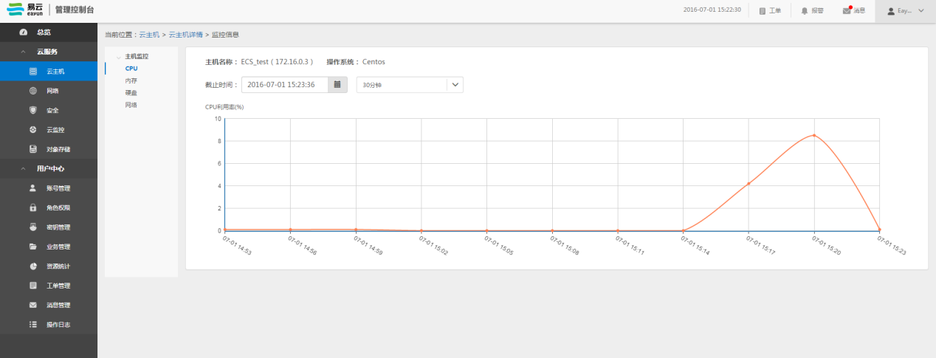

图15 云主机监控详情

### 添加安全组

操作前提：账号具备管理员和运维权限

第一步：登录运维中心，进入云主机模块；

第二步：切换到“云主机”标签页，直接点击对应云主机或者操作列下的“管理”按钮，进入云主机详情页；

第三步：点击页面上方更多操作中的“编辑安全组”按钮，弹出编辑安全组界面，如下图所示；

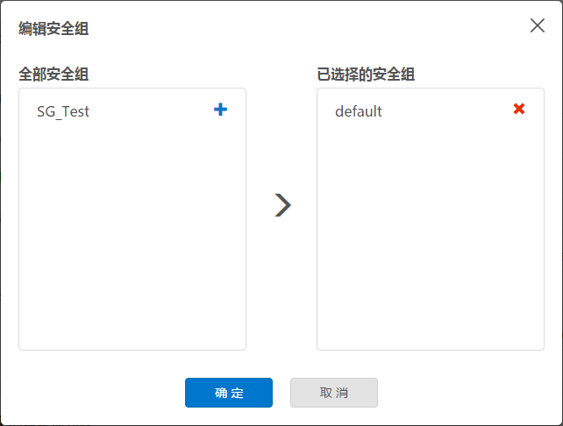

图16 编辑云主机安全组页面

第四步：根据页面提示，选择要添加的安全组，点击“确定”按钮，成功为云主机设置安全组。

### 查看日志

第一步：登录运维中心，进入云主机模块；

第二步：切换到“云主机”标签页，直接点击对应云主机或者操作列下的“管理”按钮，进入云主机详情页；

第三步：点击页面上方更多操作中的“查看日志”按钮，弹出日志详情界面，如下图所示。

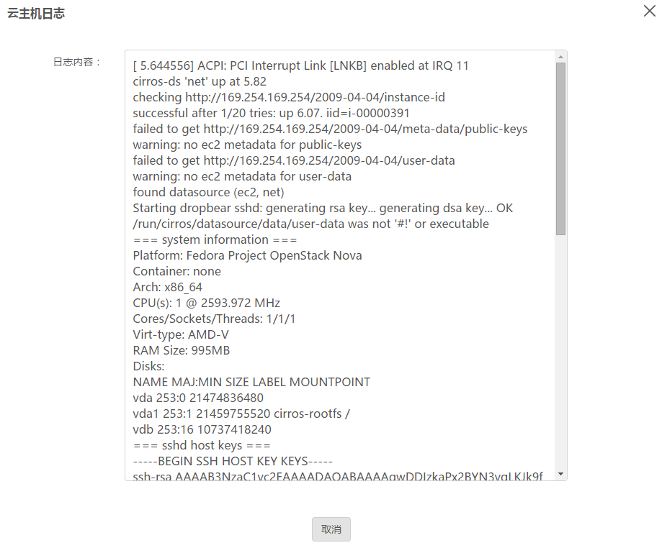

图17 查看云主机日志页面

### 删除云主机

操作前提：账号具备管理员权限

第一步：登录运维中心，进入云主机模块；

第二步：切换到“云主机”标签页，直接点击对应云主机或者操作列下的“管理”按钮，进入云主机详情页；

第三步：点击页面上方更多操作中的“删除云主机”按钮，弹出确认提示框，如下图所示；

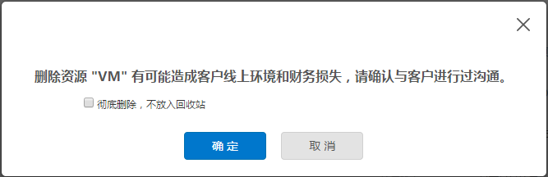

图18 删除云主机页面

第四步：根据页面提示，可选择是否放入回收站，点击 “确定”按钮，成功删除云主机。

### 修改子网

操作前提：账号具备管理员或者运维权限。

第一步：登录运维中心，进入云主机模块；

第二步：切换到“云主机”标签页，直接点击对应云主机名称或者操作列下的“管理”按钮，进入云主机详情页；

第三步：点击所在子网参数项右侧的“修改子网”，进入修改子网操作页面， 如下图所示；

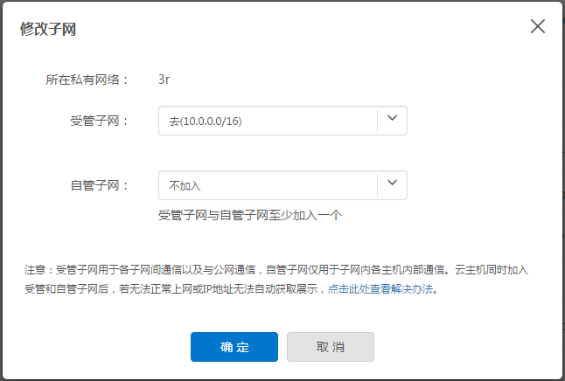

图19 修改子网

第四步：选择主机需要加入的子网信息，点击“确定”按钮即可。

注意：受管子网与自管子网云主机必须要加入一个，当云主机绑定了公网IP、加入了负载均衡器的成员、创建了端口映射时，不能更换所在的受管子网，自管子网可以随时离开。

## 云硬盘

### 查看云硬盘

第一步：登录运维中心，进入云主机模块；

第二步：切换到“云硬盘”标签页，可以查看到所有数据中心所有客户创建的云硬盘，如下图所示；

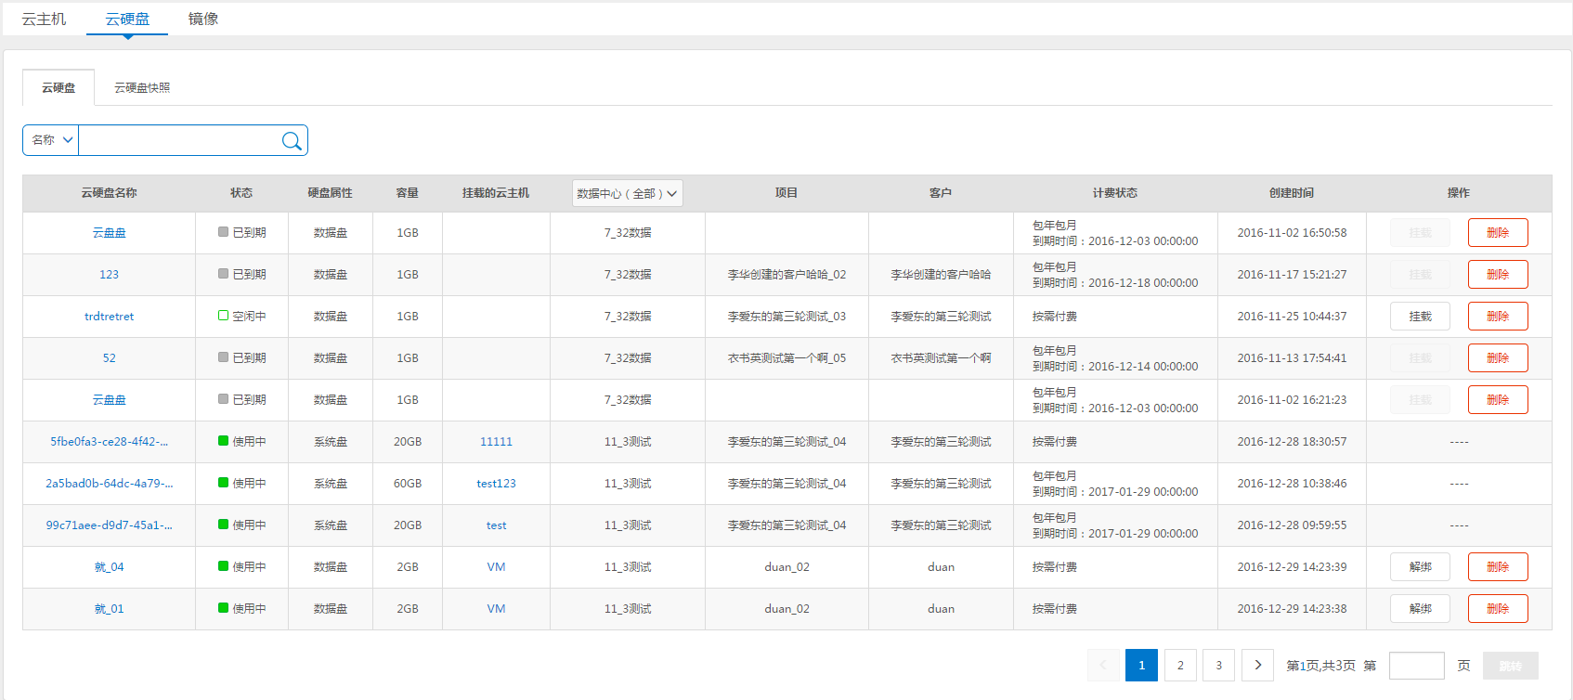

图20 云硬盘列表

第三步：可以按照名称/项目/客户进行云硬盘搜索，在搜索栏输入对应的搜索信息，点击搜索图标，列表中展示符合要求的所有云硬盘；

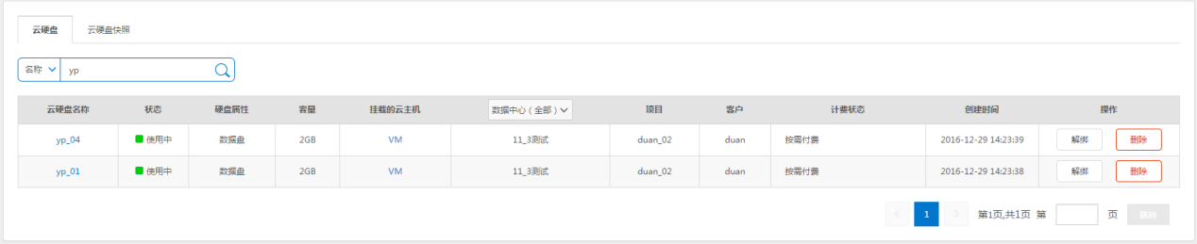

图21 按照云硬盘名称搜索

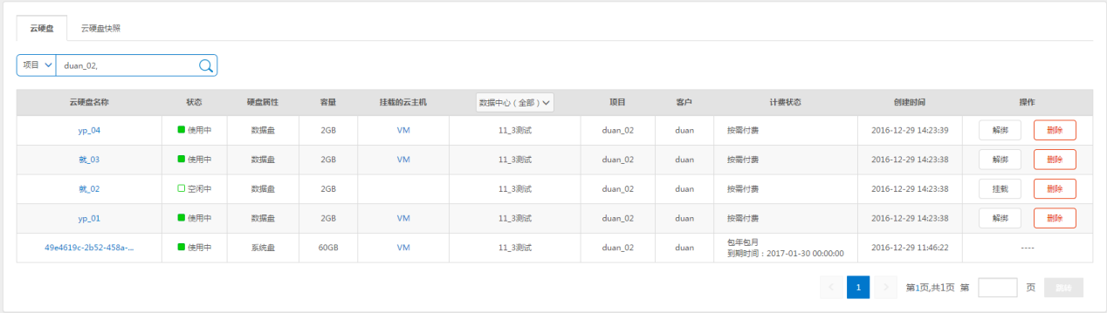

图22 按照项目搜索云硬盘

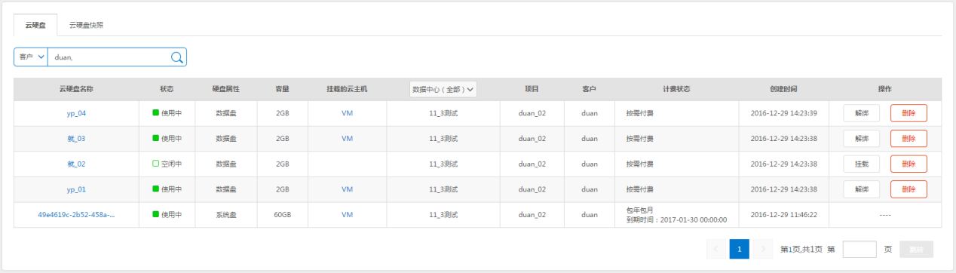

图23 按照客户搜索云硬盘

### 修改云硬盘名称或描述

前提：账号具备管理员和运维权限。

第一步：登录运维中心，进入云主机模块；

第二步：切换到“云硬盘”标签页，在云硬盘列表中，点击云硬盘名称，进入云硬盘详情页；

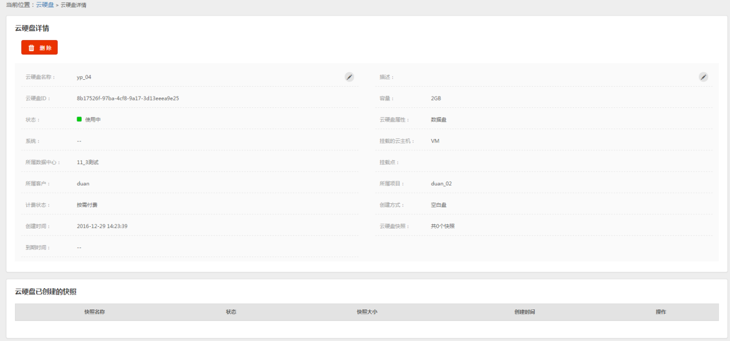

图24 云硬盘详情页

第三步：点击云主机名称或描述右侧的铅笔图标，可修改对应的云硬盘名称或描述；

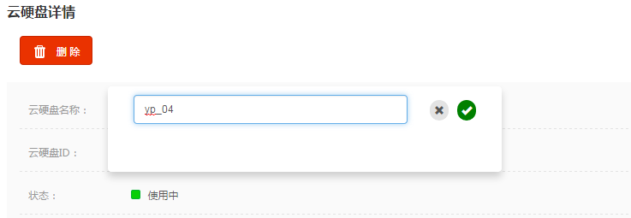

图25 修改云硬盘名称

第四步：点击页面上的“√”图标，成功修改云硬盘名称或描述。

### 挂载/解绑

操作前提：账号具备管理员和运维权限

挂载云硬盘

操作前提：账号具备管理员和运维权限

第一步：登录运维中心，进入云主机模块；

第二步：切换到“云硬盘”标签页，在云硬盘列表中，点击操作列下的“挂载”按钮，弹出挂载云硬盘界面，如下图所示；

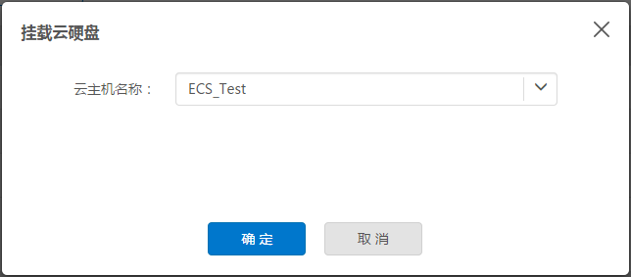

图26 挂载云硬盘页面

第三步：根据页面提示，选择云主机名称，点击“确定”按钮，成功挂载云硬盘。

解绑云硬盘

操作前提：账号具备管理员和运维权限

第一步：登录运维中心，进入云主机模块；

第二步：切换到“云硬盘”标签页，在云硬盘列表中，点击操作列下的“解绑”按钮，弹出确认提示框，如下图所示；

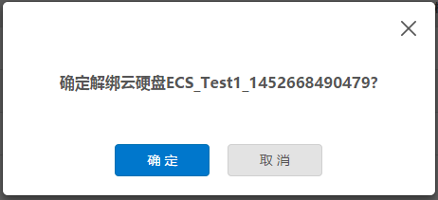

图27 解绑云硬盘提示框

第三步：根据页面提示，点击“确定”按钮，成功解绑云硬盘。

### 删除云硬盘

操作前提：①账号具备管理员权限；

②云硬盘未挂载到主机上；

第一步：登录运维中心，进入云主机模块；

第二步：切换到“云硬盘”标签页，在云硬盘列表中，点击操作列下的“删除”按钮，弹出确认提示框；

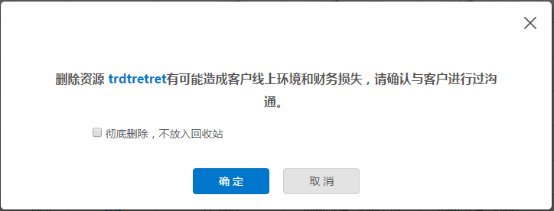

图28 删除云硬盘页面

第三步：根据页面提示，根据需要选择是否进入回收站，点击确定按钮，操作成功。

## 云硬盘快照

### 查看云硬盘快照

操作前提：账号具备管理员和运维权限

第一步：登录运维中心，进入云主机模块；

第二步：切换到云硬盘下的“云硬盘快照”标签页，可以查看所有数据中心所有客户创建的云硬盘快照，如下图所示；

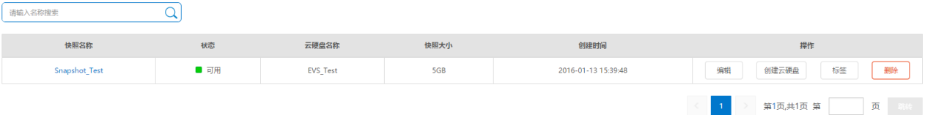

图29 云硬盘快照列表

第三步：根据页面提示，在上方输入云硬盘快照名称，点击搜索图标，列表中展示符合要求的所有云硬盘快照。

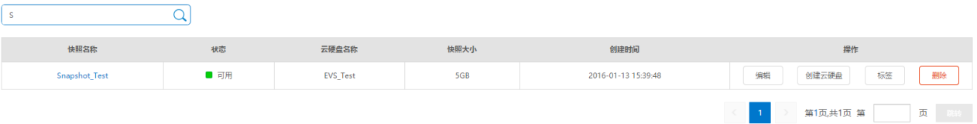

图30 快照搜索列表

### 修改云硬盘快照名称或描述

操作前提：账号具备管理员和运维权限

第一步：登录运维中心，进入云主机模块；

第二步：切换到云硬盘下的“云硬盘快照”标签页，在云硬盘快照列表中，点击操作列下的“编辑”按钮；

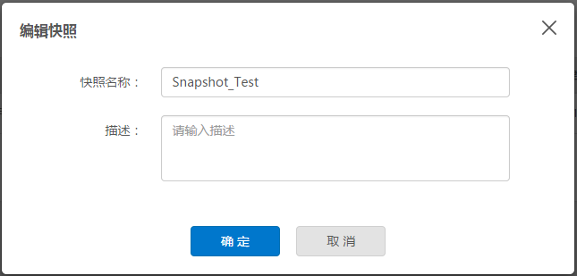

图31 编辑快照页面

第三步：根据页面提示，输入快照名称或描述，点击“确定”按钮，成功修改云硬盘快照名称或描述信息。

### 回滚云硬盘

操作前提：①账号具备管理员或运维角色权限；

②云硬盘处于空闲中的状态，若已挂载到主机上得解绑后操作。

第一步：登录运维中心，进入云主机模块；

第二步：切换到云硬盘下的“云硬盘快照”标签页，在云硬盘快照列表中，点击操作列下的“回滚云硬盘”按钮，弹出确认提示框，如下图所示；

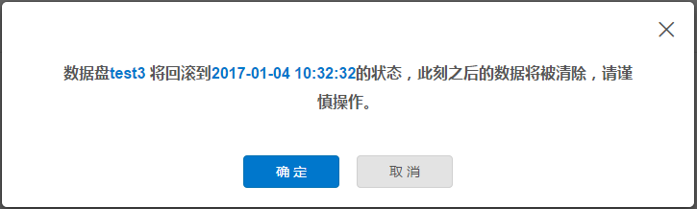

第三步：点击确定按钮，云硬盘将恢复到快照节点的数据状态。

### 删除云硬盘快照

操作前提：账号具管理员权限；

第一步：登录运维中心，进入云主机模块；

第二步：切换到云硬盘下的“云硬盘快照”标签页，在云硬盘快照列表中，点击操作列下的“删除”按钮，弹出确认提示框；

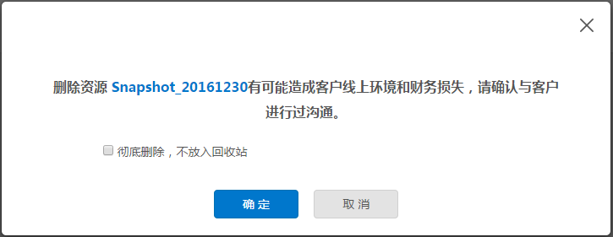

图32 删除快照页面

第三步：根据页面提示，根据需要选择是否进入回收站，点击确定按钮，操作成功。

## 公共镜像

### 查看公共镜像

操作前提：账号具备管理员和运维权限

第一步：登录运维中心，进入云主机模块；

第二步：切换到镜像模块下的“公共镜像”标签页，可以查看所有数据中心已上传的公共进项，如下图所示；

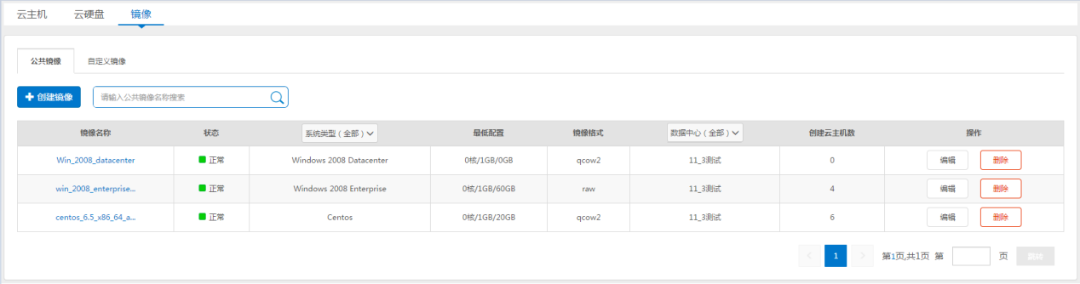

图33 公共镜像列表

第三步：根据页面提示，在上方输入公共镜像的名称，点击搜索图标，列表中展示符合要求的所有公共镜像。

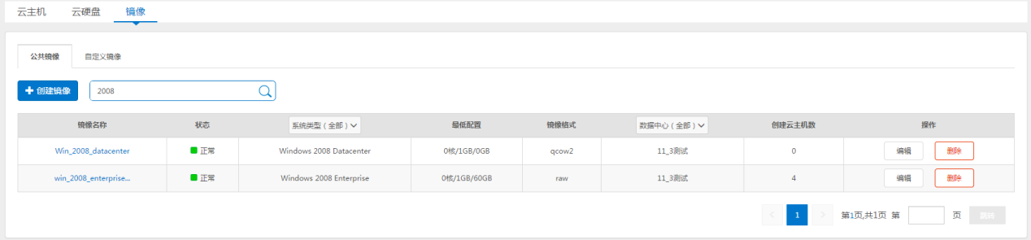

图34 按照名称搜索公共镜像

### 上传公共镜像

操作前提：账号具备管理员和运维权限

第一步：登录运维中心，进入云主机模块；

第二步：切换到镜像模块下的“公共镜像”标签页，点击“创建镜像”按钮，进入上传镜像操作页面，如下图所示；

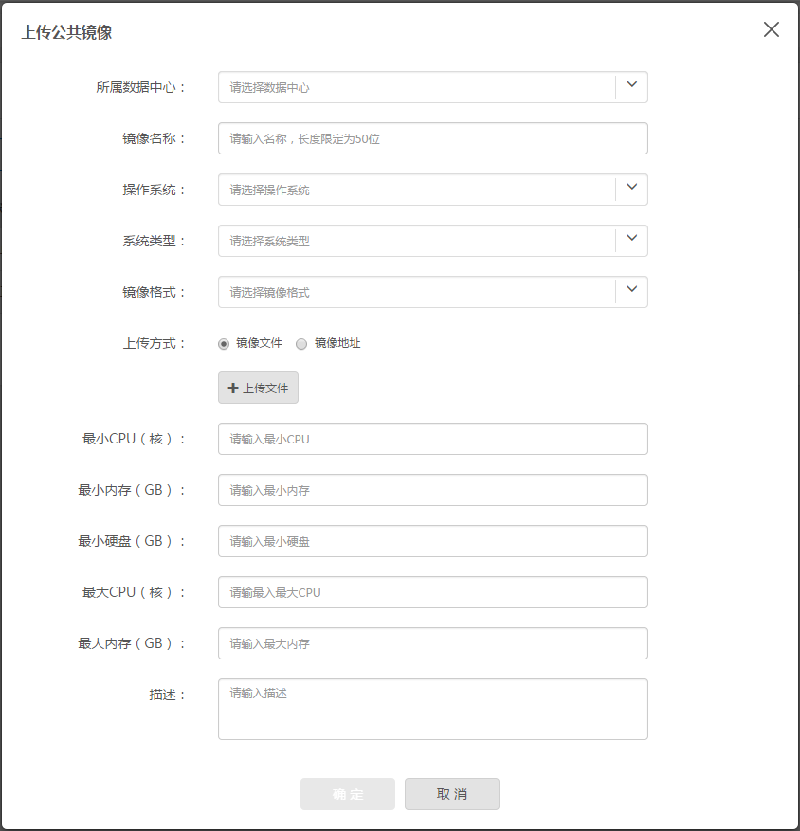

图35 上传公共镜像

第三步：根据页面提示，选择该镜像上传的数据中心、设置镜像名称、操作系统、系统类型、镜像格式、上传方式、以及镜像的CPU、内存和磁盘要求，点击确定按钮，开始上传镜像。镜像上传成功后，在公共镜像列表会查看到刚上传镜像的记录。

### 编辑公共镜像

操作前提：账号具备管理员和运维权限

第一步：登录运维中心，进入云主机模块；

第二步：切换到镜像模块下的“公共镜像”标签页，点击“编辑镜像”按钮，进入编辑镜像操作页面，如下图所示；

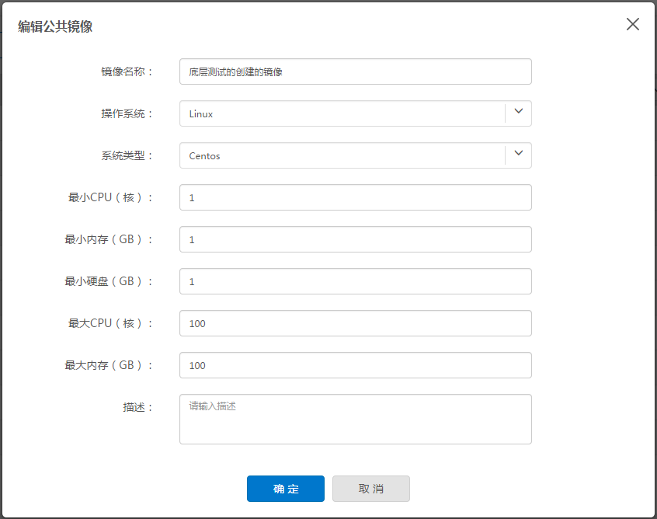

图36 编辑公共镜像页面

第三步：根据页面提示，修改该镜像的名称、操作系统、系统类型、以及镜像的CPU、内存和磁盘要求，点击确定按钮即可。

### 删除公共镜像

操作前提：①账号具备管理员权限；

②无基于公共镜像创建的主机，同时无未完成的订单占用该公共镜像。

第一步：登录运维中心，进入云主机模块；

第二步：切换到镜像模块下的“公共镜像”标签页，点击“删除”按钮，进入删除镜像操作页面，如下图所示；

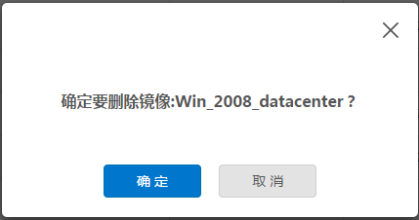

图37 删除公共镜像

第三步：根据页面提示，点击“确定”按钮，执行删除操作。

## 自定义镜像

### 查看镜像

第一步：登录运维中心，进入云主机模块；

第二步：切换到“镜像”模块下的“自定义镜像”标签页，可以查看到所有数据中心所有客户创建的自定义镜像，如下图所示；

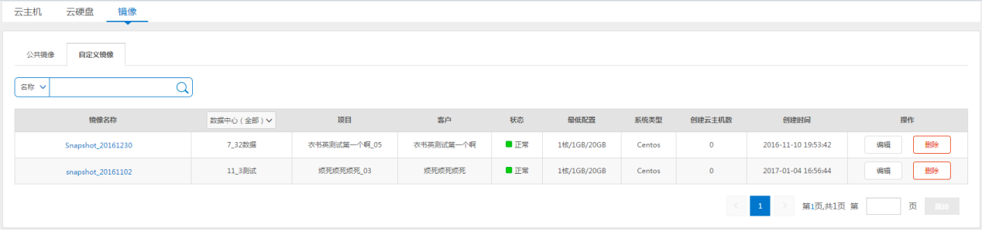

图38 镜像列表

第三步：根据页面提示，在上方输入镜像名称，点击搜索图标，列表中展示符合要求的所有镜像，如下图所示。

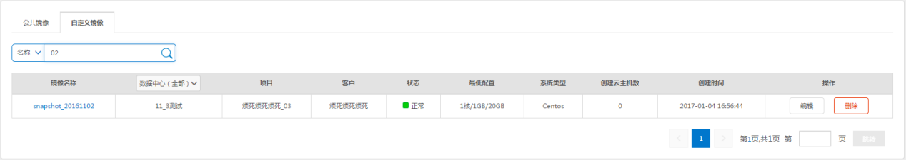

图39 镜像搜索列表

### 修改镜像名称

操作前提：账号具备管理员和运维权限

第一步：登录运维中心，进入云主机模块；

第二步：切换到 “镜像”模块下的“自定义镜像”标签页，在镜像列表中，点击操作列下的“编辑”按钮，弹出编辑镜像界面；

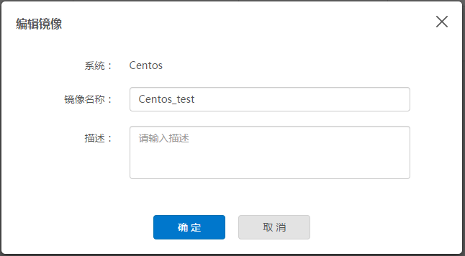

图40 编辑镜像页面

第三步：根据页面提示，修改镜像名称和描述，点击“确定”按钮，成功修改镜像名称。

### 删除镜像

操作前提：①账号具备超级管理员权限；

②无基于当前镜像创建的云主机。

第一步：登录运维中心，进入云主机模块；

第二步：切换到 “镜像”模块下的“自定义镜像”标签页，在镜像列表中，点击操作列下的“删除”按钮，弹出确认提示框，如下图所示；

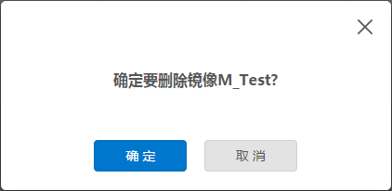

图41 删除镜像页面

第三步：根据页面提示，点击“确定”按钮，成功删除镜像。

## 私有网络

### 查看网络

第一步：登录运维中心，进入网络模块；

第二步：切换到“网络”标签页，可以查看到所有数据中心所有客户创建的网络，如下图所示；

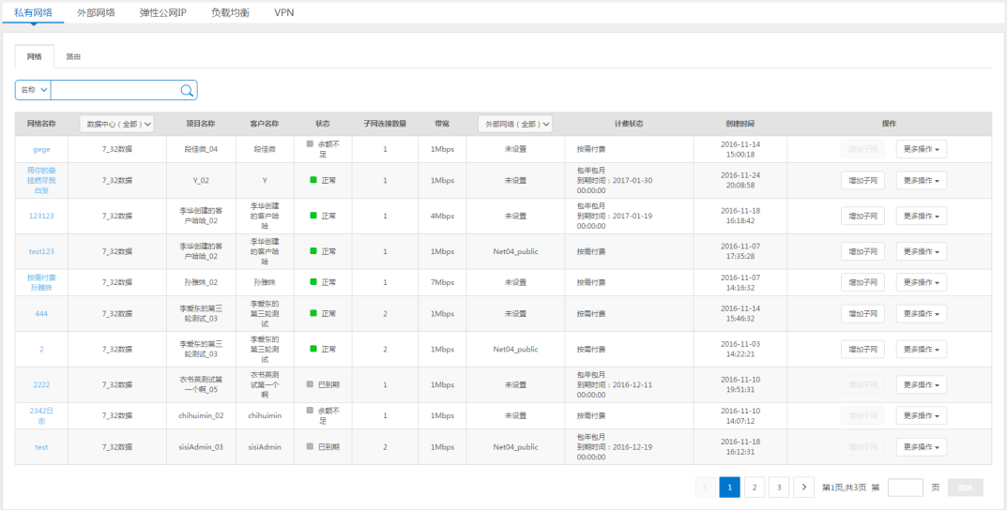

图42 网络列表

第三步：根据搜索需要，可以选择镜像名称、客户和项目名称进行搜索。

### 给网络增加子网

操作前提：账号具备管理员或者运维权限。

第一步：登录运维中心，进入网络模块；

第二步：切换到 “网络”标签页，在网络列表中，点击操作列下的“增加子网”按钮，如下图所示；

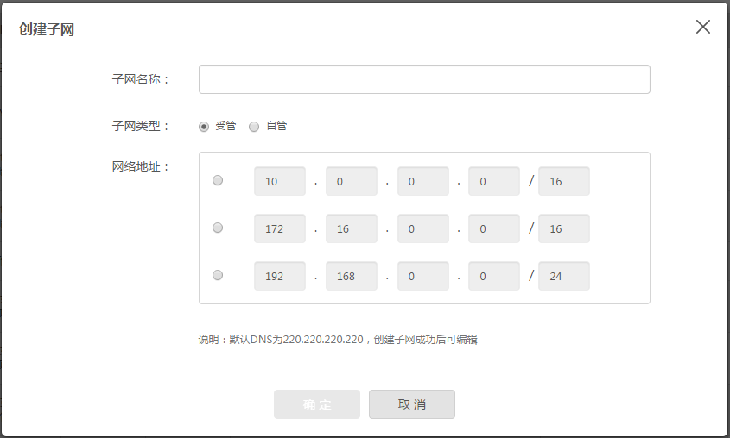

图43 增加子网页面

第三步：根据页面提示，输入子网名称及网络地址，点击“确定”按钮，为网络设置子网成功。

### 设置/清除网关

**设置网关**

操作前提：①账号具备管理员或者运维权限；

②私有网络未设置外部网络。

第一步：登录运维中心，进入网络模块；

第二步：切换到“网络”标签页，在私有网络列表中，选择要连接外网的私有网络，点击操作列下的“设置网关”按钮，如下图所示；

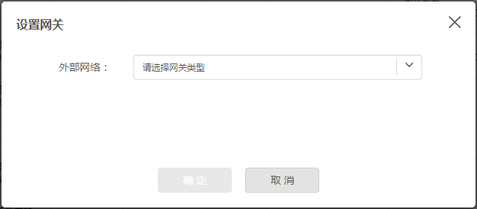

图44 设置网关页面

第三步：根据页面提示，选择外部网络，点击“确定”按钮，成功将路由连接到外网。

**清除网关**

操作前提：①账号具备管理员或者运维权限；

②私有网络已连接到了外部网络。

第一步：登录运维中心，进入网络模块；

第二步：切换到“网络”标签页，在私有网络列表中，选择要断开外网的私有网络，点击操作列下的“清除网关”按钮，如下图所示；

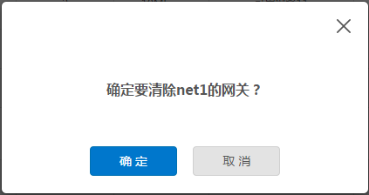

图45 清除网关页面

第三步：根据页面提示，点击“确定”按钮，成功将私有网络与外网断开连接。

### 修改网络名称

操作前提：账号具备管理员和运维权限

第一步：登录运维中心，进入网络模块；

第二步：切换到 “网络”标签页，在网络列表中，选中要修改的网络，进入详情页，点击名称栏右侧的铅笔图标，弹出修改名称操作框，如下图所示；

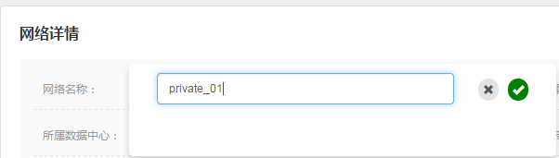

图46 编辑网络页面

第三步：点击页面上的“√”图标，成功修改网络名称。

### 修改子网名称和描述

操作前提：账号具备管理员和运维权限。

第一步：登录运维中心，进入网络模块；

第二步：切换到 “网络”标签页，点击网络列表中的“网络名称”进入网络详情页；

第三步：在子网列表中，点击操作列下的“编辑”按钮，如下图所示；

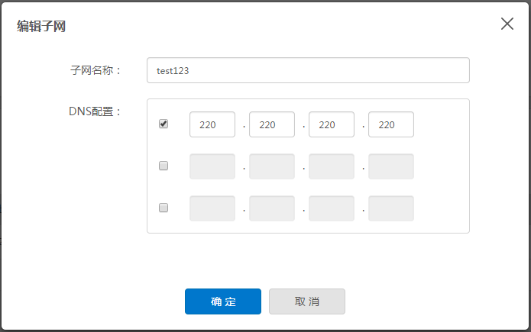

图47 编辑子网页面

第四步：根据页面提示，修改子网名称或DNS配置，点击“确定”按钮即可。

### 删除子网

操作前提：①账号具备管理员权限；

②子网IP未被设备（如云主机、路由、负载均衡）使用。

第一步：登录运维中心，进入网络模块；

第二步：切换到 “网络”标签页，点击网络列表中的“网络名称”进入网络详情页；

第三步：在子网列表中，点击操作列下的“删除”按钮，弹出确认提示框，如下图所示；

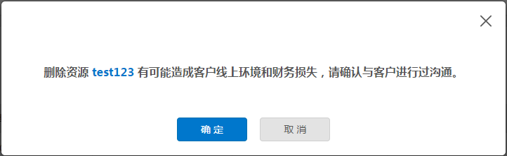

图48 删除子网页面

第四步：根据页面提示，点击“确定”按钮，成功删除子网。

### 删除网络

操作前提：①账号具备管理员权限；

②网络下无子网。

第一步：登录运维中心，进入网络模块；

第二步：切换到 “网络”标签页，在网络列表中，点击操作列下的“删除”按钮，弹出确认提示框；

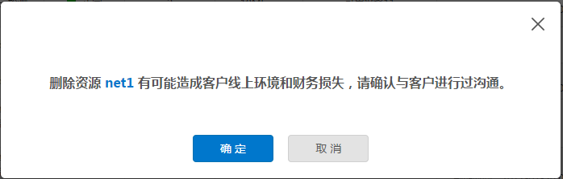

图49 删除网络页面

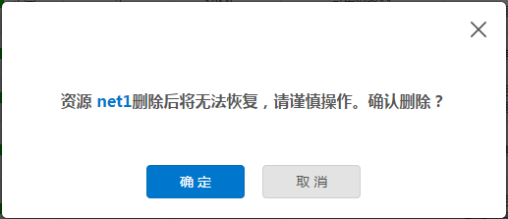

图50 删除网络再次确认框

第三步：根据页面提示，点击“确定”按钮，成功删除网络。

### 查看路由

第一步：登录运维中心，进入网络模块；

第二步：切换到“路由”标签页，可以查看到所有数据中心所有客户创建私有网络级联创建的路由列表，如下图所示；

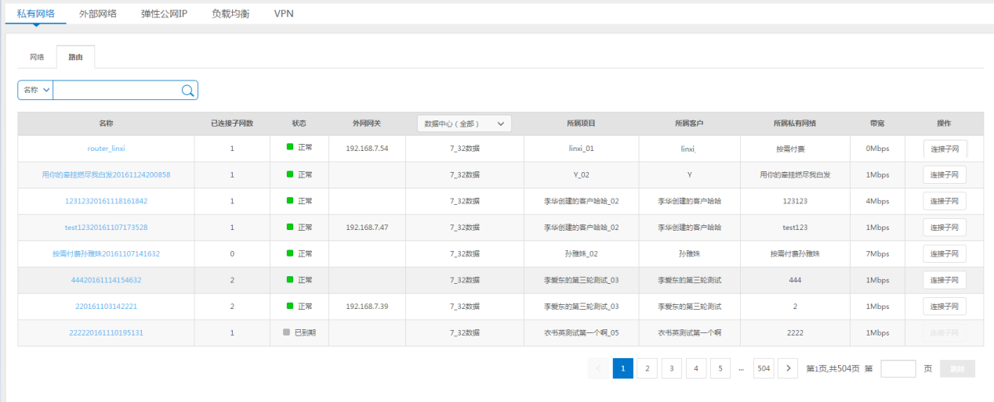

图51 路由列表

第三步：根据页面提示，在上方输入路由名称，点击搜索图标，列表中展示符合要求的所有路由，如下图所示。

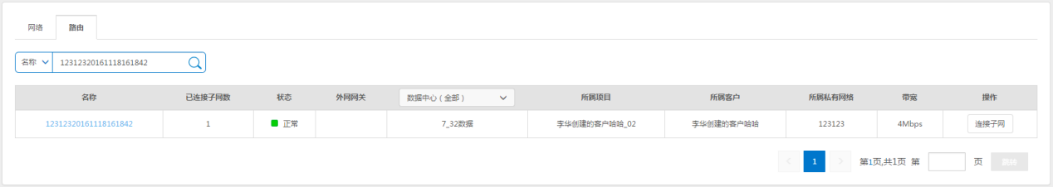

图52 路由搜索列表

### 连接子网

操作前提：①账号具备管理员或者运维权限；

②选中的子网其地址不与绑定到当前路由的其他子网冲突。

第一步：登录运维中心，进入网络模块；

第二步：切换到“路由”标签页，在路由列表中，点击操作列下的“添加路由子网”按钮，如下图所示；

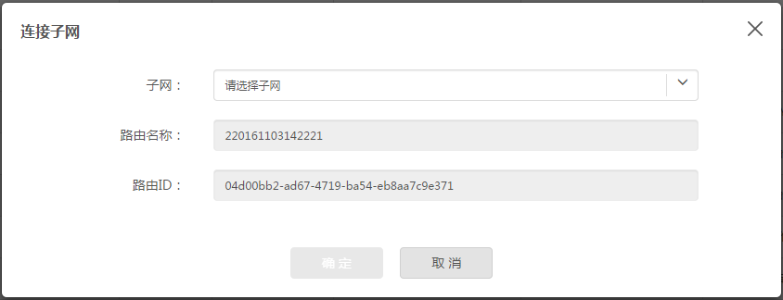

图53 连接子网页面

第三步：根据页面提示，选择子网，点击“确定”按钮，成功将子网连接到路由。

### 修改路由名称

操作前提：账号具备管理员或者运维权限。

第一步：登录运维中心，进入网络模块；

第二步：切换到“路由”标签页，在路由列表中，点击路由名称，进入路由详情页面，如下图所示；

图54 路由详情

第三步：点击名称栏右侧的铅笔图标，弹出修改路由名称操作框，如下图所示；

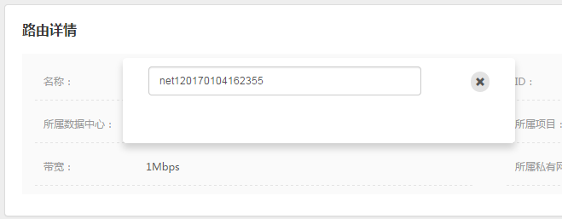

图55 编辑路由页面

第四步：根据需要更改名称后，会出现“√”图标，点击即可。

### 子网断开路由

操作前提：①账号具备管理员或者运维权限；

②子网下的云主机或负载均衡器未绑定弹性公网IP。

第一步：登录运维中心，进入网络模块；

第二步：切换到“路由”标签页，在路由列表中，点击“路由名称”，进入路由详情页，如下图所示；

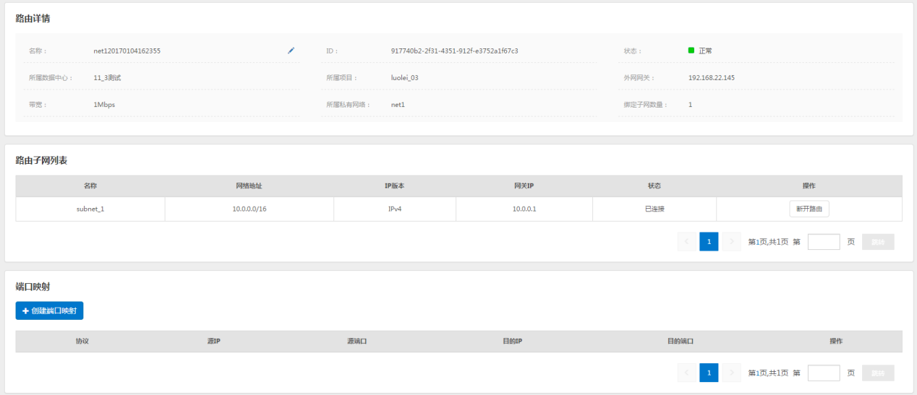

图56 路由详情页面

第三步：在路由子网列表中，点击“断开路由”按钮， 弹出确认提示框，如下图所示；

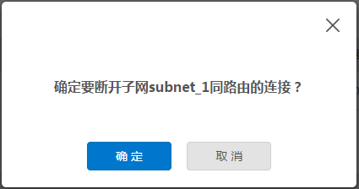

图57 子网断开路由页面

第四步：根据页面提示，点击“确定”按钮，成功将子网与路由断开连接。

### 端口映射

操作前提：账号具备管理员或者运维权限。

第一步：登录运维中心，进入网络模块；

第二步：切换到 “路由”标签页，在私有网络列表中，在路由列表中，点击“路由名称”，进入路由详情页。

**添加端口映射**

第一步：点击端口映射列表上方的“创建端口映射”按钮，进入创建端口映射页面，如下图所示；

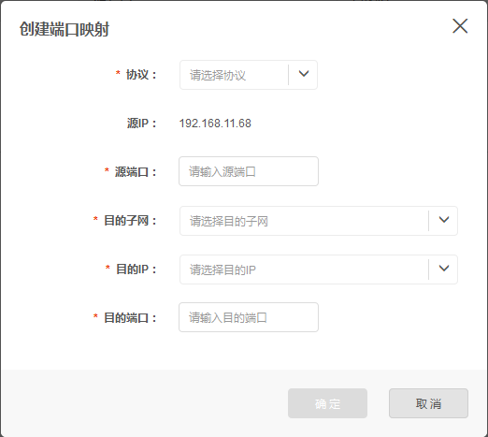

图58 创建端口映射

第二步：依据页面提示，选择协议、设置源端口、目的子网、目的IP和目的端口，点击“确定”按钮，成功创建端口映射。

**编辑端口映射**

操作前提：账号具备管理员权限。

第一步：在端口映射列表中， 选中需要修改的端口映射，点击操作列下的“编辑”按钮，进入编辑端口映射页面，如下图所示；

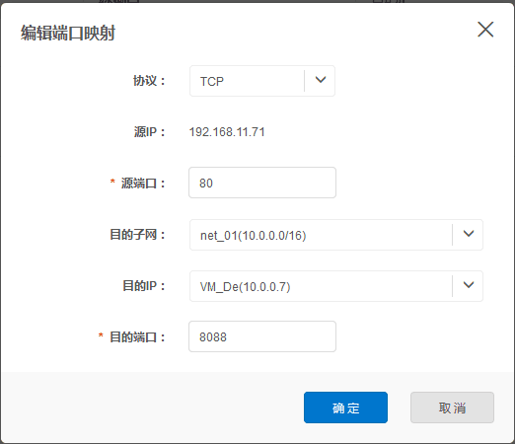

图59 编辑端口映射

第二步：依据页面提示, 修改协议、设置源端口、目的子网、目的IP和目的端口，点击“确定”按钮即可。

**删除端口映射**

第一步：在端口映射列表中， 选中需要修改的端口映射，点击操作列下的“删除”按钮，弹出确认提示框，如下图所示；

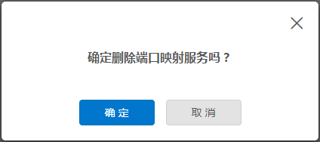

图60 删除端口映射确认页

第二步：根据页面提示，点击“确定”按钮，成功删除端口映射。

## 外部网络

### 查看外部网络

第一步：登录运维中心，进入网络模块；

第二步：切换到“外部网络”标签页，可以查看到所有数据中心配置的所有外部网络，如下图所示；

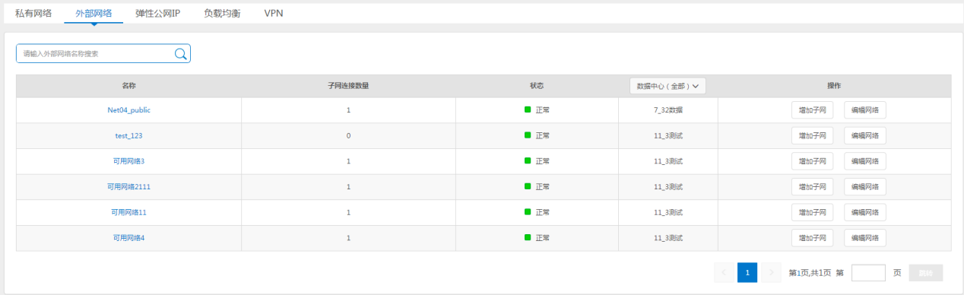

图61 外部网络列表

第三步：搜索框中输入外部网络的名称，点击搜索图标，可以查询出满足该名称的所有外部网络。

### 编辑外部网络名称

操作前提：账号具备管理员或者运维权限。

第一步：登录运维中心，进入网络模块；

第二步：切换到“外部网络”标签页，在外部网络列表中选中要编辑的外部网路，弹出编辑外部网络页面，如下图所示；

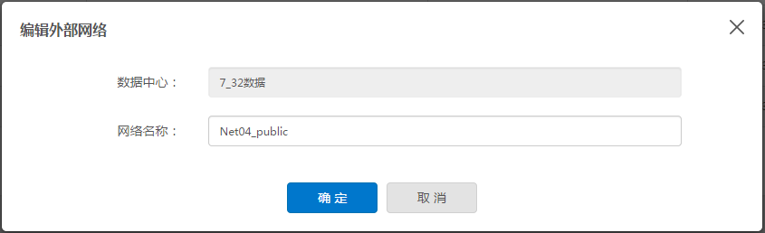

图62 编辑外部网络

第三步：修改网络名称，点击确定按钮即可。

### 增加子网

操作前提：账号具备管理员或者运维权限。

第一步：登录运维中心，进入网络模块；

第二步：切换到“外部网络”标签页，在外部网络列表中选中要增加子网的外部网路或进入外部网络详情页面，点击“增加子网”按钮，弹出创建外部网络子网页面；

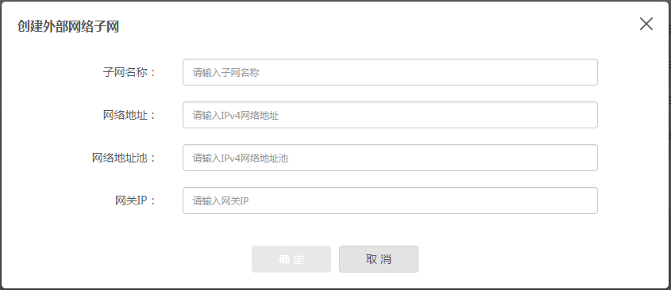

图63 创建外部网络子网页

第三步：依据页面提示，输入子网名称、设置网络地址、网络地址池和网关IP，点击确定按钮即可。

### 删除子网

操作前提：①账号具备管理员权限；

②外部网络的子网未被使用。

第一步：登录运维中心，进入网络模块；

第二步：切换到“外部网络”标签页，选中要删除子网的外部网路，点击 名称进入外部网络详情页面；

第三步：选中要删除的子网，点击删除按钮，弹出如下页面；

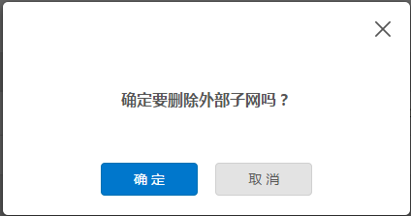

图64 删除外部子网

第四步：根据页面提示，点击“确定”按钮，成功删除网络。

## 弹性公网IP

### 查看弹性公网IP

第一步：登录运维中心，进入网络模块；

第二步：切换到 “弹性公网IP”标签页，可以查看到到所有数据中心下已分配给客户的弹性公网IP列表，如下图所示；

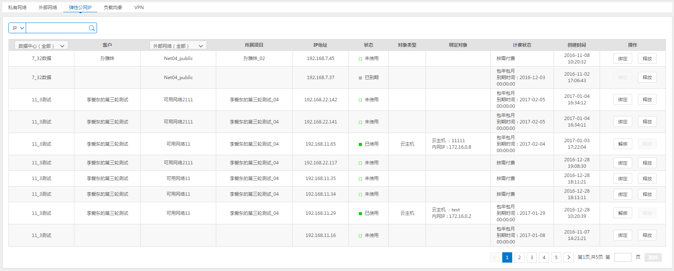

图65 弹性公网IP页面

第三步：根据页面提示，选择搜索方式，IP、项目和客户进行搜索， 录入相关信息，点击搜索图标即可。

### 绑定弹性公网IP

操作前提：①账号具备管理员或者运维权限；

②弹性公网IP列表中有未绑定云主机的弹性公网IP。

第一步：登录运维中心，进入网络模块；

第二步：切换到 “弹性公网IP”标签页，在弹性公网IP列表中，点击操作列下的“绑定云主机”按钮，如下图所示；

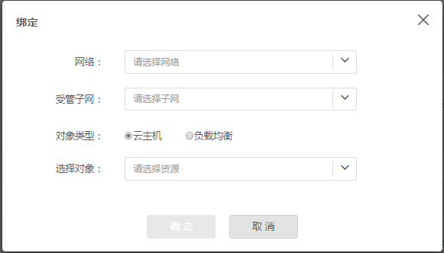

图66 绑定资源页面

第三步：根据页面提示，选择资源所在的网络、受管子网、绑定对象云主机或负载均衡，点击“确定”按钮，成功为云主机或负载均衡器绑定弹性公网IP。

### 解绑弹性公网IP

操作前提：①账号具备管理员或者运维权限；

②弹性公网IP已绑定到云主机或负载均衡器上。

第一步：登录运维中心，进入网络模块；

第二步：切换到 “弹性公网IP”标签页，在弹性公网IP列表中，点击操作列下的“解绑”按钮，如下图所示；

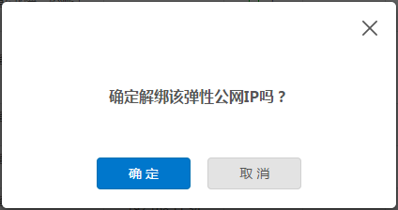

图67 解绑弹性公网IP页面

第三步：根据页面提示，点击“确定”按钮，成功解绑弹性公网IP。

### 释放弹性公网IP

操作前提：账号具备管理员权限。

第一步：登录运维中心，进入网络模块；

第二步：切换到 “弹性公网IP”标签页，在弹性公网IP列表中，点击操作列下的“释放”按钮，如下图所示；

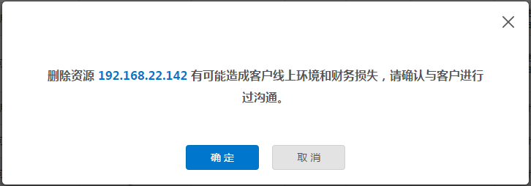

图68 弹性公网IP释放页面

第三步：根据页面提示，点击 “确定”按钮，成功释放弹性公网IP。

## 负载均衡

### 查看负载均衡器

第一步：登录运维中心，进入网络模块；

第二步：切换到负载均衡下的“负载均衡器”标签页，可以查看所有数据中心所有客户创建的负载均衡器列表，如下图所示；

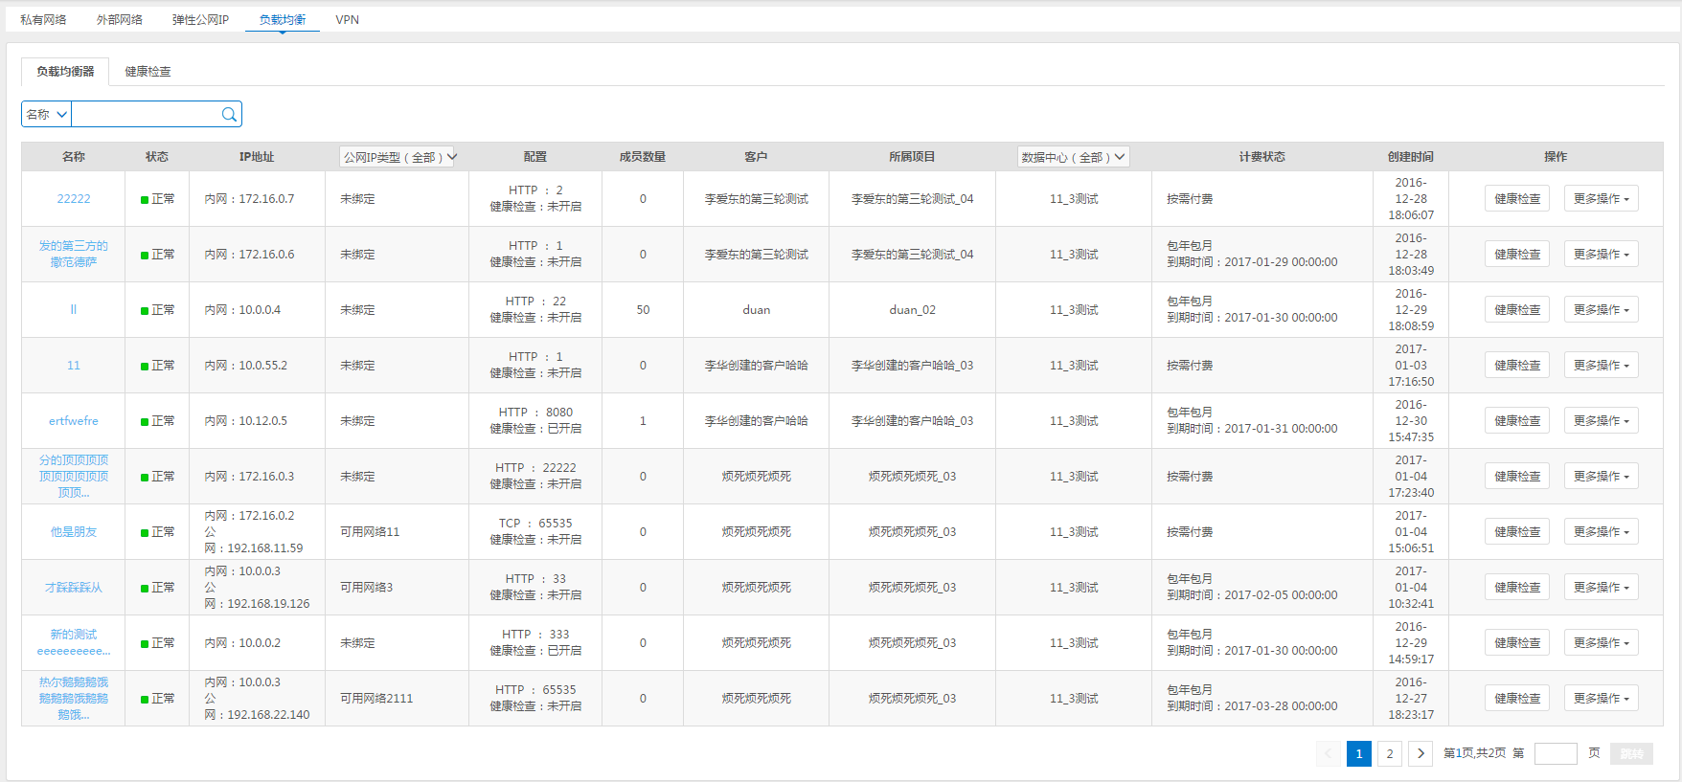

图69 负载均衡器列表

第三步：根据页面提示，选择搜索方式，负载均衡器的名称、项目和客户进行搜索， 录入相关信息，点击搜索图标即可。

### 绑定/解绑弹性公网IP

**绑定公网IP**

操作前提：① 账号具备管理员或者运维权限；

② 负载均衡所在私有网络设置了网关，且其所在的子网连接了路由。

第一步：登录运维中心，进入网络模块；

第二步：切换到负载均衡下的“负载均衡器”标签页，在负载均衡器列表中，点击操作列下的“绑定公网IP”按钮，进入绑定公网IP页面，如下图所示；

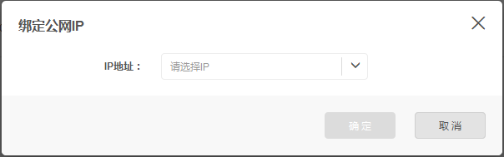

图70 负载均衡器绑定公网IP

第三步：根据页面提示公网IP，点击确定按钮即可。

**解绑弹性公网IP**

操作前提：账号具备管理员或者运维权限。

第一步：登录运维中心，进入网络模块；

第二步：切换到负载均衡下的“负载均衡器”标签页，在负载均衡器列表中，点击操作列下的“解绑公网IP”按钮，弹出确认提示框，如下图所示；

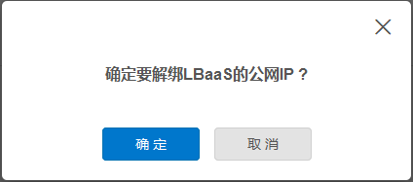

图71 解绑公网IP_负载均衡器

第三步：根据页面提示，点击 “确定”按钮，负载均衡器成功解绑公网IP。

### 绑定或修改健康检查

操作前提：账号具备管理员或者运维权限。

第一步：登录运维中心，进入网络模块；

第二步：切换到负载均衡下的“负载均衡器”标签页，在负载均衡器列表中，选中需要添加健康检查的负载均衡器，点击“健康检查”，如下图所示；

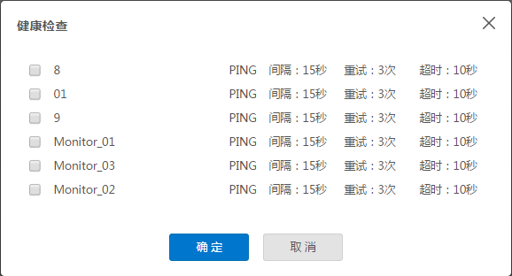

图72 绑定健康检查页面

第三步：根据页面提示，选择或取消选中健康检查，点击“确定”按钮，更新健康检查成功。

### 添加成员

操作前提：① 账号具备管理员或者运维权限；

②负载均衡器所在的子网下已创建了云主机。

第一步：登录运维中心，进入网络模块；

第二步：切换到负载均衡下的“负载均衡器”标签页，在负载均衡器列表中，选中需要添加成员的负载均衡器，点击“添加成员”按钮；

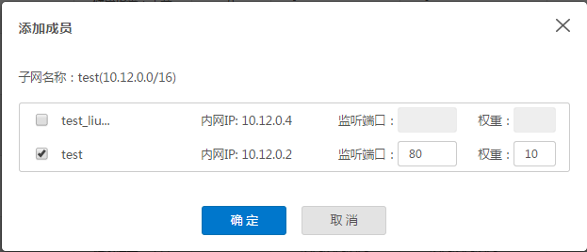

图73 添加成员页面

第三步：根据页面提示，选中需要添加的主机，输入监听端口和权重，点击“确定”按钮，成功将成员添加到负载均衡器中。

### 修改成员权重

操作前提：账号具备管理员或者运维权限。

第一步：登录运维中心，进入网络模块；

第二步：切换到负载均衡下的“负载均衡器”标签页，点击负载均衡器的名称，进入负载均衡器详情页面，如下图所示；

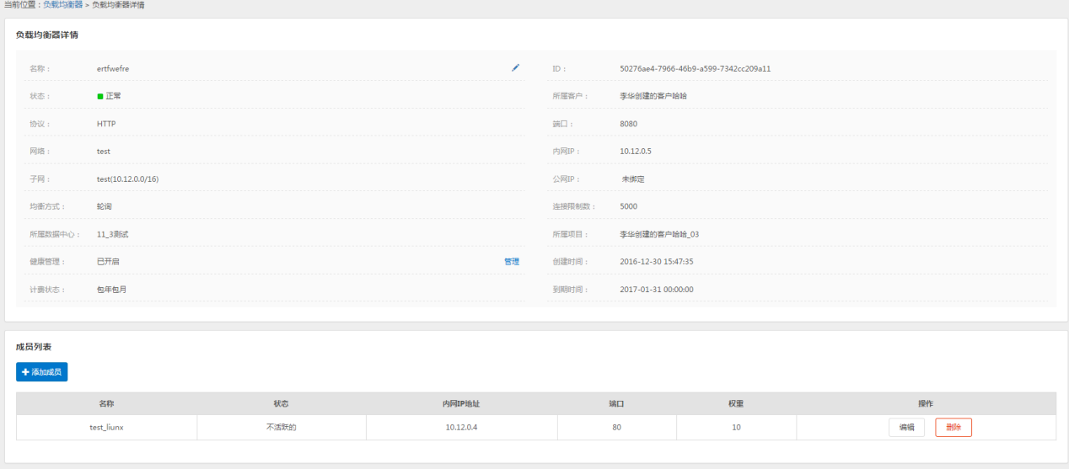

图74 负载均衡器详情页

第三步：在成员列表中，选择成员点击“编辑”按钮，如下图所示；

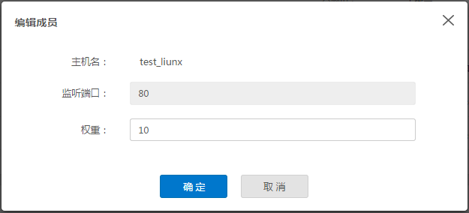

图75 编辑成员页面

第四步：根据页面提示，修改负载均衡器权重，点击“确定”按钮，成功修改当前成员权重信息。

### 删除成员

操作前提：账号具备管理员权限。

第一步：登录运维中心，进入网络模块；

第二步：切换到负载均衡下的“负载均衡器”标签页，点击负载均衡器的名称，进入负载均衡器详情页面，在成员列表中，选择成员点击“删除”按钮，如下图所示；

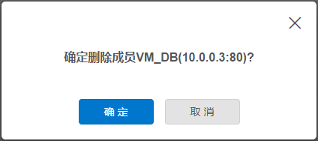

图76 删除成员

第三步：根据页面提示，点击“确定”按钮，成功将成员从负载均衡器中移除。

### 删除负载均衡器

操作前提：账号具备管理员或者运维权限。

第一步：登录运维中心，进入网络模块；

第二步：切换到负载均衡下的“负载均衡器”标签页，在负载均衡器列表中，点击操作列下的“删除”按钮，弹出确认提示框；

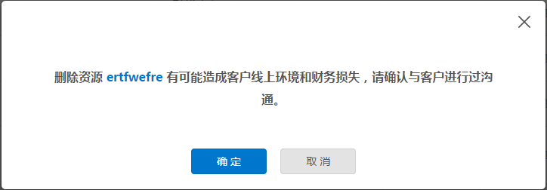

图77 删除负载均衡器页面

第三步：根据页面提示，点击“确定”按钮，成功删除负载均衡器。

### 查看健康检查

第一步：登录运维中心，进入网络模块；

第二步：切换到负载均衡下的“健康检查”标签页，可以查看所有数据中心所有客户创建的健康检查列表，如下图所示；

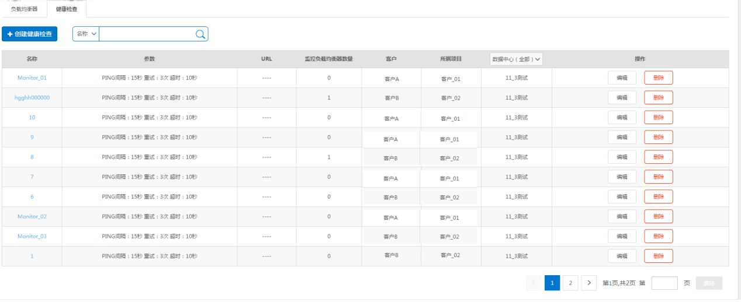

图78 健康检查列表

第三步：根据页面提示，选择搜索方式，负载均衡器的名称、项目和客户进行搜索， 录入相关信息，点击搜索图标即可。

### 添加健康检查

操作前提：账号具备管理员或者运维权限。

第一步：登录运维中心，进入网络模块；

第二步：切换到负载均衡下的“健康检查”标签页，点击页面上方的“创建健康检查”按钮，弹出创建健康检查界面；

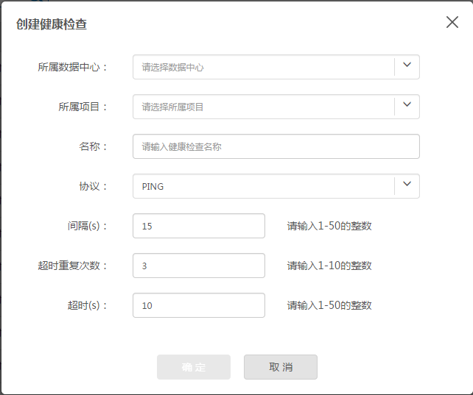

图79 创建健康检查页面

第三步：根据页面提示，选择所属数据中心、所属项目、名称、协议，输入间隔、超时、最大超时次数，协议类型选择PING、HTTP或TCP，若选择HTTP时，还需设置URL，点击“确定”按钮，成功创建健康检查。

注意：间隔应该大于等于超时时间，超时次数在[1,10]范围内。

### 修改健康检查

操作前提：账号具备管理员或者运维权限。

第一步：登录运维中心，进入网络模块；

第二步：切换到负载均衡下的“健康检查”标签页，在健康检查列表中，点击操作列下的“编辑”按钮，弹出编辑健康检查界面；

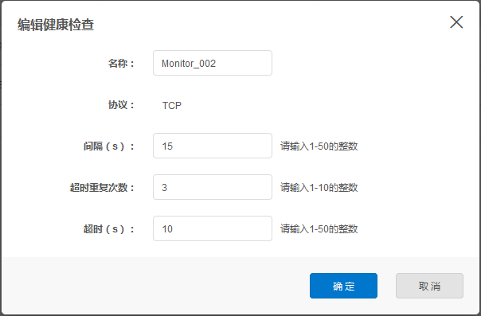

图80 编辑健康检查页面

第三步：根据页面提示，修改间隔、超时、最大超时次数（协议类型为HTTP时，URL也可以修改），点击“确定”按钮，成功修改健康检查规则。

### 删除健康检查

操作前提：① 账号具备管理员权限；

②健康检查未被负载均衡器使用。

第一步：登录运维中心，进入网络模块；

第二步：切换到负载均衡下的“健康检查”标签页，在健康检查列表中，点击操作列下的“删除”按钮，弹出确认提示框；

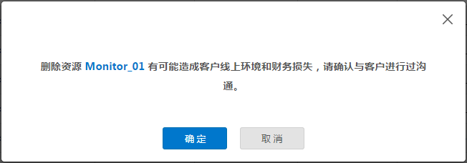

图81 删除健康检查页面

第三步：根据页面提示，点击“确定”按钮，成功删除健康检查。

## VPN

### 查看VPN

第一步：登录运维中心，进入网络模块；

第二步：切换到 “VPN”标签页，可以查看到到所有数据中心下已分配给客户的VPN列表，如下图所示；

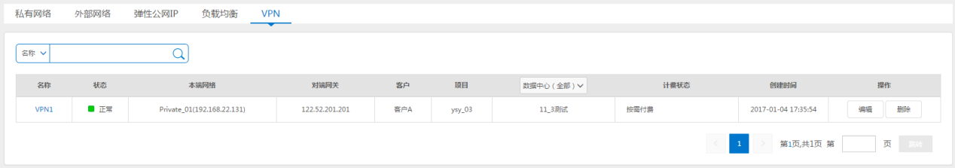

图82 VPN列表

第三步：根据页面提示，选择搜索方式，VPN名称、项目和客户进行搜索， 录入相关信息，点击搜索图标即可。

### 编辑VPN

操作前提：账号具备管理员或者运维权限。

第一步：登录运维中心，进入网络模块；

第二步：切换到 “VPN”标签页，在VPN列表中，选中需要编辑VPN记录，点击“编辑”按钮，进入编辑VPN操作页面，如下图所示；

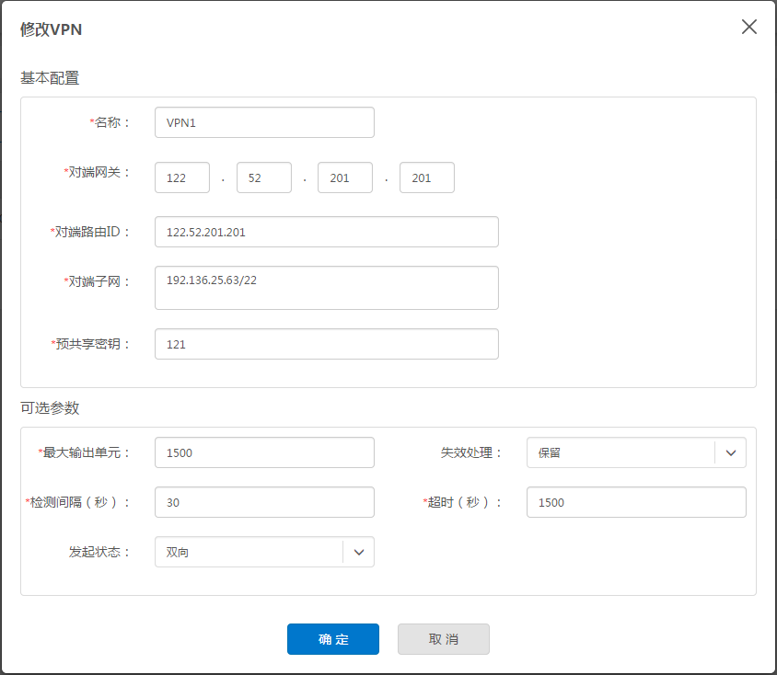

图83 编辑VPN页面

第二步：根据页面提示，修改相关信息，点击确定按钮即可。

### 删除VPN

操作前提：账号具备管理员权限。

第一步：登录运维中心，进入网络模块；

第二步：切换到 “VPN”标签页，在VPN列表中，选中需要删除的VPN记录，点击“删除”按钮，弹出确认提示框，如下图所示：

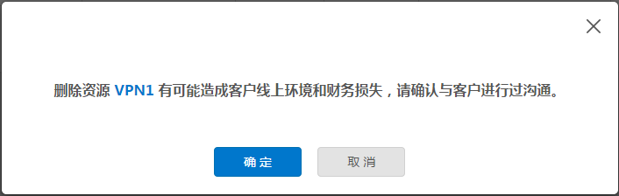

图84 删除VPN确认提示页

第三步：根据页面提示，点击“确定”按钮，成功删除VPN。

## 防火墙

### 查看防火墙

第一步：登录到运维中心，进入到安全组模块；

第二步：切换到“防火墙”标签页，可以查看到到所有数据中心所有客户创建的防火墙，如下图所示；

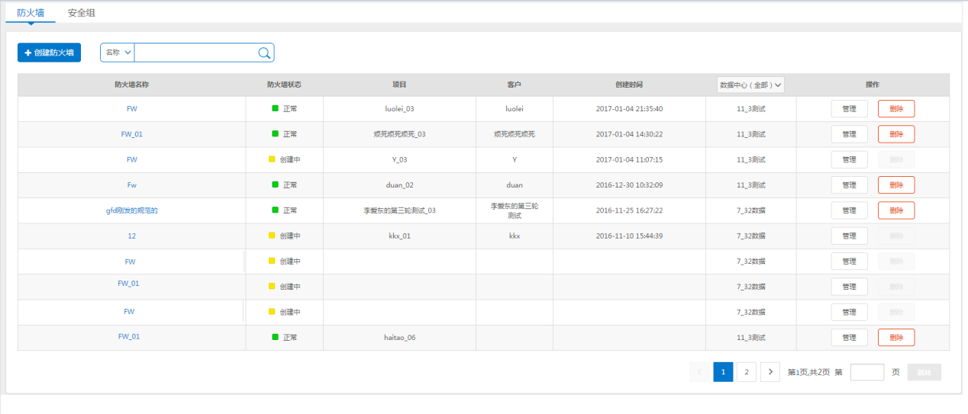

图85 防火墙列表

第三步：根据页面提示，选择搜索方式，防火墙的名称、项目和客户进行搜索， 录入相关信息，点击搜索图标即可。

### 创建防火墙

操作前提：账号具备管理员或者运维权限。

第一步：登录到运维中心，进入到安全模块；

第二步：切换到“防火墙”标签页，点击防火墙列表上的“创建防火墙”按钮，如下图所示；

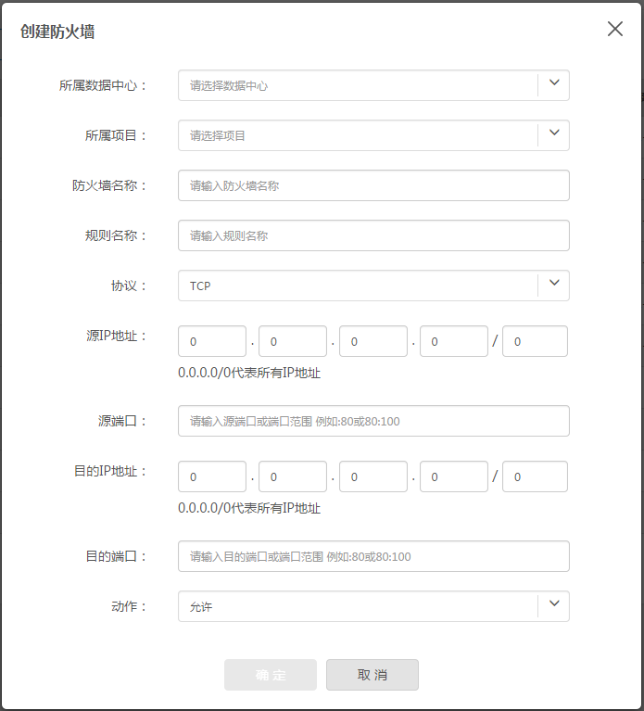

图86 创建防火墙页面

第三步：根据页面提示，设置防火墙所属数据中心、所属项目、名称、规则名称、协议、源IP地址、源端口、目的IP地址、目的端口和动作，点击“确定”按钮，成功创建防火墙。

### 修改防火墙名称和描述

操作前提：账号具备管理员或者运维权限。

第一步：登录到运维中心，进入到安全组模块；

第二步：切换到“防火墙”标签页，在防火墙列表中，点击操作列下的“管理”按钮，进入防火墙详情页面，如下图所示；

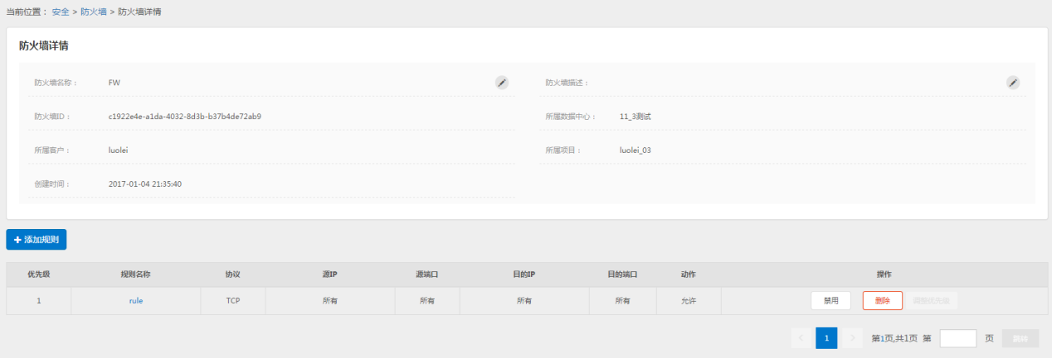

图87 编辑防火墙页面

第三步：点击防火墙名称或描述右侧的铅笔图标，可修改对应的防火墙名称或描述，如下图所示；

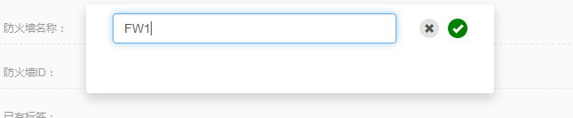

图88 修改防火墙名称

第四步：点击页面上的“√”图标，成功修改防火墙名称或描述。

### 添加规则

操作前提：账号具备超级管理员或者运维权限。

第一步：登录到运维中心，进入到安全组模块；

第二步：切换到“防火墙”标签页，在防火墙列表中，点击操作列下的“管理”按钮，进入防火墙详情页面；

第三步：点击规则列表上的“添加规则”按钮，弹出添加规则页面，如下图所示；

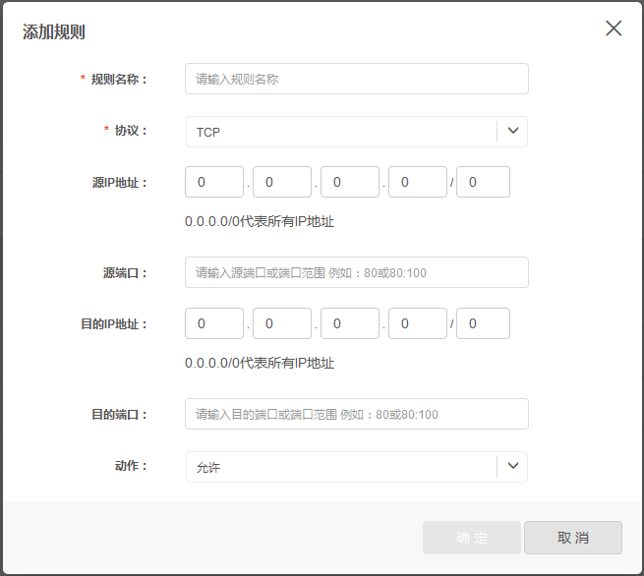

图89 添加规则

第四步：根据页面提示，设置规则名称、协议、源IP地址、源端口、目的IP地址、目的端口和动作，点击“确定”按钮，成功添加规则。

### 禁用/启用规则

操作前提：账号具备超级管理员或者运维权限。

第一步：登录到运维中心，进入到安全组模块；

第二步：切换到“防火墙”标签页，在防火墙列表中，点击操作列下的“管理”按钮，进入防火墙详情页面；

第三步：在防火墙规则列表下，选中需要禁用/启用的规则，点击“禁用”或“启用”按钮，弹出确认提示框，如下图所示；

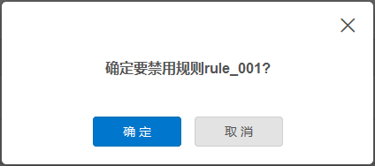

图90 禁用规则确认提示

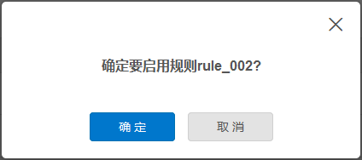

图91 启用规则确认提示

第四步：根据页面提示，点击“确定”按钮，成功禁用/启用防火墙规则。

### 删除规则

操作前提：账号具备管理员权限。

第一步：登录运维中心，进入安全模块；

第二步：切换到“防火墙”标签页，在防火墙列表中，点击操作列下的“管理”按钮，进入防火墙详情页面；

第二步：选中需要删除的防火墙规则，点击操作列下的“删除”按钮，弹出确认提示框；

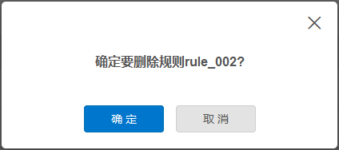

图92 删除防火墙规则页面

第三步：根据页面提示，点击“确定”按钮，成功删除防火墙规则。

### 调整规则的优先级

操作前提：账号具备管理员或者运维权限。

第一步：登录运维中心，进入安全模块；

第二步：切换到“防火墙”标签页，在防火墙列表中，点击操作列下的“管理”按钮，进入防火墙详情页面；

第三步：点击规则列表下的“调整优先级”按钮，进入调整优先级页面，如下图所示；

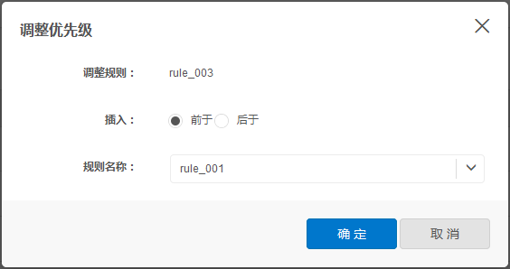

图93 调整优先级

第四步：选择插入方向和规则，点击“确定”按钮，成功调整规则的优先级。

### 删除防火墙

操作前提：账号具备管理员权限。

第一步：登录到运维中心，进入到安全组模块；

第二步：切换到“防火墙”标签页，在防火墙列表中，点击操作列下的“删除”按钮，弹出确认提示框；

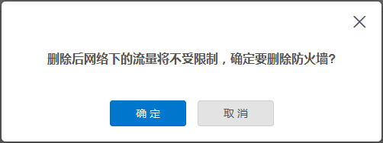

图94 删除防火墙页面

第三步：根据页面提示，点击“确定”按钮，成功删除防火墙。

## 安全组

### 查看安全组

第一步：登录到运维中心，进入到安全模块；

第二步：切换到“安全组”标签页，可以查看到所有数据中心所有客户的安全组列表，如下图所示；

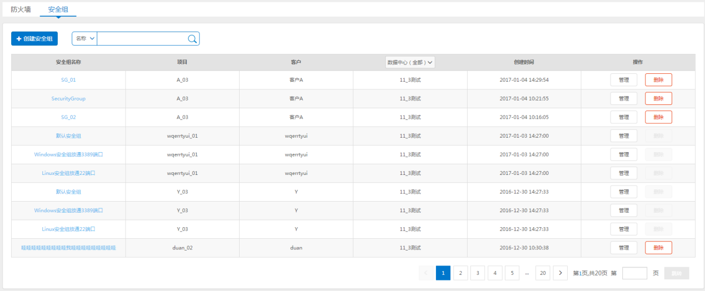

图95 安全组列表

第三步：根据页面提示，选择搜索方式，防火墙的名称、项目和客户进行搜索， 录入相关信息，点击搜索图标即可。

### 创建安全组

操作前提：账号具备管理员或者运维权限。

第一步：登录到运维中心，进入到安全模块；

第二步：切换到“安全组”标签页，点击列表上的“创建安全组”按钮，如下图所示；

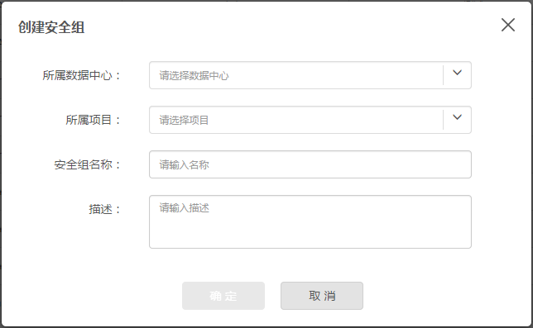

图96 创建安全组页面

第三步：根据页面提示，选择数据中心、所属项目、输入安全组名称和描述，点击“确定”按钮，成功创建安全组。

### 修改安全组名称和描述

操作前提：账号具备管理员或者运维权限。

第一步：登录到运维中心，进入到安全模块；

第二步：切换到“安全组”标签页，点击列表上的“管理”按钮或安全组名称，进入安全组详情页面，如下图所示；

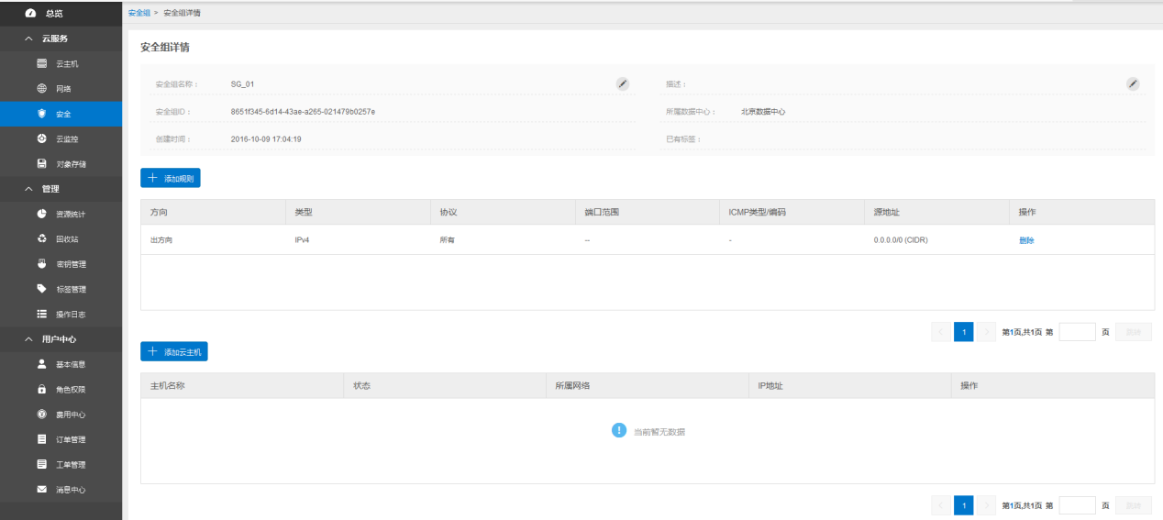

图97 安全组详情

第三步：点击安全组名称或描述右侧的铅笔图标，可修改对应的安全组名称或描述，如下图所示；

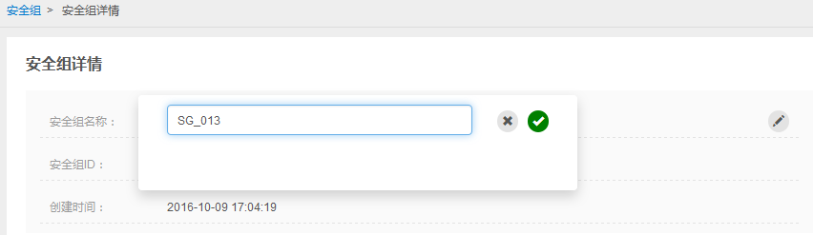

图98 修改安全组名称

第四步：点击页面上的“√”图标，成功修改防火墙名称或描述。

### 添加规则

操作前提：账号具备管理员或者运维权限。

第一步：登录到运维中心，进入到安全模块；

第二步：切换到“安全组”标签页，点击安全组列表中安全组名称或者操作列下的“管理”按钮，进入安全组详情页面；

第三步：点击安全组规则列表上的“添加规则”按钮，弹出添加规则页面， 如下图所示；

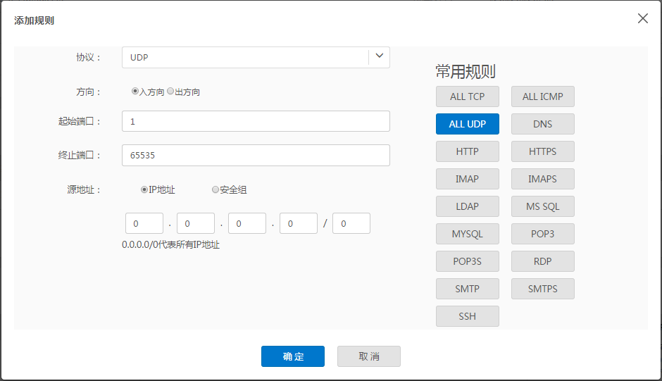

图99 添加规则

第四步：根据页面提示，设置协议、方向、起始端口、终止端口和源地址，点击“确定”按钮，可成功添加相应规则。

### 删除规则

操作前提：账号具备管理员权限。

第一步：登录到运维中心，进入到安全模块；

第二步：切换到“安全组”标签页，点击安全组列表中安全组名称或者操作列下的“管理”按钮，进入安全组详情页面；

第三步：点击安全组规则列表中的“删除”按钮，弹出确认提示框；

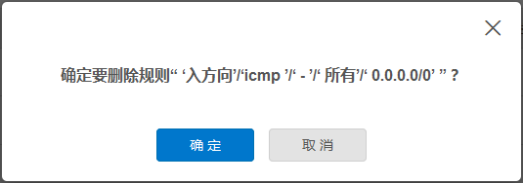

图100 删除安全组规则页面

第四步：根据页面提示，点击“确定”按钮，安全组删除规则成功。

### 添加云主机

操作前提：账号具备管理员或者运维权限。

第一步：登录到运维中心，进入到安全模块；

第二步：切换到“安全组”标签页，点击安全组列表中安全组名称或者操作列下的“管理”按钮，进入安全组详情页面；

第三步：点击云主机列表上的“添加云主机”按钮，弹出添加规则页面， 如下图所示；

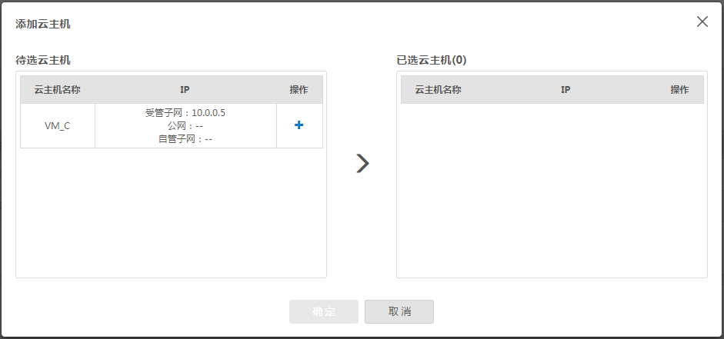

图101 添加云主机

第四步：选中需要添加的云主机，点击确定按钮，云主机成功添加至安全组下。

### 移除云主机

操作前提：账号具备管理员或者运维权限。

第一步：登录到运维中心，进入到安全模块；

第二步：切换到“安全组”标签页，点击安全组列表中安全组名称或者操作列下的“管理”按钮，进入安全组详情页面；

第三步：点击云主机列表下的“移除”按钮，弹出确认提示页面， 如下图所示；

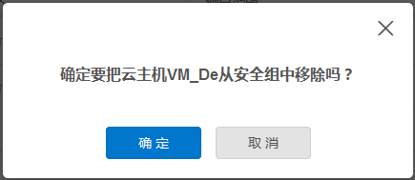

图102 移除云主机

第四步：根据页面提示，点击确定按钮，云主机成功从安全组下移除。

### 删除安全组

操作前提：① 账号具备管理员权限；

②不是系统内置的安全组，且安全组下未加入云主机。

第一步：登录到运维中心，进入到安全模块；

第二步：切换到“安全组”标签页，在安全组列表中，点击操作列下的“删除”按钮，弹出确认提示框；

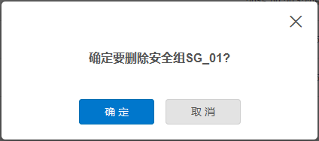

图103 删除安全组页面

第三步：根据页面提示，点击“确定”按钮，成功删除安全组。

## 对象存储

### 查看对象存储概览

第一步：登录到运维中心，进入到对象存储模块；

第二步：切换到“对象存储总览”标签页，可以查看到24小时新增存储容量、总下载流量、请求次数和存储概览，如下图所示；

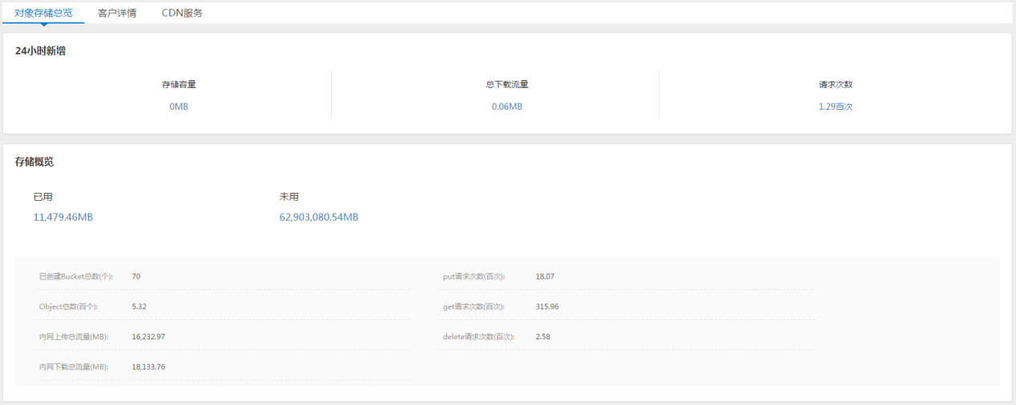

图104 对象存储总览

第三步：在下方的存储详情中，根据请求次数、存储量、下载量，按照时间范围，可以进行筛选，如下图所示；

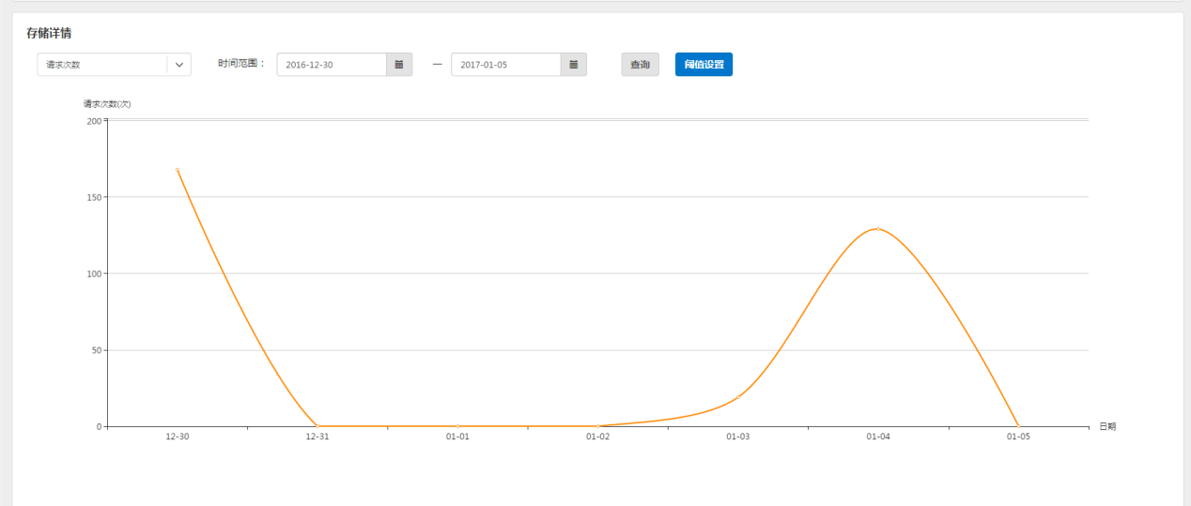

图105 查看存储详情

第四步：若发现存储量、下载流量或请求次数的阈值限定不合理，点击查询按钮旁的“阈值设置”按钮，进入阈值设定页面，如下图所示；

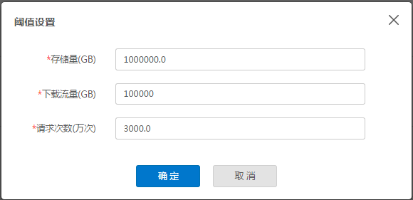

图106 阈值设定

第五步：在资源排行栏，还可以通过切换标签页，查看TOP10的Bucket、流量和请求数的排行，如下图所示。

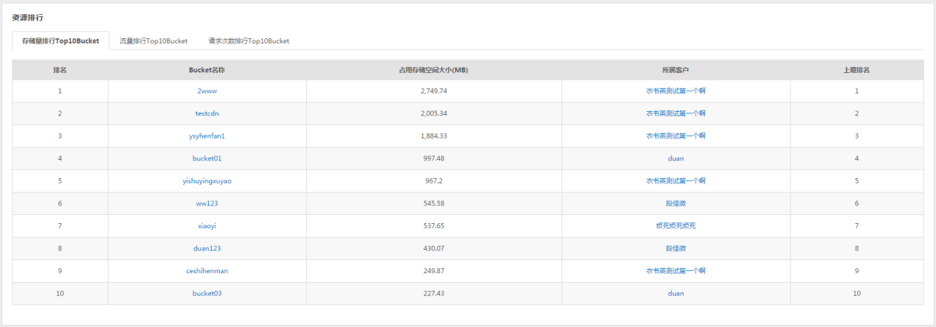

图107 资源排行

### 查看客户详情

第一步：登录到运维中心，进入到对象存储模块，切换至“客户详情”标签页，如下图所示；

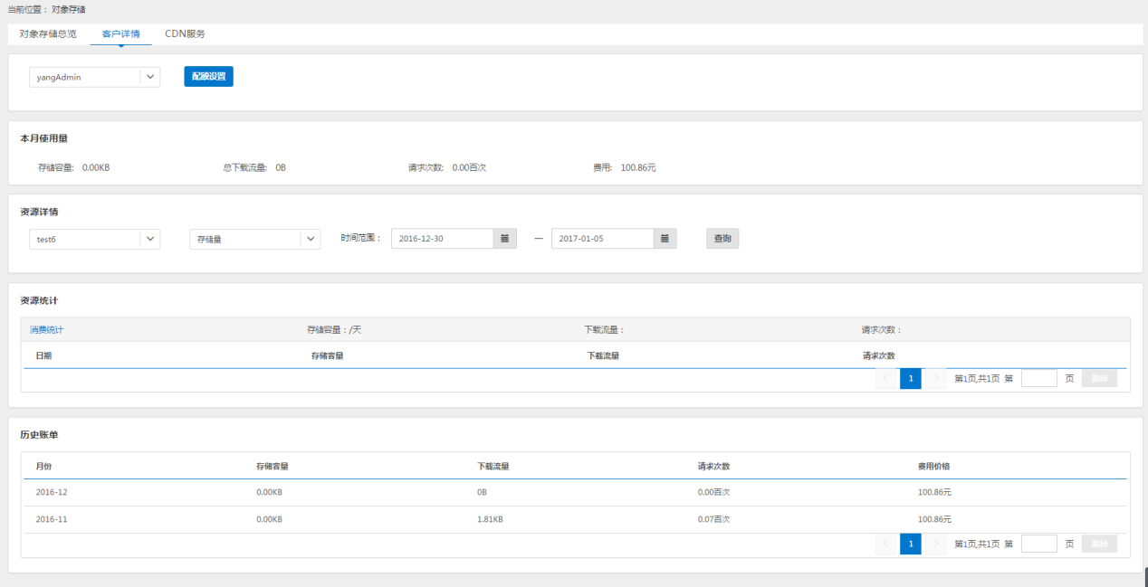

图 108 客户详情

第二步：切换“配额设置”按钮旁的下拉筛选框， 通过切换不同的项目，可以查看到对应客户本月使用量、资源详情、资源统计和历史账单信息，同时通过配额设置，可以查看和修改当前客户存储容量配额设置。

### 查看CDN

第一步：登录到运维中心，进入到对象存储模块，切换至“CDN服务”标签页，如下图所示；

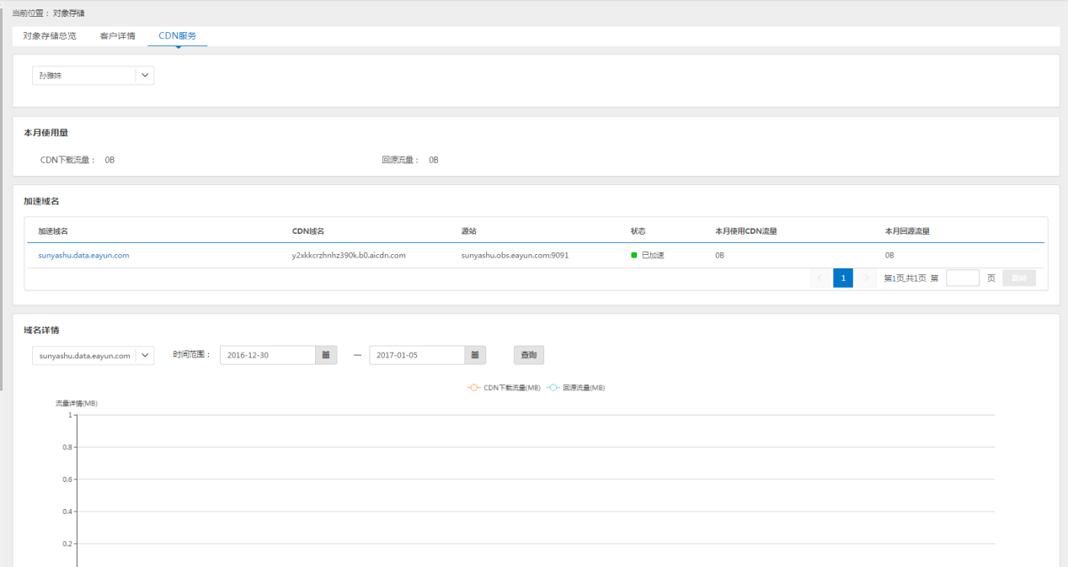

图109 CDN服务

第二步：在顶部切换不同客户的项目，可以查看对应客户本月使用量、加速域名和域名详情；

第三步：点击加速域名栏的名称，或者在域名详情中筛选需要查看的域名，则域名详情中会展示其对应下载和回源流量，如下图所示。

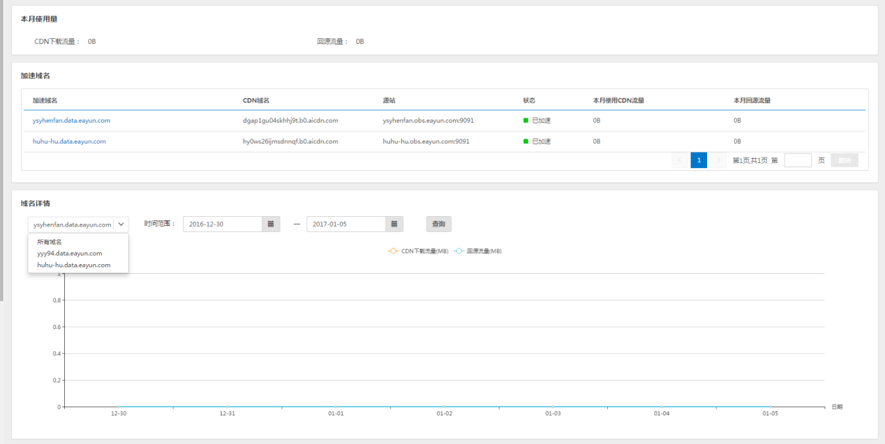

图110 域名详情

## 回收站

### 查看回收站中的资源

第一步：登录运维中心，进入回收站模块；

第二步：通过切换“云主机”、“云硬盘”和“云硬盘快照”可查看所有数据中心下所有客户已放入回收站中的资源，如下图所示。

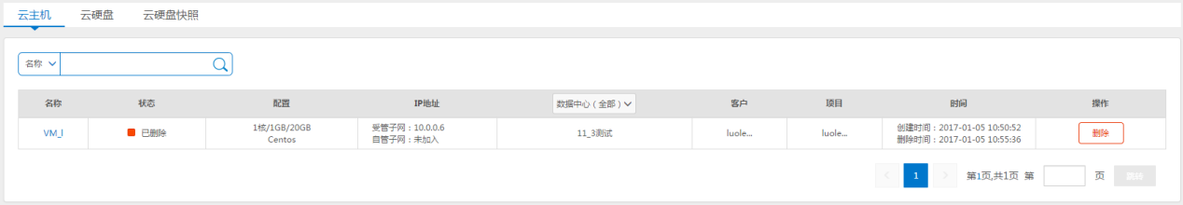

图111 查看回收站中资源_云主机

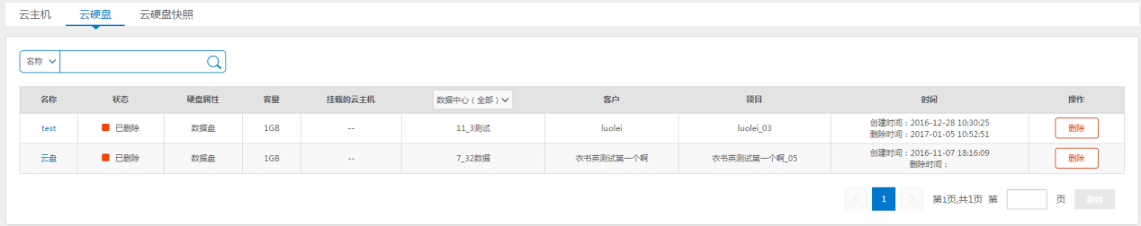

图112查看回收站中资源_云硬盘

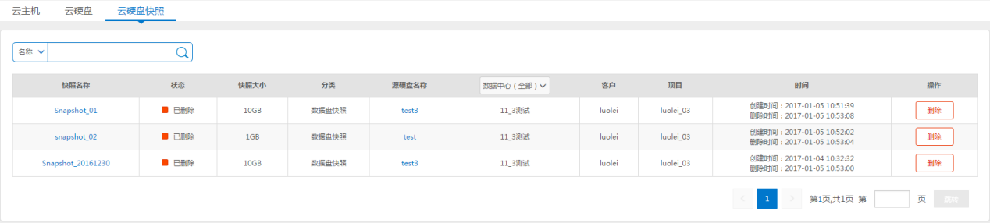

图113查看回收站中资源_云硬盘快照

### 彻底删除资源

操作前提：账号具备管理员权限。

第一步：登录运维中心，进入回收站模块，切换至需要销毁资源的模块，云主机、云硬盘或云硬盘快照；

第二步：选中需要彻底删除的资源，点击“删除”按钮，给出确认提示，如下图所示；

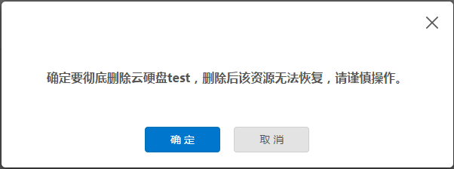

图114 删除资源确认提示

第三步：点击“确定”按钮，执行彻底删除资源操作，点击取消撤销删除操作。

# 公有云业务管理

## 客户管理

### 创建客户及项目

第一步：打开运维中心，进入客户管理模块，如下图所示；

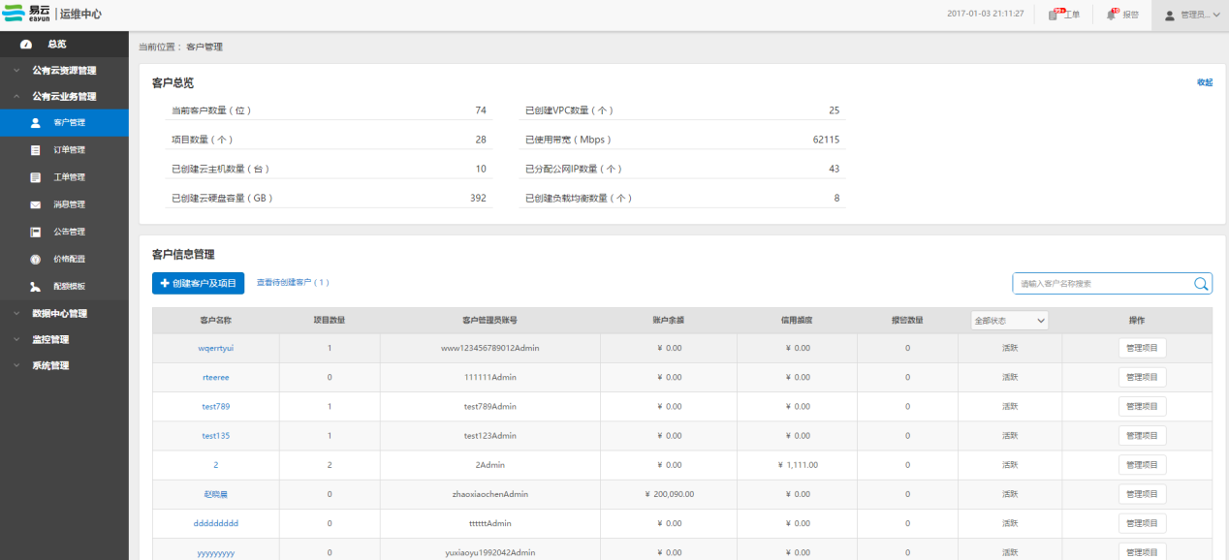

图 115 客户管理页面

第二步：点击列表上方的“创建客户及项目”按钮，弹出创建界面，如下图所示；

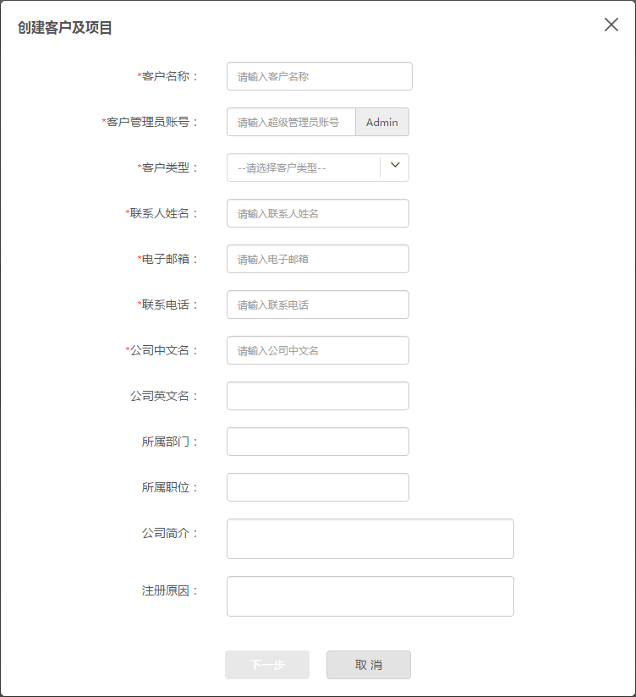

图 116 创建客户页面

第三步：根据页面提示，依次输入客户名称、客户管理员账号、客户类型、联系人姓名、电子邮箱、联系电话、公司中文名称，点击“下一步”按钮，为客户创建项目，如下图所示；

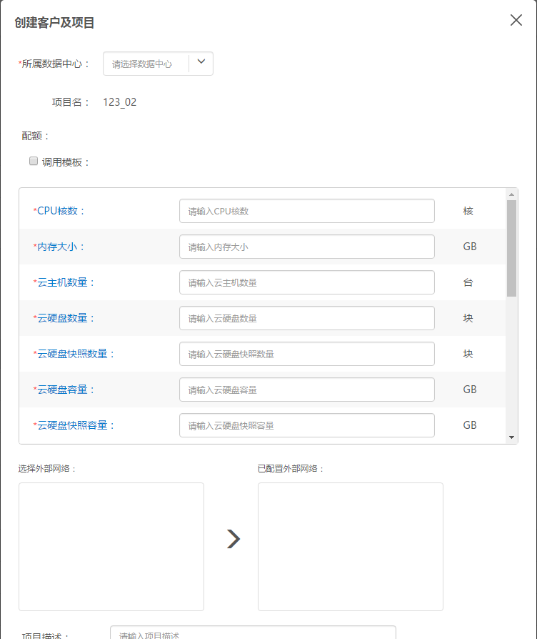

图 117 创建项目页面

第四步：根据页面提示，依次选择数据中心、输入配额数（有配额模板的可以直接调用），选择外部网络，点击“提交”按钮，成功创建客户及项目。

### 编辑客户信息

第一步：进入客户管理模块，点击操作列的“管理项目”按钮，进入客户详情页面，切换至“客户及项目信息”标签页，点击页面上方的“编辑客户信息”按钮，弹出编辑界面，如下图所示；

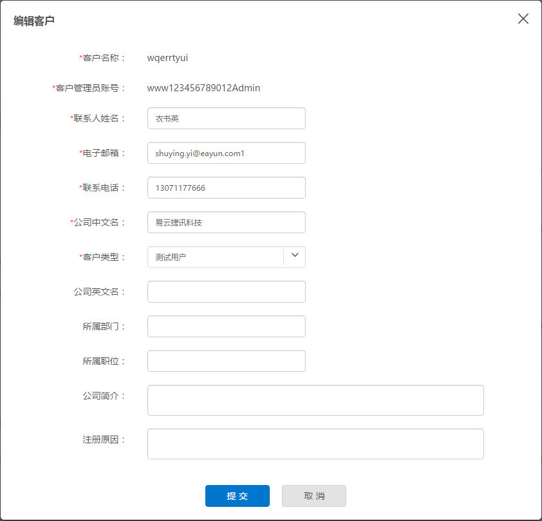

图 118 编辑客户信息页面

第二步：根据页面提示，编辑要修改的内容，点击“确定”按钮，成功编辑客户信息。

### 设置信用额度

信用额度指用户在余额不足的情况下允许使用的最大额度。

第一步：进入客户详情页面，切换至“客户及项目信息”标签页，点击页面上方的“设置信用额度”按钮，弹出设置信用额度界面，如下图所示；

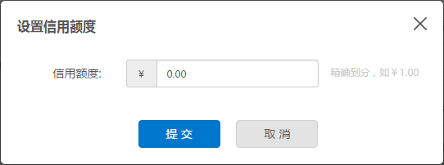

图 119 设置信用额度页面

第二步：根据页面提示，设置信用额度，点击“提交”按钮，设置成功。

### 重置密码

第一步：进入客户详情页面，切换至“客户及项目信息”标签页，点击页面上方的“重置密码”按钮，弹出提示框，如下图所示；

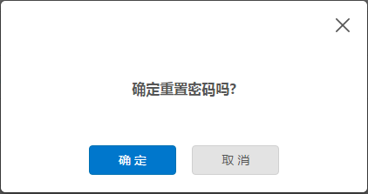

图 120 重置密码提示框

第二步：根据页面提示，点击“确定”按钮，成功重置密码，重置后的密码将会以短信形式发送至用户超级管理员手机上，用户首次登录须修改密码。

### 调整账户资金

第一步：进入客户详情页面，切换至“客户及项目信息”标签页，点击页面上方的“调整账户资金”按钮，弹出调整账户资金界面，如下图所示；

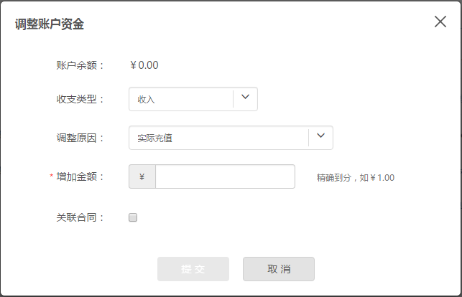

图 121 调整账户资金页面

第二步：根据页面提示，选择收支类型、调整原因，输入调整数额，选择是否关联合同，点击“确定”按钮，成功调整金额。

### 冻结/解冻账号

冻结账号后，客户的全部账号将不允许登录管理控制台，且云主机为暂停服务状态，API为不可用状态。

第一步：进入客户详情页面，切换至“客户及项目信息”标签页，点击页面上方的“冻结账号”或者“恢复解冻”按钮，弹出确认提示框，如下图所示；

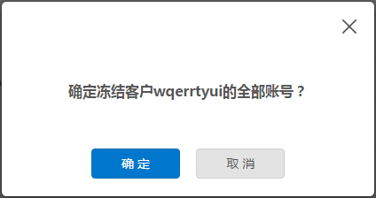

图 122 冻结账号提示框

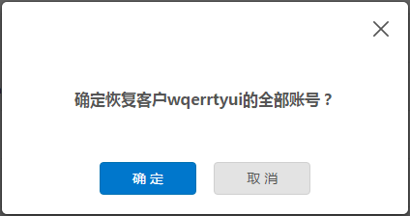

图 123 恢复账号提示框

第二步：根据页面提示，点击“确定”按钮，成功冻结/解冻客户账号。

### 创建项目

第一步：进入客户详情页面，切换至“客户及项目信息”标签页，点击页面下方的“创建项目”按钮，弹出创建项目界面，如下图所示；

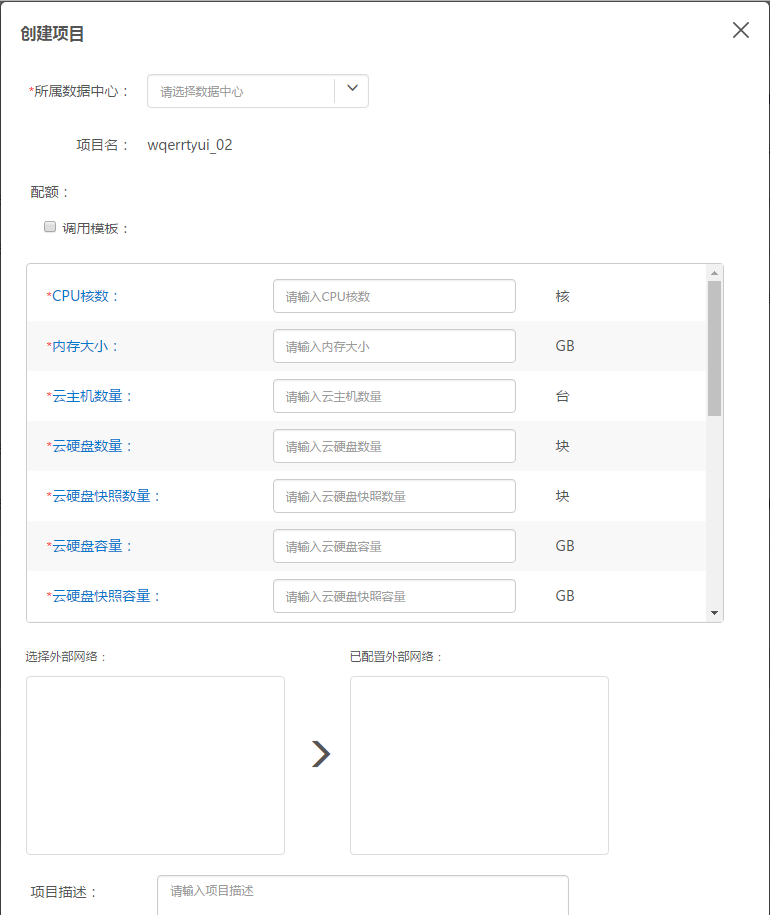

图 124 创建项目页面

第二步：根据页面提示，依次选择数据中心、输入配额数（有配额模板的可以直接调用），选择外部网络，点击“提交”按钮，成功创建项目。

### 编辑项目

第一步：进入客户详情页面，切换至“客户及项目信息”标签页，点击页面下方项目列表操作列的“编辑”按钮，弹出编辑项目界面，如下图所示；

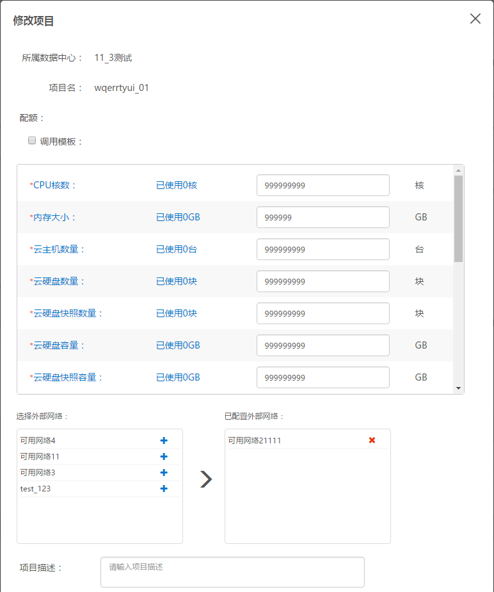

图 125 编辑项目页面

第二步：根据页面提示，编辑要修改的内容，点击“提交”按钮，成功编辑项目信息。

### 查看项目信息

第一步：进入客户详情页面，切换至“客户及项目信息”标签页，点击页面下方项目列表中的项目名称，查看项目详情；

第二步：点击项目列表操作列的“查看资源池”，查看项目资源池信息；

第三步：点击项目列表操作列的“查看统计数据”，查看项目资源统计信息。

### 删除项目

第一步：进入客户详情页面，切换至“客户及项目信息”标签页，点击页面下方项目列表操作列的“删除”按钮，弹出确认提示框，如下图所示；

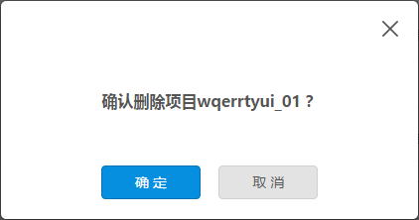

图 126 删除项目提示框

第二步：根据页面提示，点击“确定”按钮，成功删除项目。

### 查看费用报表

进入客户详情页面，切换至“费用报表”标签页，点击页面下方的“后付费”或者“预付费”按钮，查看不同付费模式下的资源费用详情，同时可以导出报表，导出文件名为《预付费资源费用报表_导出时间.xls》或《后付费资源费用报表_导出时间.xls》。

### 查看交易记录

进入客户详情页面，切换至“交易记录”标签页，按照交易时间、收支类型，查看不同查询条件下的交易记录，同时可以导出报表，导出文件名为《交易记录_导出时间.xls》。

## 订单管理

第一步：打开运维中心，进入订单管理模块，如下图所示；

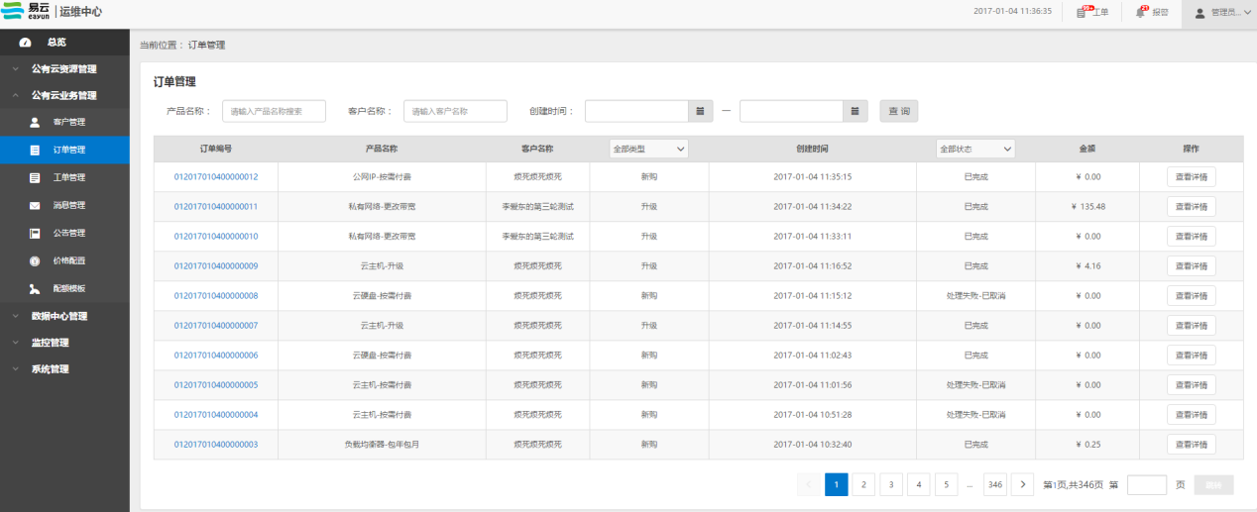

图 127 订单列表

第二步：按照产品名称、客户名称、订单创建时间、订单类型、状态对订单进行搜索；

第三步：点击订单编号或者操作列的“查看详情”按钮，进入订单详情页面。

对于新购类型订单，用户可以在详情页中查看具体资源。

## 工单管理

### 查看工单

第一步：打开运维中心，进入工单管理模块，如下图所示；

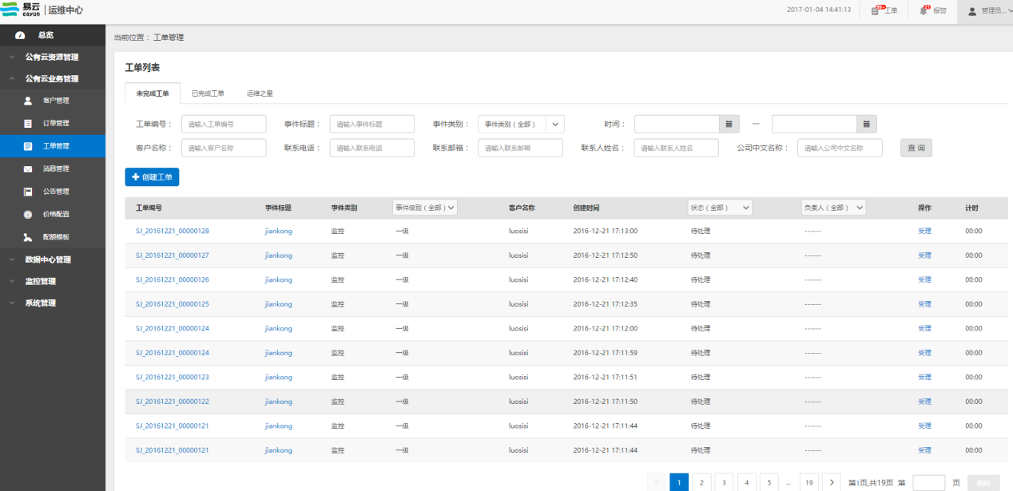

图 128 工单列表

第二步：按照工单编号、事件标题、事件类别、时间范围、客户名称、联系电话、联系邮件、联系人姓名、公司中文名称，通过切换“未完成工单”和“已完成工单”对工单进行搜索；

第三步：点击列表中的工单编号或者操作列的“查看”按钮，进入工单详情页面。

### 创建工单

第一步：进入工单管理模块，切换至“未完成工单”标签页，点击页面上方的“创建工单”按钮，弹出创建工单界面，如下图所示；

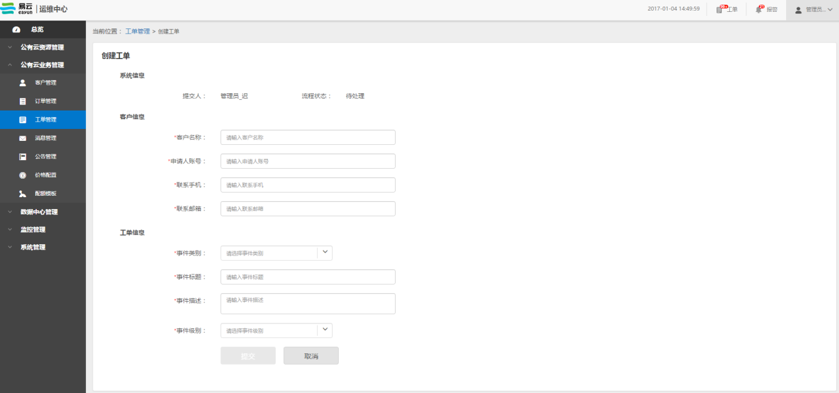

图 129 创建工单页面

第二步：根据页面提示输入客户名称、申请人账号、联系手机、联系邮箱、事件类别、事件标题、事件描述、事件级别，点击“提交”按钮，成功创建工单。

### 受理工单

第一步：进入工单管理模块，切换至“未完成工单”标签页，点击操作列的“受理”按钮，进入工单详情页，如下图所示；

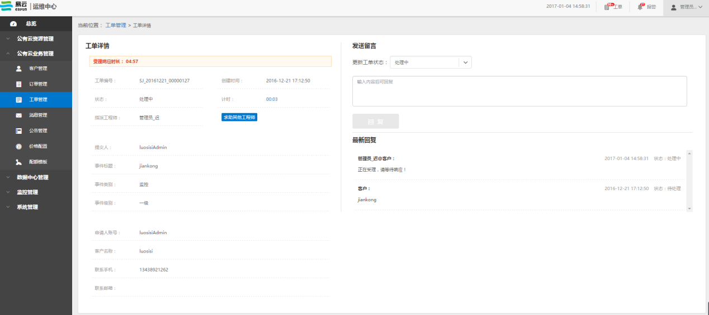

图 130 工单详情页面

第二步：开始5分钟响应倒计时，工作人员需要在5分钟内响应工单明确有人受理，响应后系统自动回复“正在受理，请等待响应！”；

第三步：确定问题解决，置工单状态为“已解决”，等待管理控制台客户确认；

第四步：管理控制台客户确认解决后，工单状态转为“已完成”，进入已完成工单列表。

### 求助其他工程师

第一步：进入状态为“处理中”工单的详情页；

第二步：点击页面左侧的“求助其他工程师”按钮，弹出求助其他工程师界面，如下图所示；

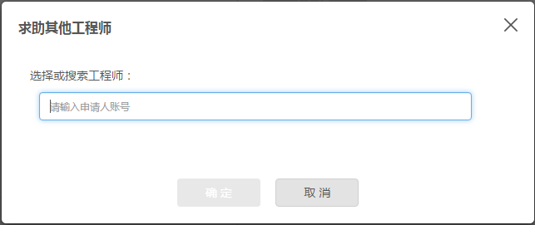

图 131 求助其他工程师页面

第三步：选择一位工程师，点击“确定”按钮，成功求助，此时工单已转交他人负责。

### 查看工单处理情况

第一步：进入工单管理模块，切换至“运维之星”标签页，选择工单类别，按照周、月、年进行查询，如下图所示；

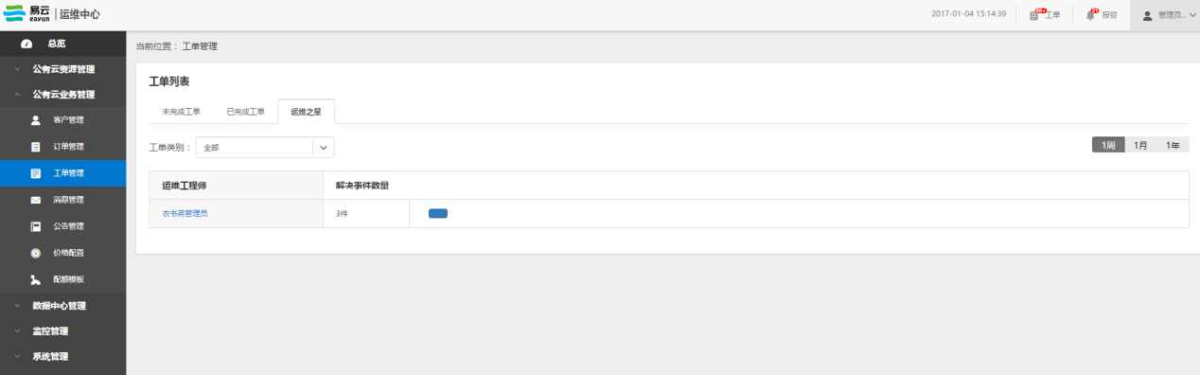

图 132 运维之星页面

第二步：点击左侧运维工程师名称，查看该工程师的不同类别工单解决情况，如下图所示。

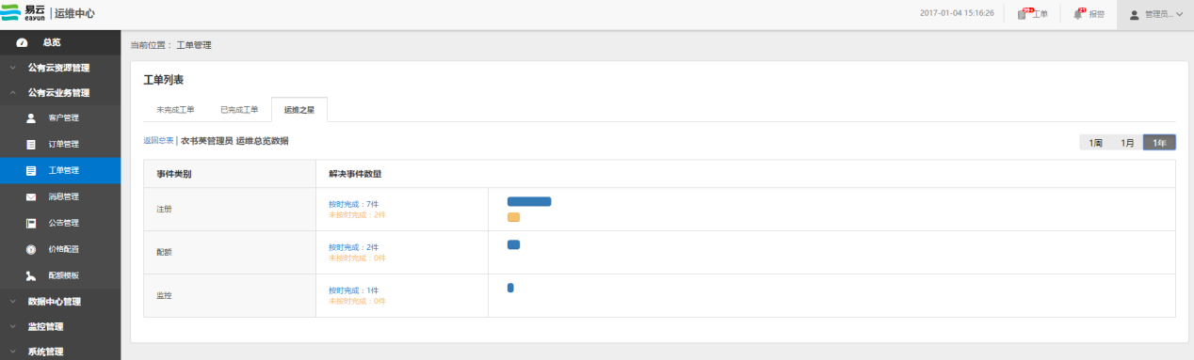

图 133 工单解决情况统计页面

## 消息管理

消息分为两种类型，分别是系统发送消息和手工发送消息，系统消息类似于资源到期提醒、资源欠费提醒等，手工发送消息，多指人工编辑发送的通知等。

系统发送消息不允许手动创建、编辑、删除，仅支持查看，下文不再描述。

### 创建消息

第一步：打开运维中心，进入消息管理模块，如下图所示；

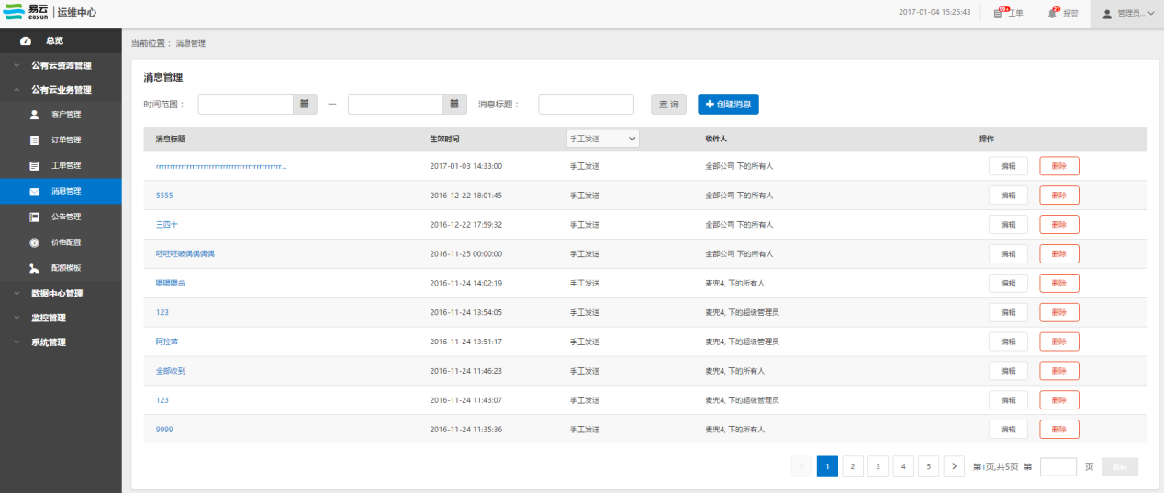

图 134 消息列表

第二步：点击页面上方的“创建消息”按钮，弹出创建消息界面，如下图所示；

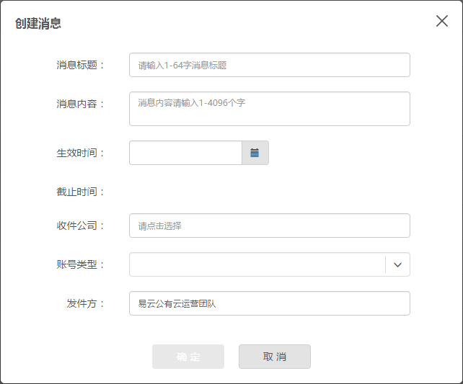

图 135 创建消息页面

第三步：根据页面提示，输入消息标题、消息内容、生效时间、截止时间、收件公司、账号类型、发件发，点击“确定”按钮，成功创建消息。

### 编辑消息

已生效的消息不允许编辑。

第一步：进入消息管理模块，筛选出“手工发送”消息，点击操作列的“编辑”按钮，弹出编辑消息界面，如下图所示；

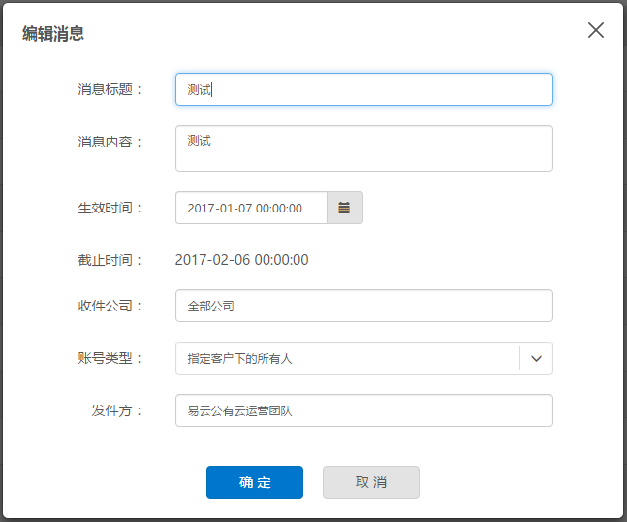

图 136 编辑消息页面

第二步：根据页面提示编辑要修改的内容，点击“确定”按钮，成功编辑消息。

### 删除消息

已在管理控制台收藏过的消息不允许删除。

已经生效的消息不允许删除。

第一步：进入消息管理模块，筛选出“手工发送”消息；

第二步：点击操作列的“删除”按钮，弹出确认提示框，点击“确定”按钮，成功删除消息。

## 公告管理

### 创建公告

第一步：打开运维中心，进入公告管理模块，如下图所示；

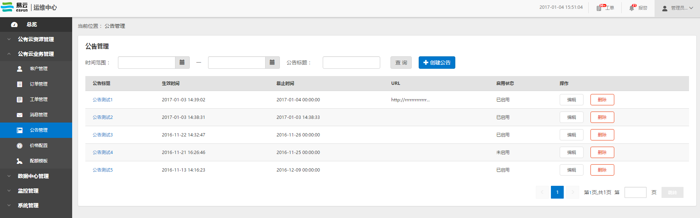

图 137 公告列表

第二步：点击页面上方的“创建公告”按钮，弹出创建界面，如下图所示；

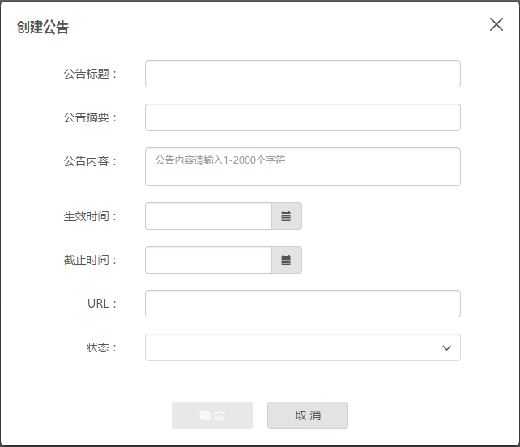

图 138 创建公告页面

第三步：根据页面提示，输入公告标题、公告摘要、公告内容、生效时间、截止时间、URL、状态，点击“确定”按钮，成功创建公告。

### 编辑公告

第一步：进入公告管理模块，点击列表操作列的“编辑”按钮，弹出编辑界面，如下图所示；

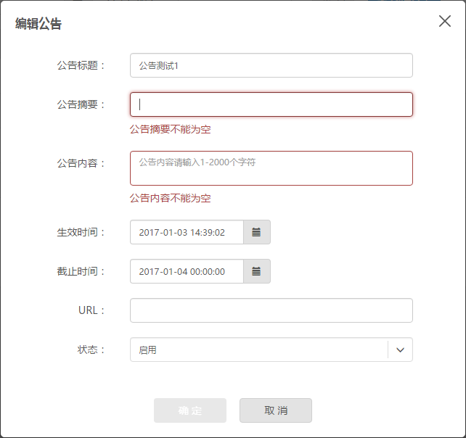

图 139 编辑公告页面

第二步：根据页面提示，编辑要修改的内容，点击“确定”按钮，成功编辑公告。

### 删除公告

第一步：进入公告管理模块，点击操作列的“删除”按钮，弹出确认提示框，如下图所示；

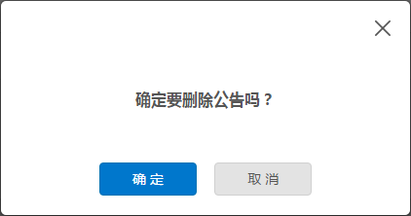

图 140 删除公告提示框

第二步：根据页面提示，点击“确定”按钮，成功删除公告。

## 价格配置

价格配置模块用于配置全部产品的价格，无需手动添加计费因子，全部为系统自动获取，用户只需在此配置资源价格，即可实现管理控制台的在线购买功能。

### 配置预付费价格

第一步：打开运维中心，进入价格配置模块，如下图所示；



图 141 计费因子列表

第二步：选择数据中心、资源类型，查询需要配置价格的计费因子；

第三步：点击操作列的“配置预付费价格”按钮，弹出配置界面，如下图所示；

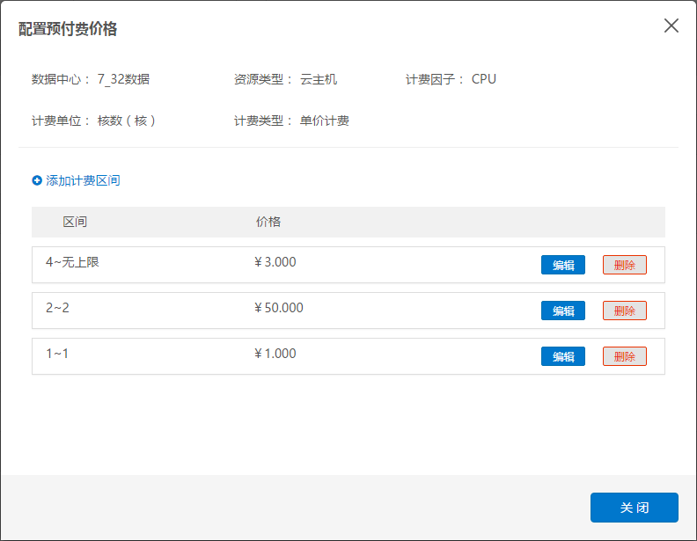

图 142 配置预付费价格页面

第四步：点击“添加计费区间”按钮，可为计费因子添加计费区间和价格，如下图所示；

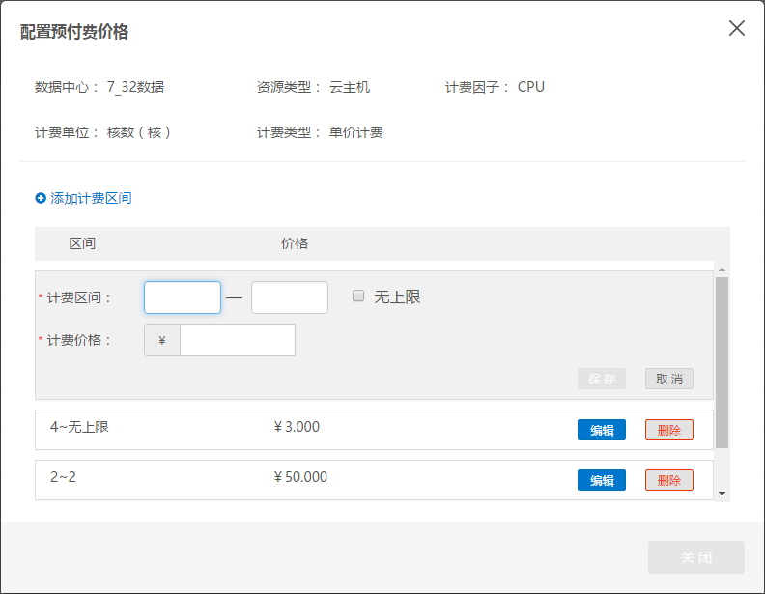

图 143 添加计费区间页面

第五步：点击任意区间的“编辑”按钮，可为计费因子修改该计费区间及价格；

第六步：点击任意区间的“删除”按钮，可为计费因子删除该计费区间及价格。

### 配置后付费价格

请参考3.6.1. 配置预付费价格。

## 配额模板

配额模板用于在创建项目时调用其配额数据，以增加使用的便捷性。

### 创建配额模板

第一步：打开运维中心，进入配额模板模块，如下图所示；

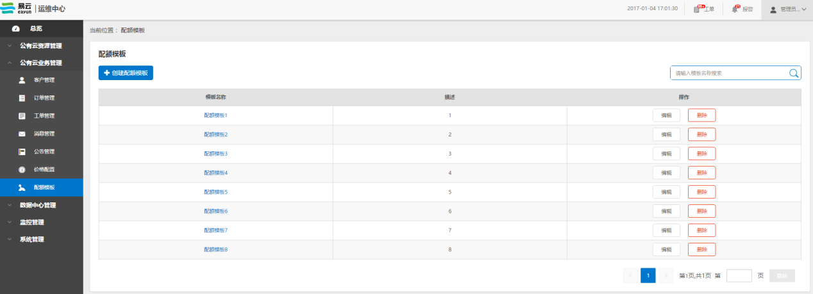

图 144 配额模板列表

第二步：点击页面上方的“创建配额模板”按钮，弹出创建界面，如下图所示；

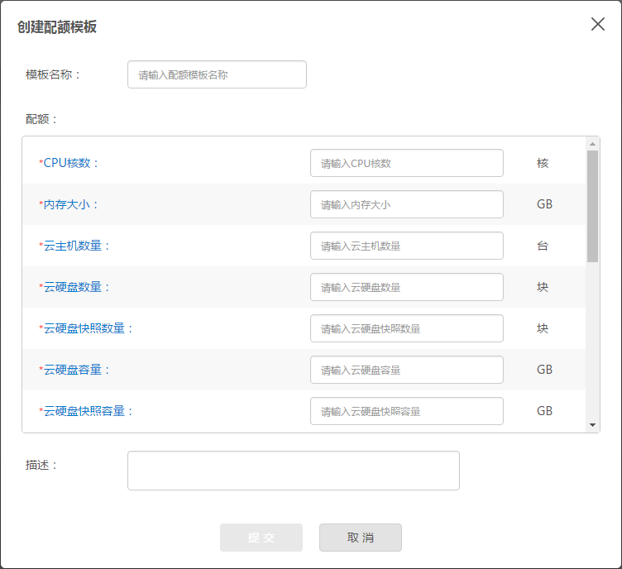

图 145 创建配额模板页面

第三步：根据页面提示，依次输入模板名称、资源配额数、描述，点击“提交”按钮，成功创建配额模板。

### 编辑配额模板

第一步：进入配额模板模块，点击操作列的“编辑”按钮，弹出编辑界面，如下图所示；

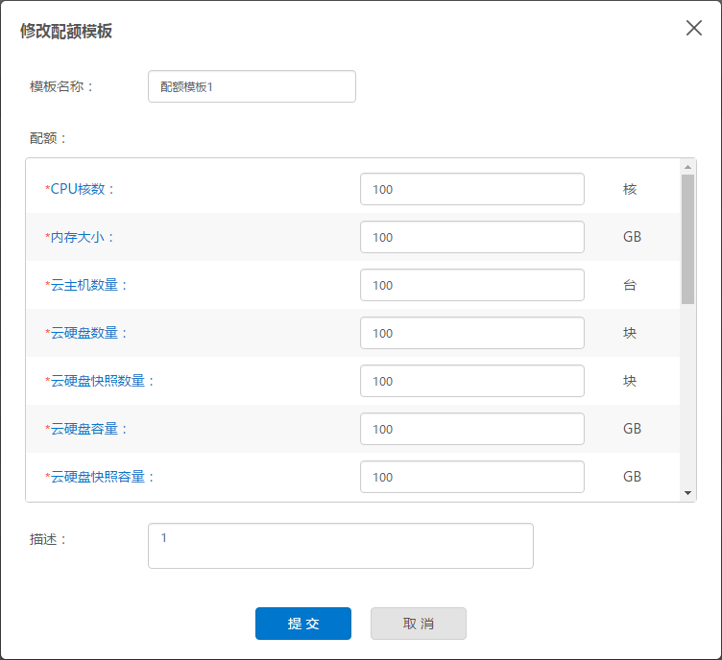

图 146 编辑配额模板页面

第二步：根据页面提示，编辑要修改的内容，点击“提交”按钮，成功编辑配额模板。

### 删除配额模板

第一步：进入配额模板模块，点击操作列的“删除”按钮，弹出确认提示框，如下图所示；

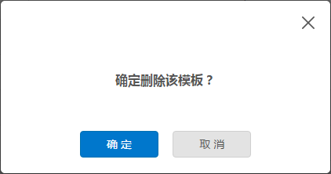

图 147 删除配额模板提示框

第二步：根据页面提示，点击“确定”按钮，成功删除配额模板。

# 数据中心管理

## 总览

总览页面是对数据中下资源使用的统计页面，可以从各个维度对全部或某一个数据中心进行查看。

### 资源总览

第一步： 登陆易云运维中心账号，进入“总览”页面，点击“资源总览”标签页；

第二步：页面展示数据为静态数据，可以通过点击页面上方的“立即刷新”来刷新数据信息，如下图所示；

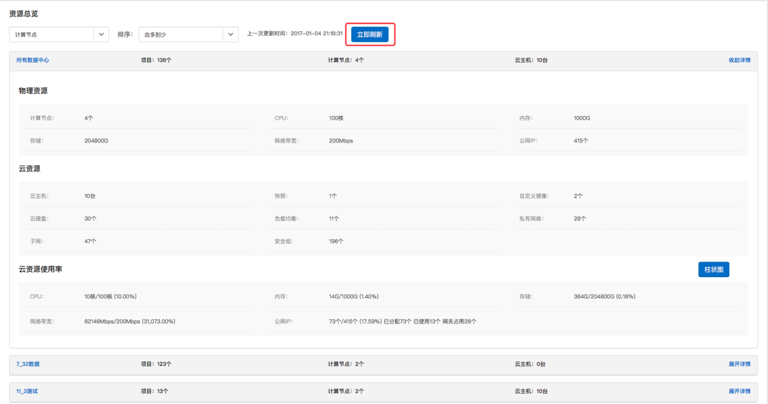

图 148 资源总览页面

第三步：点击“柱状图”可以查看“云资源使用率”的柱状图图表。

### 项目概况

第一步： 登陆易云运维中心账号，进入“总览”页面，点击“项目概况”标签页；

第二步：页面展示数据为静态数据，可以通过点击“资源总览”标签页页面上方的“立即刷新”来刷新数据信息，如下图所示；

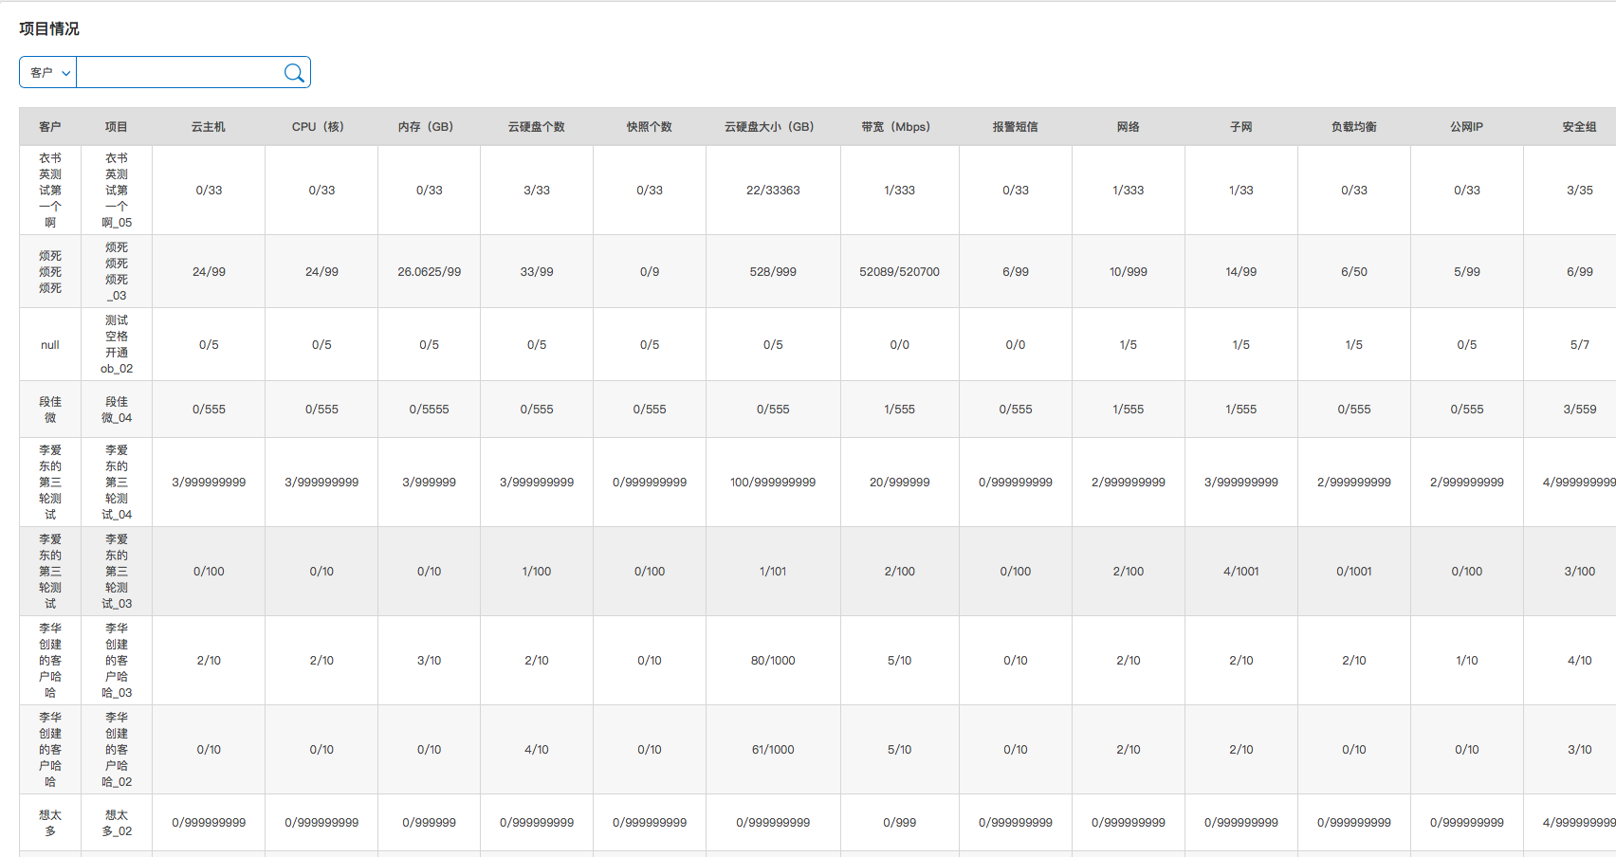

图 149 项目概况页面

第三步：页面只提供展示功能，可以按照客户、项目进行搜索，点击搜索图表，满足搜索条件的所有项目情况会出现在列表中。

### 客户统计

第一步： 登陆易云运维中心账号，进入“总览”页面，点击“客户统计”标签页；

第二步：图表展示数据为静态数据，可以通过点击“资源总览”标签页页面上方的“立即刷新”来刷新数据信息，如下图所示；

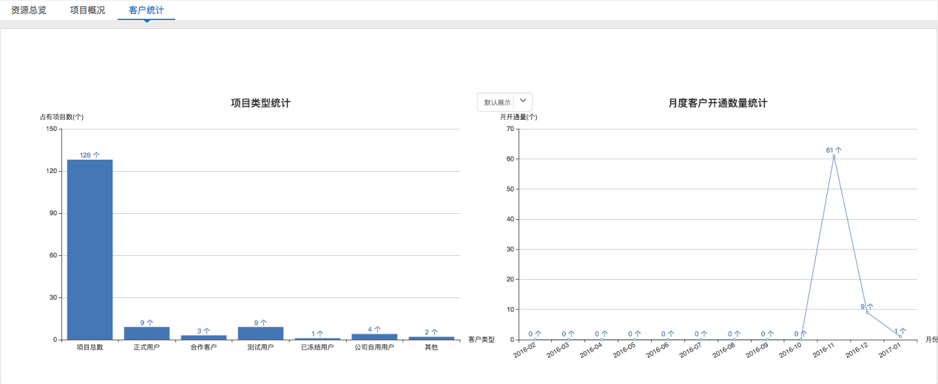

图 150 客户统计页面

第三步：“月度客户开通数量统计”图表横坐标为近12个月，可以通过图表左上方的下拉框来按照年度查询。

## 数据中心

“数据中心”提供关于数据中心以及其相关配套服务的总览功能，可以通过点击数据中心列表中每个字段，来查询相应的信息详情，并且有“添加数据中心”、“同步数据”、“编辑”、“删除”等操作。

### 查看数据中心

第一步：登陆易云运维中心账号，进入“数据中心管理”模块；

第二步：点击“数据中心”，可以看到所有数据中心的列表，如下图所示；

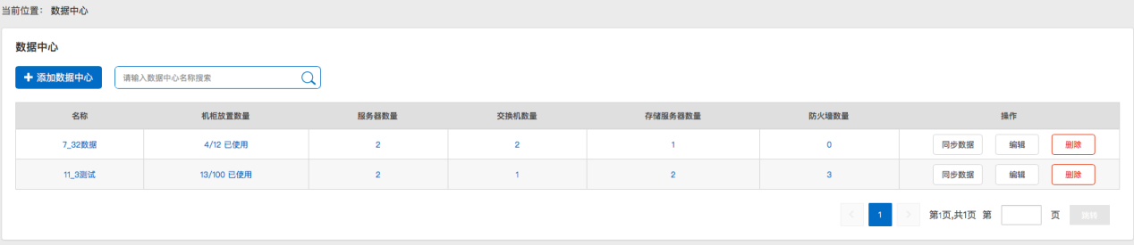

图 151 数据中心列表页面

第三步：可以按照名称进行数据中心搜索，在搜索栏输入对应的搜索信息，点击搜索图标，列表中展示符合要求的所有数据中心；

第四步：点击列表中相应字段，可以查看相应的信息详情。

### 添加数据中心

第一步：点击“添加数据中心”按钮，进入操作流程，填写相关配置信息，如下图所示；

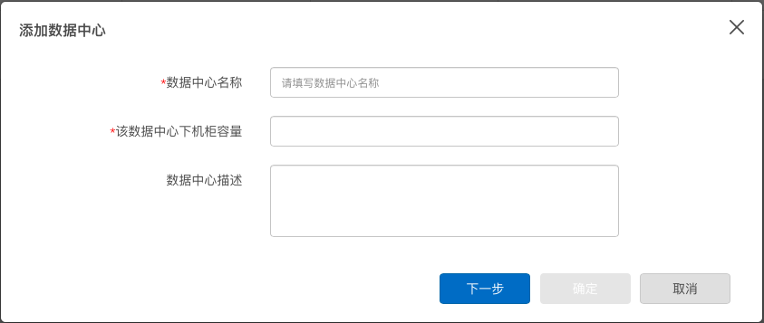

图 152 添加数据中心页面（弹窗一）

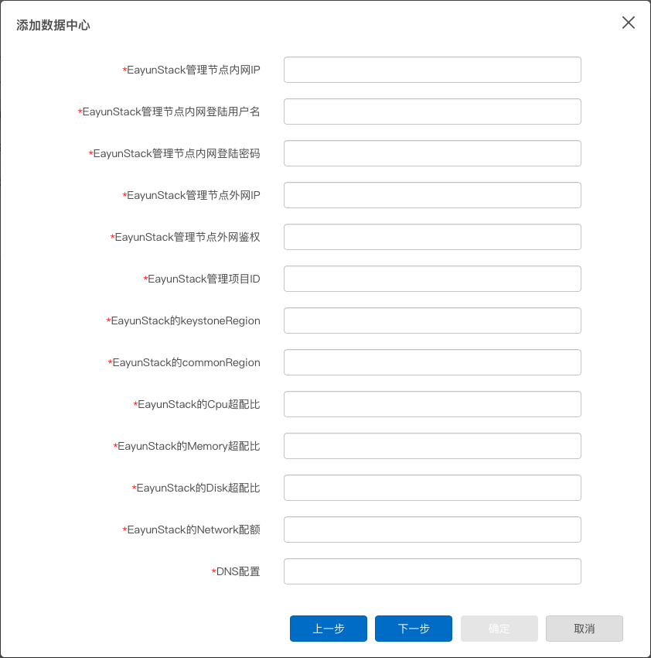

图 153 添加数据中心页面（弹窗2）

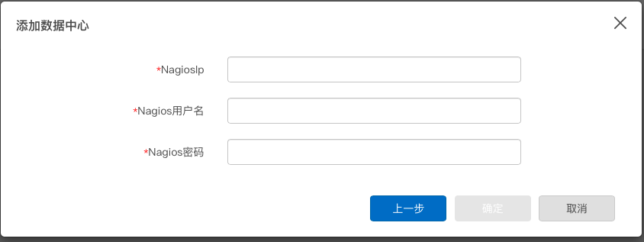

图 154 添加数据中心页面（弹窗3）

第二步：数据中心创建成功后，即会显示在数据中心列表中，点击相应字段可查看信息详情。

## 机柜

创建机柜后，机柜应该部署在相应的数据中心内实现自身的功能。在“机柜”页面内，可以看见所有机柜的列表，可以查看相应的机柜详情，也提供“添加机柜”、“编辑”、“删除”等操作。

### 查看机柜

第一步：登陆易云运维中心账号，进入“数据中心管理”模块；

第二步：点击“机柜”，可以看到所有数据中心的列表，如下图所示；

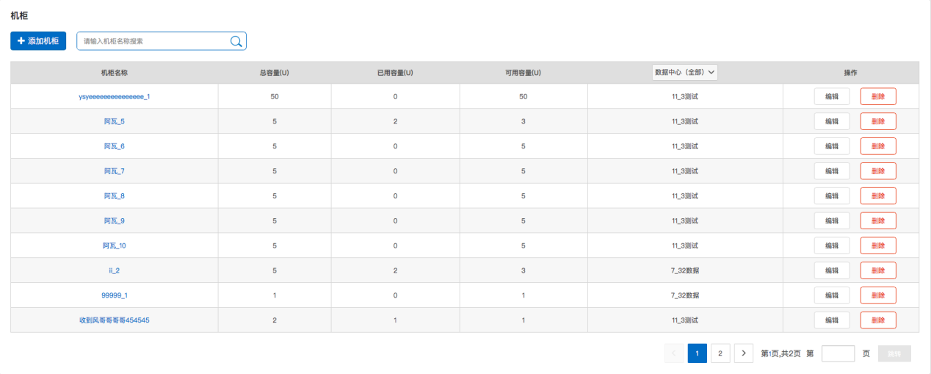

图 155 机柜列表页面

第三步：可以按照名称进行机柜搜索，在搜索栏输入对应的搜索信息，点击搜索图标，列表中展示符合要求的所有机柜；

第四步：可以按照数据中心进行表头筛选；

第五步：点击列表中相应字段，可以查看相应的信息详情。

### 添加机柜

第一步：点击“添加机柜”按钮，进入操作流程，填写相关配置信息，如下图所示；

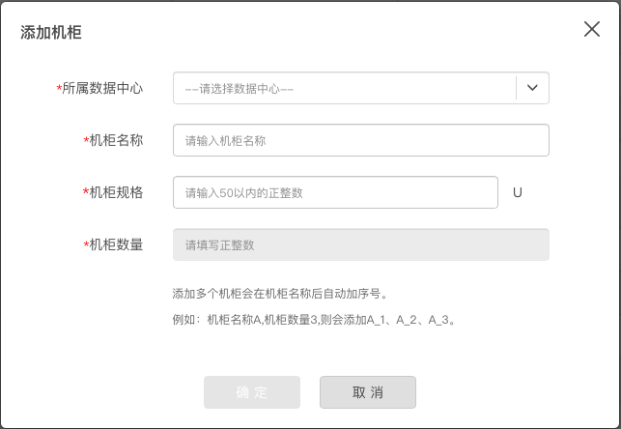

图 156 添加机柜页面

第二步：机柜创建成功后，即会显示在机柜列表中，点击相应字段可查看信息详情。

## 服务器

创建服务器后，服务器应该部署在相应的机柜内实现自身的功能。在“服务器”页面内，可以看见所有服务器的列表，可以查看相应的服务器详情，也提供“添加服务器”、“编辑”、“删除”等操作。

### 查看服务器

第一步：登陆易云运维中心账号，进入“数据中心管理”模块；

第二步：点击“服务器”，可以看到所有服务器的列表，如下图所示；

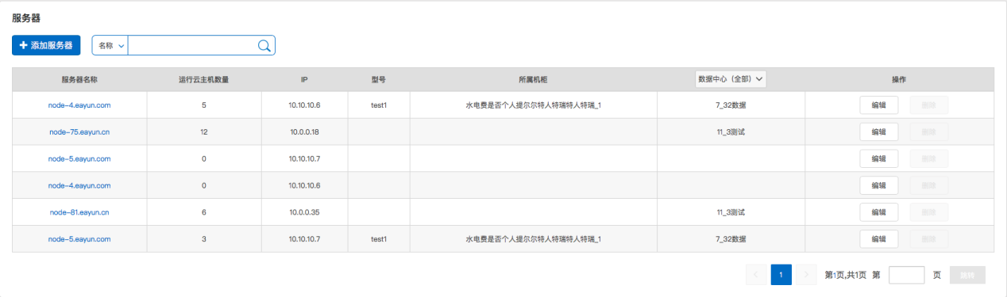

图 157 服务器列表页面

第三步：可以点击搜索框下拉选项按照名称、型号、机柜进行服务器搜索，在搜索栏输入对应的搜索信息，点击搜索图标，列表中展示符合要求的所有服务器；

第四步：可以按照数据中心进行表头筛选；

第五步：点击列表中相应字段，可以查看相应的信息详情。

### 添加服务器

第一步：点击“添加服务器”按钮，进入操作流程，填写相关配置信息，如下图所示；

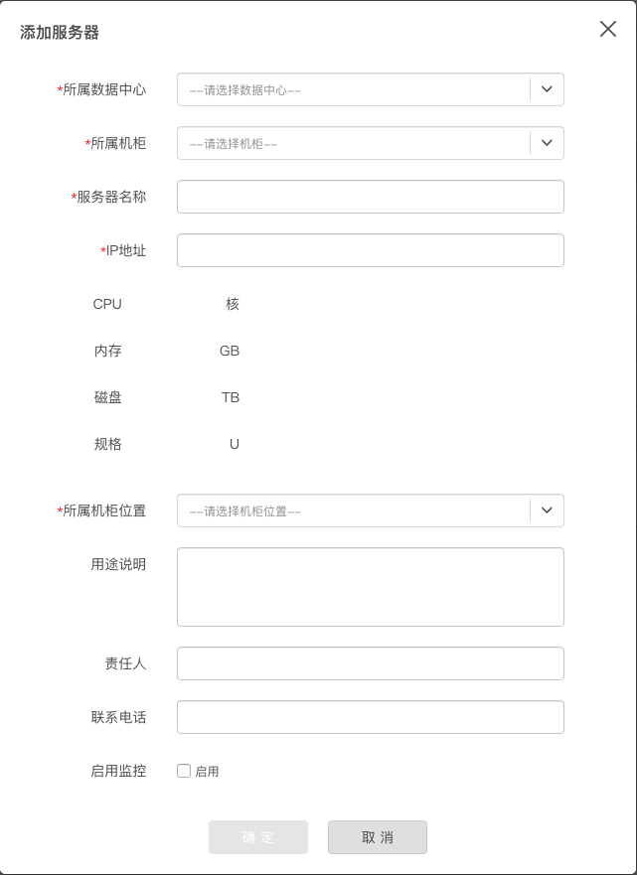

图 158 添加服务器页面

第二步：服务器创建成功后，即会显示在服务器列表中，点击相应字段可查看信息详情。

## 交换机

创建交换机后，交换机应该部署在相应的机柜内实现自身的功能。在“交换机”页面内，可以看见所有交换机的列表，可以查看相应的交换机详情，也提供“添加交换机”、“编辑”、“删除”等操作。

### 查看交换机

第一步：登陆易云运维中心账号，进入“数据中心管理”模块；

第二步：点击“交换机”，可以看到所有交换机的列表，如下图所示；

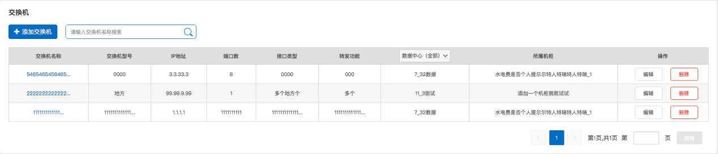

图 159 交换机列表页面

第三步：可以按照名称进行交换机搜索，在搜索栏输入对应的搜索信息，点击搜索图标，列表中展示符合要求的所有交换机；

第四步：可以按照数据中心进行表头筛选；

第五步：点击列表中相应字段，可以查看相应的信息详情。

### 添加交换机

第一步：点击“添加交换机”按钮，进入操作流程，填写相关配置信息，如下图所示；

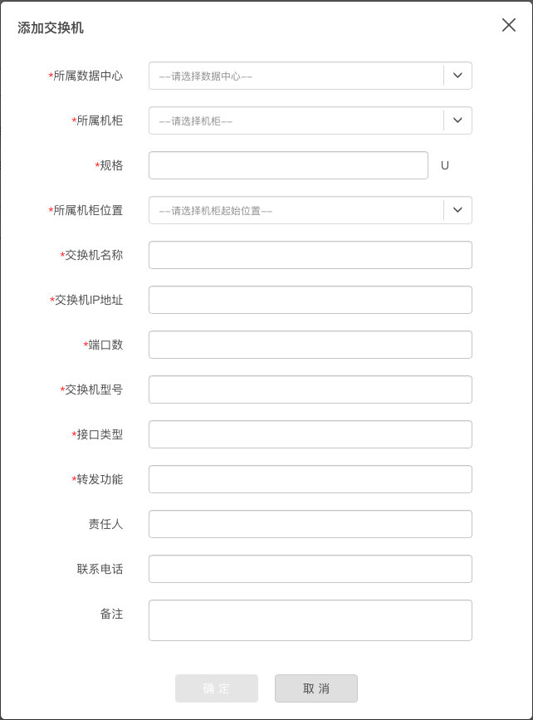

图 160 添加交换机页面

第二步：交换机创建成功后，即会显示在服务器列表中，点击相应字段可查看信息详情。

## 存储

创建存储后，存储应该部署在相应的机柜内实现自身的功能。在“存储”页面内，可以看见所有交换机的列表，可以查看相应的交换机详情，也提供“添加交换机”、“编辑”、“删除”等操作。

### 查看存储

第一步：登陆易云运维中心账号，进入“数据中心管理”模块；

第二步：点击“存储”，可以看到所有存储的列表，如下图所示；

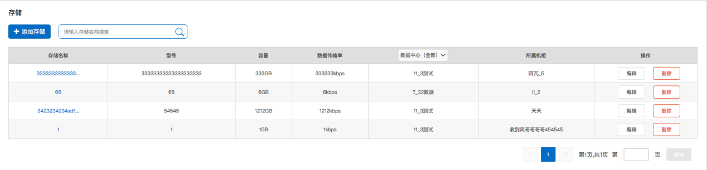

图 161 存储列表页面

第三步：可以按照名称进行存储搜索，在搜索栏输入对应的搜索信息，点击搜索图标，列表中展示符合要求的所有存储；

第四步：可以按照数据中心进行表头筛选；

第五步：点击列表中相应字段，可以查看相应的信息详情。

### 添加存储

第一步：点击“添加存储”按钮，进入操作流程，填写相关配置信息，如下图所示；

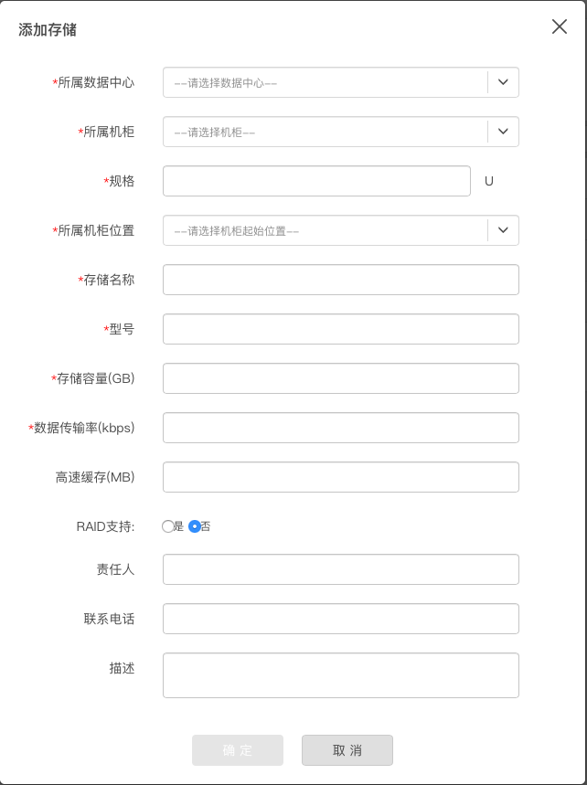

图 162 添加存储页面

第二步：存储创建成功后，即会显示在服务器列表中，点击相应字段可查看信息详情。

## 防火墙

创建防火墙后，防火墙应该部署在相应的机柜内实现自身的功能。在“存储”页面内，可以看见所有交换机的列表，可以查看相应的交换机详情，也提供“添加交换机”、“编辑”、“删除”等操作。

### 查看防火墙

第一步：登陆易云运维中心账号，进入“数据中心管理”模块；

第二步：点击“防火墙”，可以看到所有防火墙的列表，如下图所示；

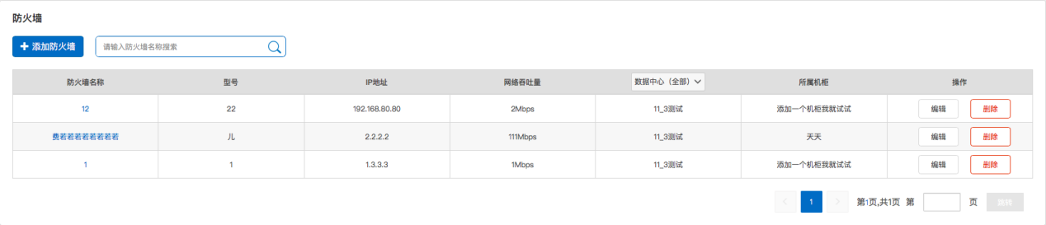

图 163 防火墙列表页面

第三步：可以按照名称进行存储搜索，在搜索栏输入对应的搜索信息，点击搜索图标，列表中展示符合要求的所有防火墙；

第四步：可以按照数据中心进行表头筛选；

第五步：点击列表中相应字段，可以查看相应的信息详情。

### 添加防火墙

第一步：点击“添加防火墙”按钮，进入操作流程，填写相关配置信息，如下图所示；

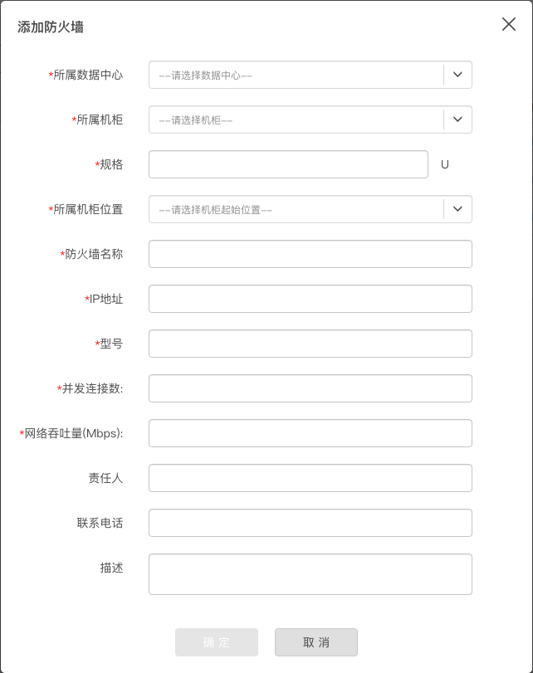

图 164 添加防火墙页面

第二步：防火墙创建成功后，即会显示在服务器列表中，点击相应字段可查看信息详情

## 型号维护

在添加服务器的时候，需要配置服务器的型号，每一个型号都有一个固定的配置。在此页面中就是每个型号的展示、维护页面，可以进行“添加型号”、“编辑”、“删除”等操作。

### 查看服务器型号

第一步：登陆易云运维中心账号，进入“数据中心管理”模块；

第二步：点击“型号维护”，可以看到所有服务器型号的列表，如下图所示；

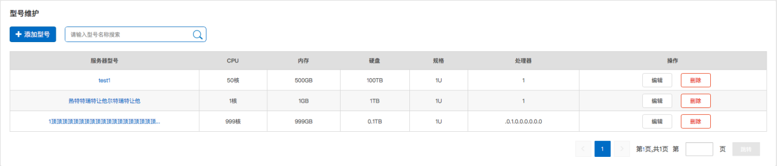

图 165 服务器型号列表页面

第三步：可以按照名称进行型号的搜索，在搜索栏输入对应的搜索信息，点击搜索图标，列表中展示符合要求的所有服务器型号；

第四步：点击列表中相应字段，可以查看相应的信息详情。

### 添加型号

第一步：点击“添加型号”按钮，进入操作流程，填写相关配置信息，如下图所示；

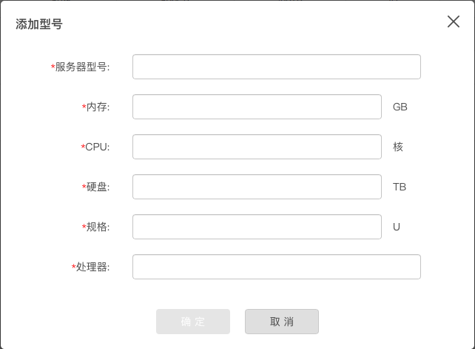

图 166 添加型号页面

第二步：服务器型号创建成功后，即会显示在服务器型号列表中，点击相应字段可查看信息详情。

## IP

此页面是对所有所有公网IP地址的查询页面，可以通过页面查看IP地址所属的外部网络类型、是否被分配或者使用，以及所属数据中心等情况。

### 查看IP

第一步：登陆易云运维中心账号，进入“数据中心管理”模块；

第二步：点击“IP”，可以看到所有IP地址的列表，如下图所示；

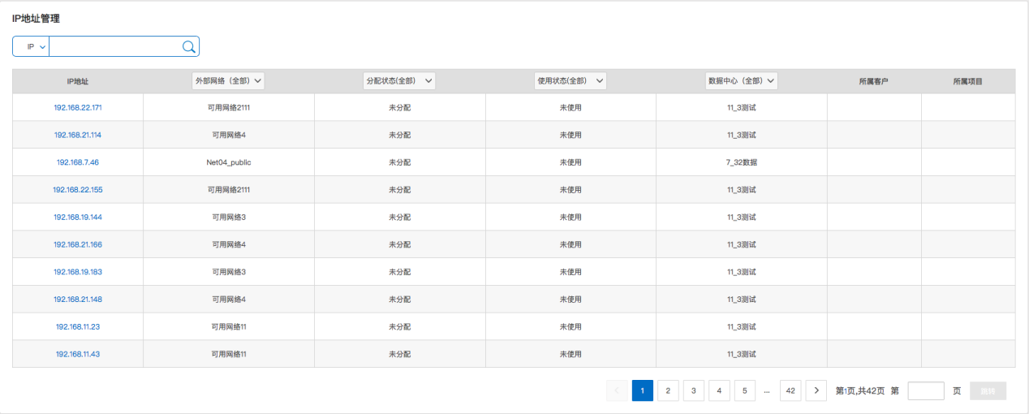

图 167 IP管理列表页面

第三步：可以按照IP地址、客户或项目进行搜索，在搜索栏输入对应的搜索信息，点击搜索图标，列表中展示符合要求的所有IP地址；

第四步：点击列表中相应字段，可以查看相应的信息详情。

# 监控管理

## 监控管理

监控管理页面是对云主机和物理服务器等运行状态进行实时监控或历史查询。可以针对各项指标进行排序查看。

### 云主机监控

对所有创建成功的云主机的资源使用率进行监控，也可以对单一一台云主机的资源使用率进行历史查询。

**查看全部云主机监控**

第一步：登陆易云运维中心账号，进入“监控管理”模块；

第二步：点击“资源监控”后，进入“云主机”标签页，可以看到所创建成功的云主机资源使用率的的列表，如下图所示；

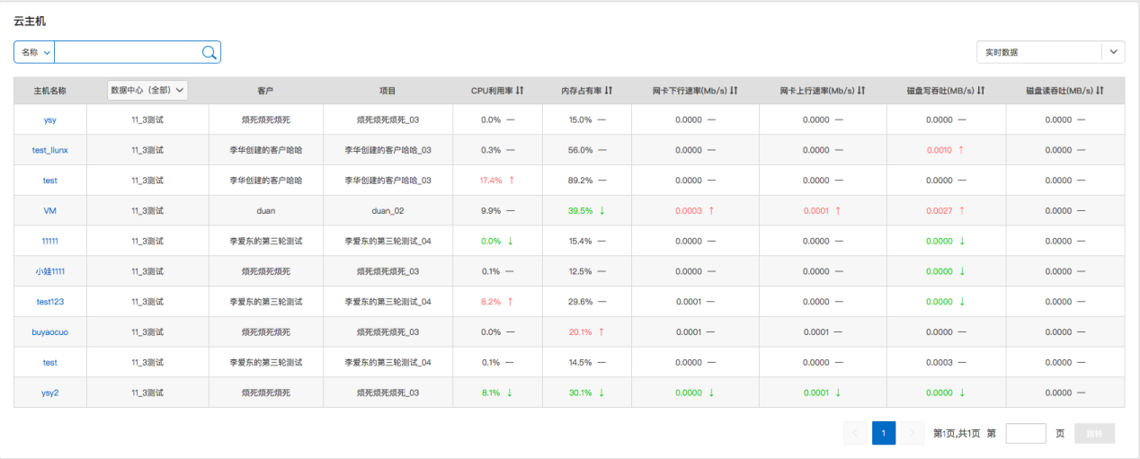

图 168 云主机监控列表页面

第三步：可以按照主机名称、客户或项目进行搜索，在搜索栏输入对应的搜索信息，点击搜索图标，列表中展示符合要求的所有监控信息；

第四步：可以按照数据中心进行表头筛选；

第五步：点击任意一项表头（CPU使用率、内存占有率、网卡下行速率、网卡上行速率、磁盘写吞吐和磁盘读吞吐），并在表格有上方选择“实时数据”，可以针对某一项资源使用率进行实时排序，如下图所示；

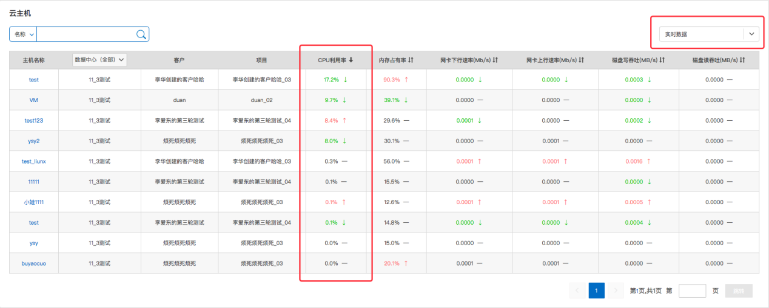

图 169 云主机监控按CPU使用率排序页面

第六步：通过点击表格右上方下拉框选择对历史数据的查询，如下图所示。

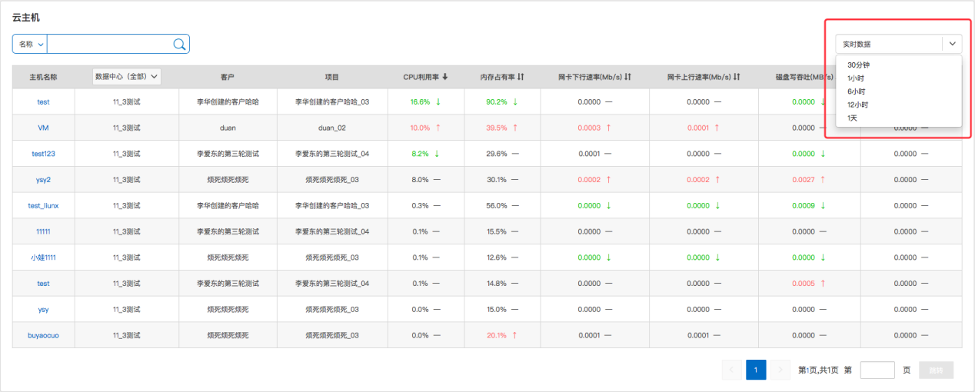

图 170 云主机监控列表页面

**查看单一云主机监控**

第一步：登陆易云运维中心账号，进入“监控管理”模块；

第二步：点击“资源监控”后，进入“云主机”标签页，选择想查看对云主机（也可以通过搜索进行查找），点击“云主机名称”进入页面，如下图所示；

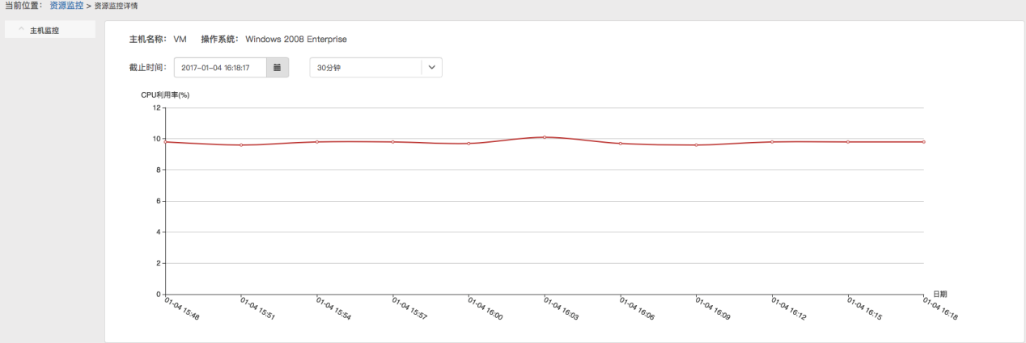

图 171 单一云主机监控页面1

第三步：图表默认为CPU使用率监控图标，截止日期为点进当前页面的时间，可以选择监控时间段（30分钟、1小时、6小时、12小时、1天、7天），也可以在图表左上方“主机监控”下拉框选择监控类型（CPU、内存、磁盘、网络），如下图所示；

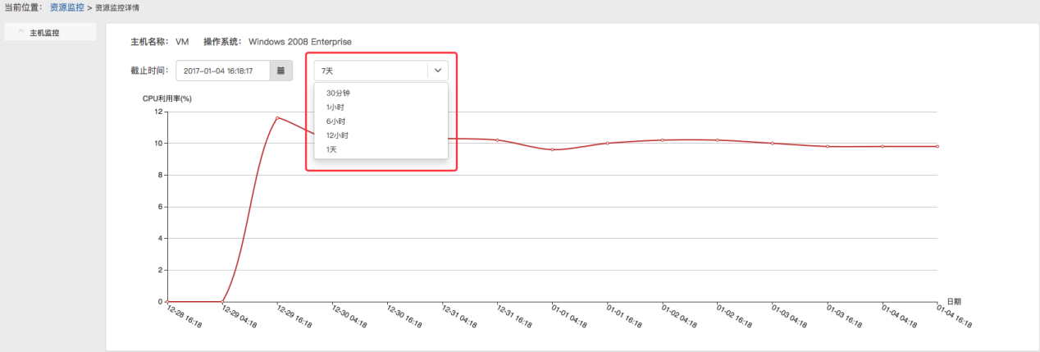

图 172 单一云主机监控页面2

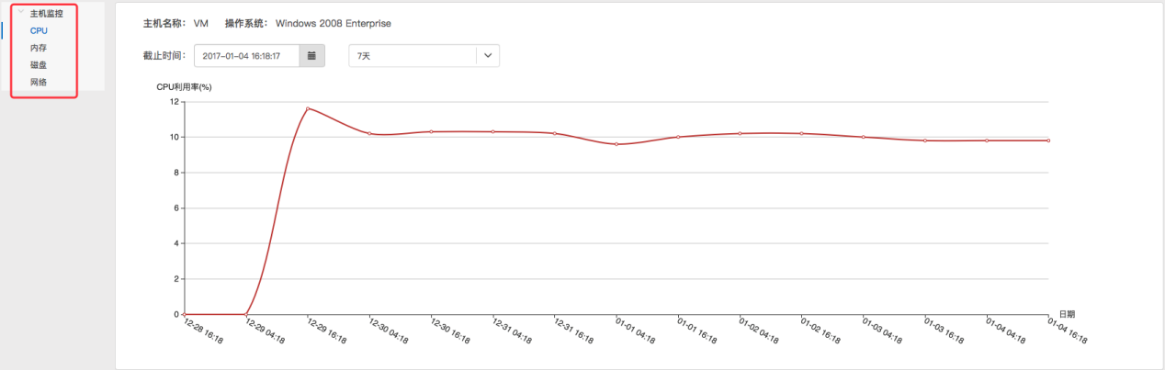

图 173 单一云主机监控页面3

### 物理服务器监控

使用方法同“云主机监控”相同。

## 报警管理

报警管理页面可以通过设定报警规则、添加监控云主机等操作达到对所监控等云主机实施监控并报警的功能。

### 报警信息

报警信息标签页中展示所有报警信息的列表。在此页面中可以看出报警信息，报警时间，报警对象以及处理状态等，也提供对报警信息的处理和导出等功能。

第一步：登陆易云运维中心账号，进入“监控管理”模块；

第二步：点击“报警管理”，进入“报警信息”标签页，可以看到所有报警信息的列表，如下图所示；

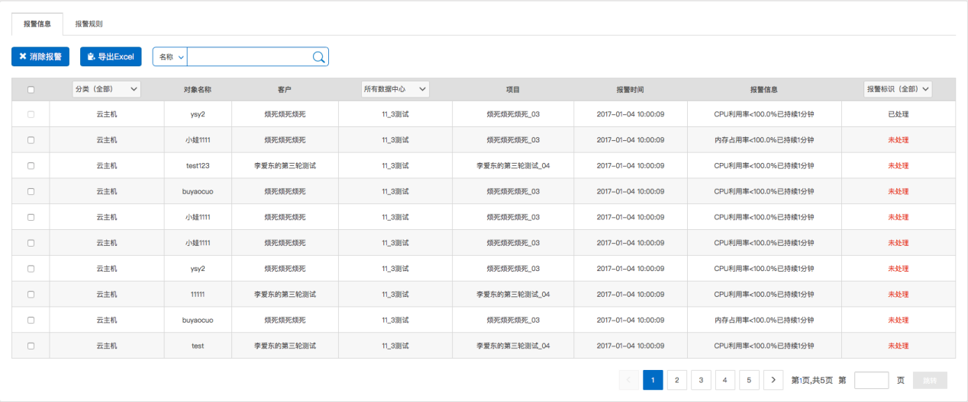

图 174 报警信息列表页面

第三步：可以按照名称、项目和客户进行搜索，在搜索栏输入对应的搜索信息，点击搜索图标，列表中展示符合要求的所有报警信息；

第四步：当报警信息的“报警标识”为“为处理”状态时，可以勾选该条信息前面等勾选框，点击表格左上角“消除报警”按钮即可处理该条报警信息为“已处理”状态，支持批量操作，如下图所示；

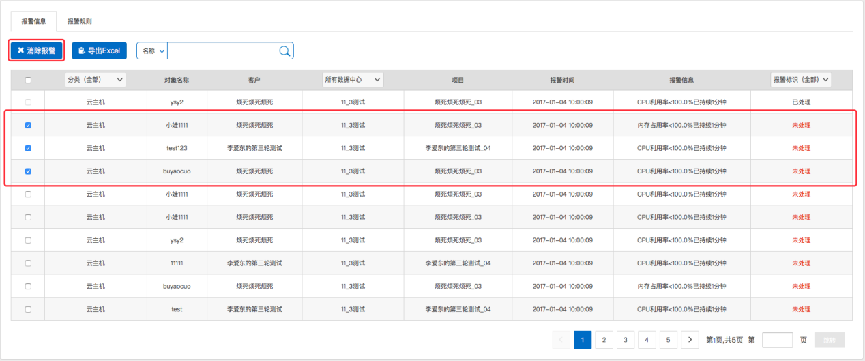

图 175 报警信息批量删除页面

第五步：点击“导出Excel”按钮可以将所有报警信息导出到本地；

第六步：列表中支持“分类、数据中心、报警标识”的表头筛选。

### 报警规则

报警规则标签页中可以查看所有报警规则的列表，也可以创建报警规则，并支持“查看详情、复制、删除”等功能。

**查看报警规则**

第一步：登陆易云运维中心账号，进入“监控管理”模块；

第二步：点击“报警管理”，进入“报警规则”标签页，可以看到所有报警规则的列表，如下图所示；

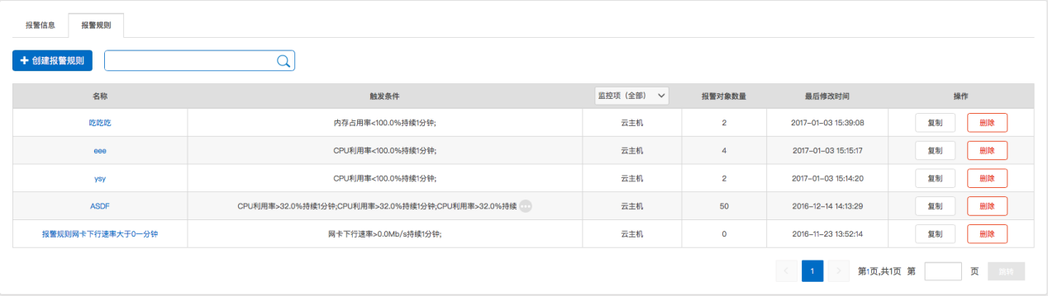

图 176 报警规则列表页面

第三步：可以按照名称进行报警规则的搜索，在搜索栏输入对应的搜索信息，点击搜索图标，列表中展示符合要求的所有报警规则；

第四步：点击列表中相应字段，可以查看相应的信息详情。

**创建报警规则**

第一步：点击“创建报警规则”按钮，进入操作流程，填写相关配置信息，如下图所示；

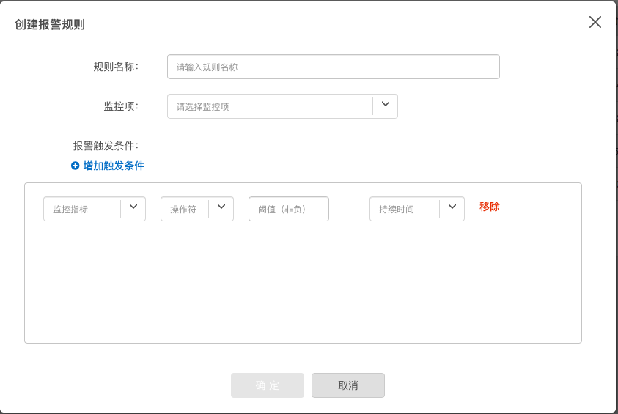  
图 177 创建报警规则页面

第二步：报警规则建成功后，即会显示在报警规则列表中，点击相应字段可查看信息详情；

第三步：在报警规则详情中需要添加报警对象以及报警联系人，可以按照客户和项目添加报警对象，也可以添加全部云主机作为报警对象，如下图所示；

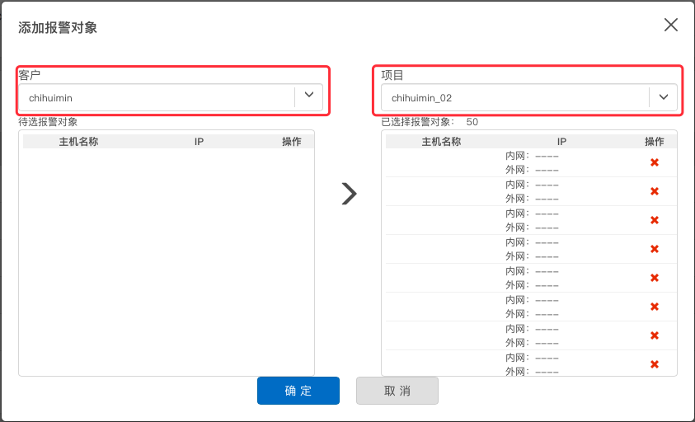

图 178 添加报警对象页面

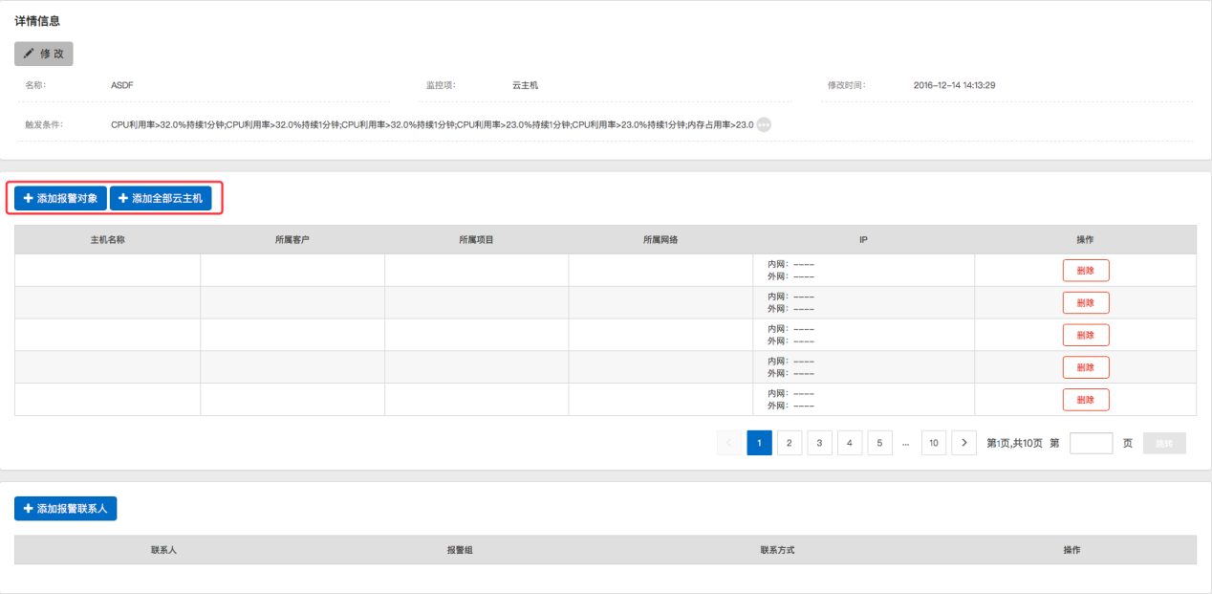

图 179 批量添加报警对象页面

第四步：点击“添加报警联系人”按钮，进入弹窗页面，添加报警联系人，可参见联系人管理章节；

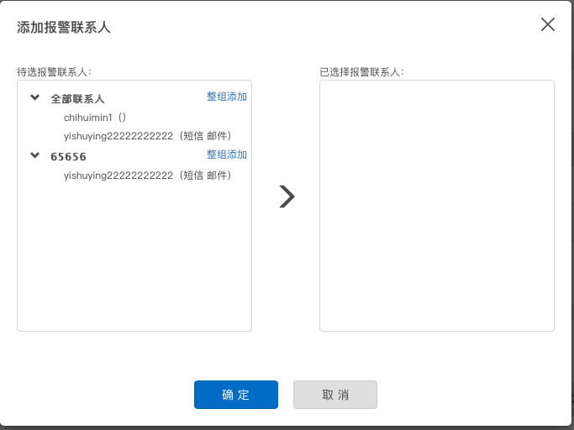

图 180 添加报警联系人页面

第五步：当添加完报警对象后，系统会根据报警规则监控报警对象，当达到警报条件后会产生报警信息展示在“报警信息”标签页的列表中。

## 联系人管理

此页面中是对运维管理联系人的创建、编辑、删除和展示的页面，也可以将联系人编组。这些管理联系人为“报警规则”中“添加报警联系人”服务。

### 查看管理联系人

第一步：登陆易云运维中心账号，进入“监控管理”模块；

第二步：点击“联系人管理”，进入“管理联系人”标签页，可以看到所有联系人的列表，如下图所示；

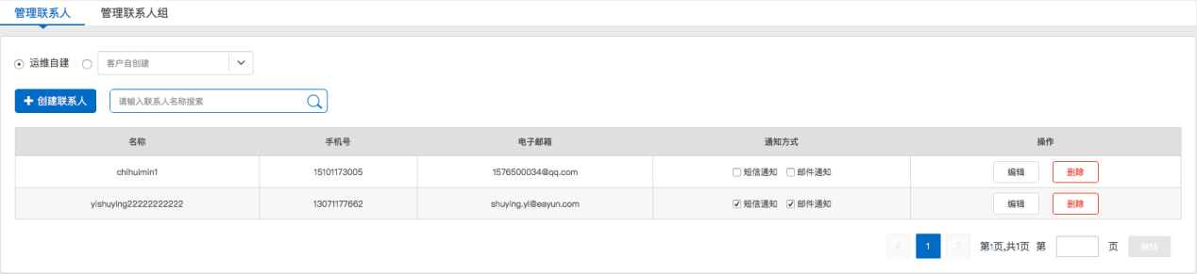

图 181 查看管理联系人列表页面

第三步：对运维自建的联系人，可以进行编辑和删除等操作；

第四步：对客户自创建的联系，只有展示功能，ECMC系统无法对其进行编辑，这是客户在管理控制台建立的信息，如下图所示。

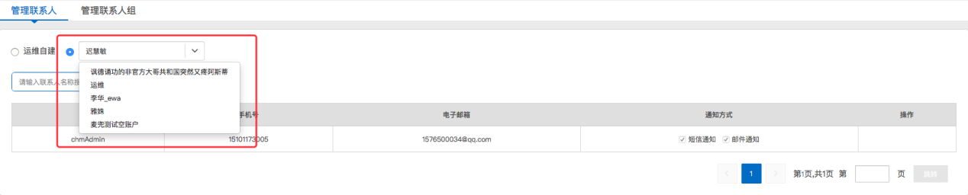

图 182 查看客户自建报警联系人页面

### 创建联系人

第一步，点击“创建联系人”，进入创建流程，创建联系人，如下图所示；

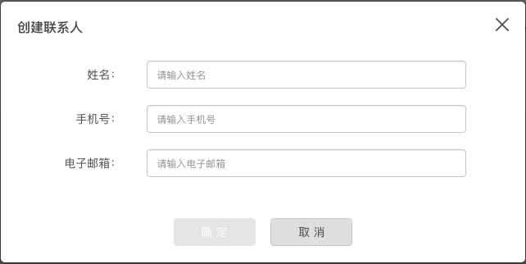

图 183 创建报警联系人页面

第二步：创建成功后，即可在管理联系人列表中看见创建成功的联系人信息。

### 管理联系人组

第一步：点击“管理联系人组”标签，进入页面，可以将联系人进行分组管理，可以方便在“报警规则”中“添加报警联系人”，如下图所示；

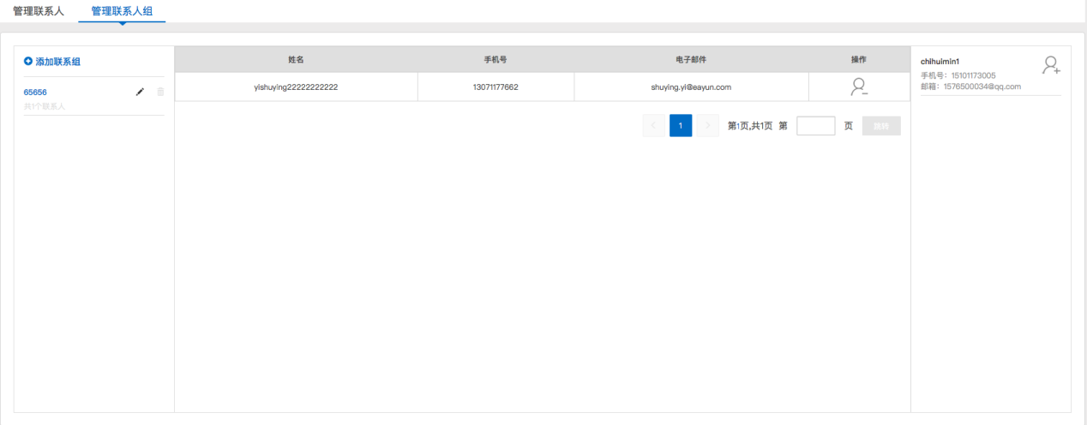

图 184 管理联系人组页面

第二步：页面左侧创建分组名称，页面右侧为所有联系人，可以点击添加进当前组，也可以点击页面中间联系人信息“操作”字段的移除进行移除联系人。

# 系统管理

## 组织机构管理

### 创建机构

第一步：打开运维中心，进入组织机构模块，如下图所示；

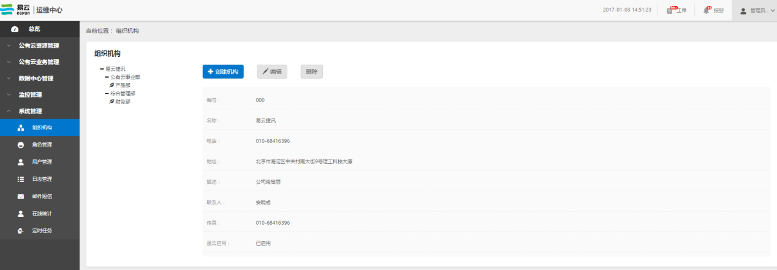

图 185 组织机构页面

第二步：点击页面上方的“创建机构”按钮，弹出创建机构界面，如下图所示；

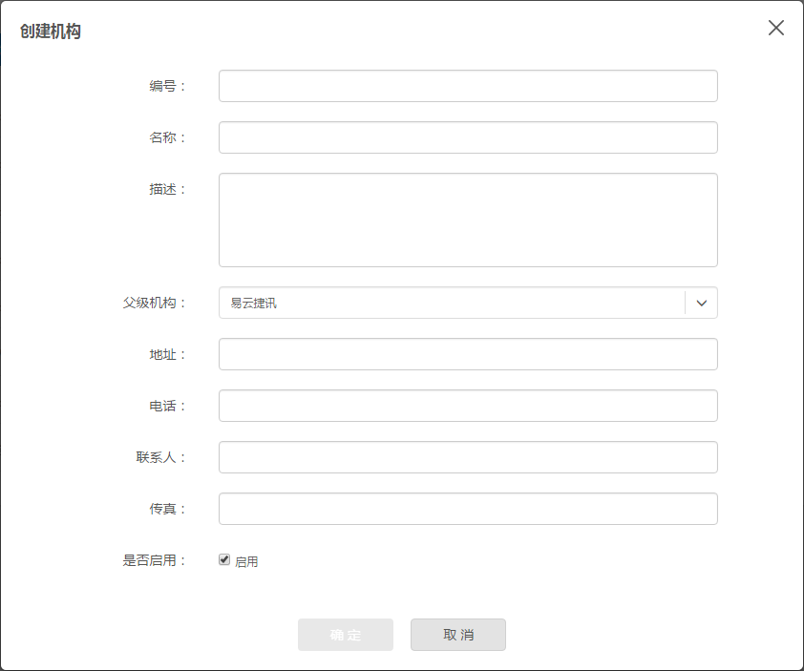

图 186 创建机构页面

第三步：根据页面提示，依次输入编号、名称、描述、父级机构、地址、电话、联系人、传真，其中编号和名称为必填项，确定是否启用，点击“确定”按钮，成功创建机构。

### 编辑机构

第一步：进入组织机构模块，点击页面上方的“编辑”按钮，弹出编辑机构界面，如下图所示；

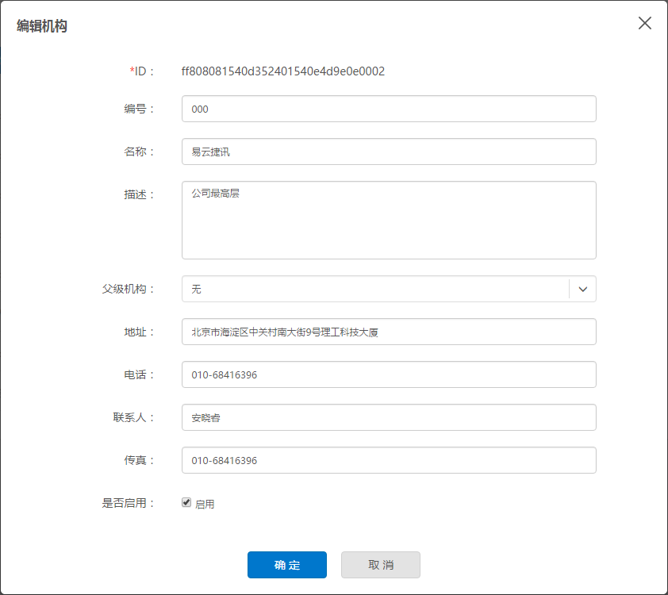

图 187 编辑机构页面

第二步：根据页面提示，依次编辑编号、名称、描述、父级机构、地址、电话、联系人、传真，其中编号和名称为必填项，确定是否启用，点击“确定”按钮，成功编辑机构。

### 删除机构

第一步：进入组织机构模块，点击页面上方的“删除”按钮，弹出确认提示框，如下图所示；

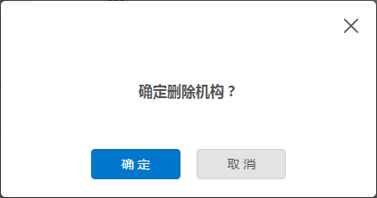

图 188 删除机构提示框

第二步：根据页面提示，点击“确定”按钮，成功删除机构。

## 角色管理

### 创建角色

第一步：打开运维中心，进入角色管理模块，如下图所示；

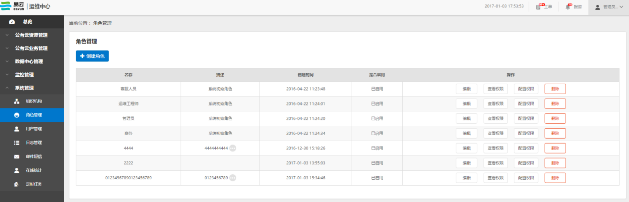

图 189 角色列表

第二步：点击页面上方的“创建角色”按钮，弹出创建角色界面，如下图所示；

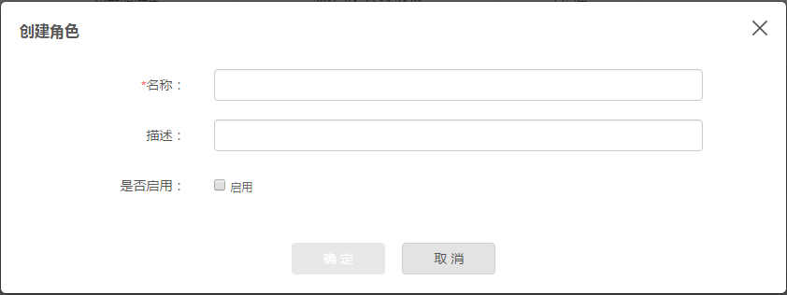

图 190 创建角色页面

第三步：根据页面提示，依次输入名称、描述，确定是否启用，点击“确定”按钮，成功创建角色。

### 编辑角色

第一步：进入角色管理模块，点击操作列的“编辑”按钮，弹出编辑界面，如下图所示；

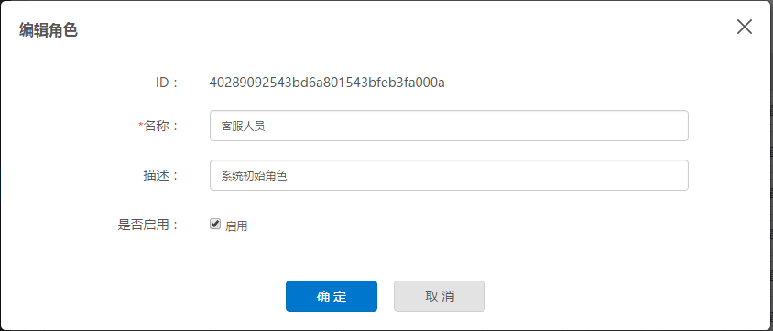

图 191 编辑角色页面

第二步：根据页面提示，依次输入名称、描述，确定是否启用，点击“确定”按钮，成功编辑角色。

### 配置权限

第一步：进入角色管理模块，点击操作列的“配置权限”按钮，弹出配置权限界面，如下图所示；

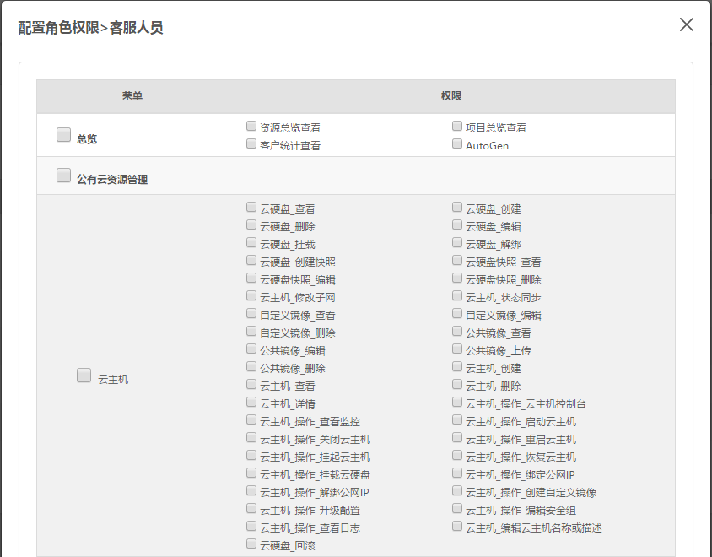

图 192 配置权限页面

第二步：根据页面提示，选择需要配置的权限，点击“确定”按钮，成功配置角色权限。

### 删除角色

第一步：进入角色管理模块，点击操作列的“删除”按钮，弹出确认提示框，如下图所示；

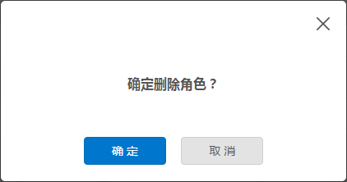

图 193 删除角色提示框

第二步：根据页面提示，点击“确定”按钮，成功删除角色。

## 用户管理

### 创建用户

第一步：打开运维中心，进入用户管理模块，如下图所示；

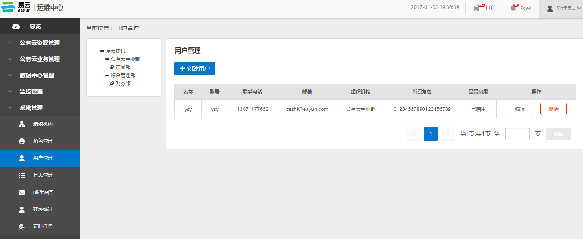

图 194 用户管理页面

第二步：选择对应的组织机构，点击页面上方的“创建用户”按钮，弹出创建用户界面，如下图所示；

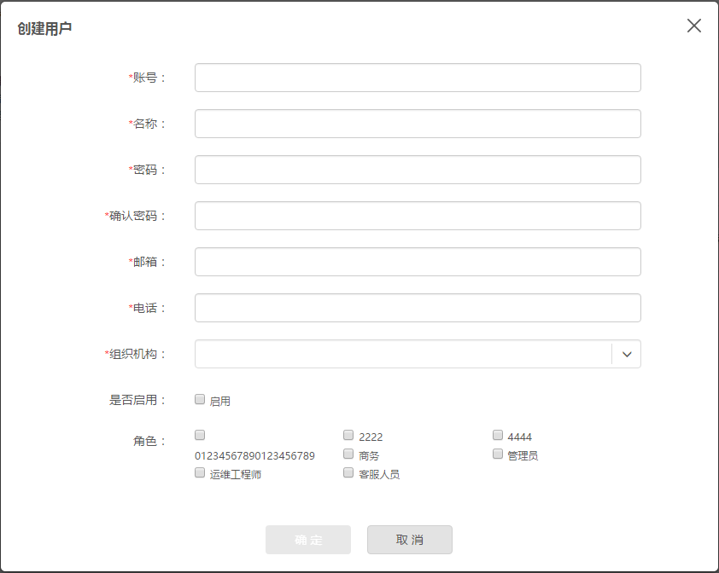

图 195 创建用户页面

第三步：根据页面提示，依次输入账号、名称、密码、确认密码、邮箱、电话、组织机构，确定是否启用，配置适合的角色，点击“确定”按钮，成功创建用户。

### 编辑用户

第一步：进入用户管理模块，点击操作列的“编辑”按钮，弹出编辑界面，如下图所示；

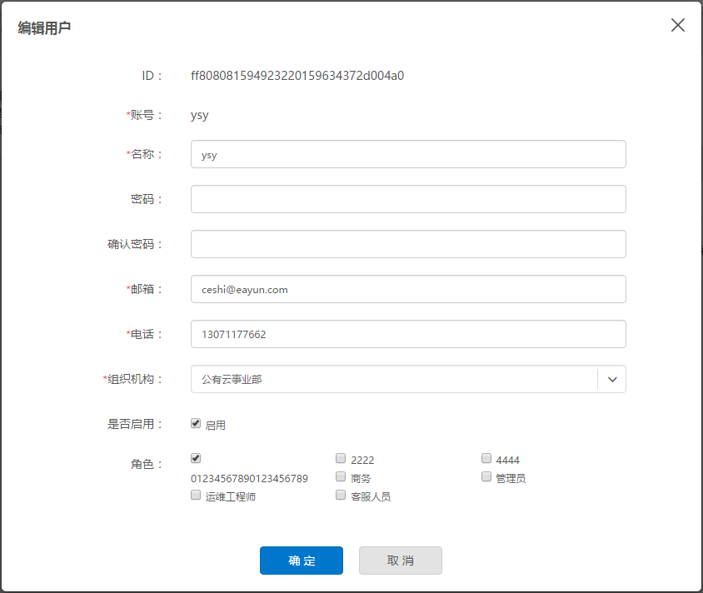

图 196 编辑用户页面

第二步：根据页面提示，编辑要修改的内容，如名称、密码、确认密码、邮箱、电话、组织机构，确定是否启用，配置适合的角色，点击“确定”按钮，成功编辑用户。

### 删除用户

第一步：进入用户管理模块，点击操作列的“删除”按钮，弹出确认提示框，如下图所示；

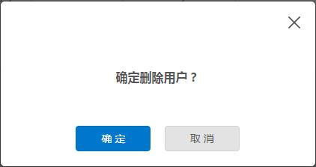

图 197 删除用户提示框

第二步：根据页面提示，点击“确定”按钮，成功删除用户。

## 日志管理

用户可以在日志管理模块查看运维中心和管理控制台的操作日志。

### 查看ECMC日志

第一步：打开运维中心，进入日志管理模块，切换至ECMC日志标签页，如下图所示；

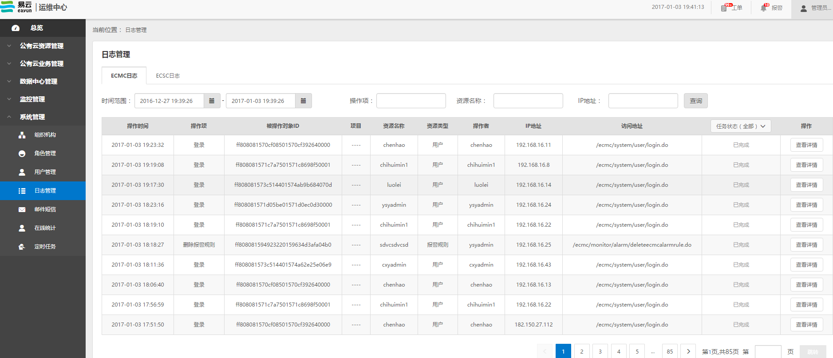

图 198 ECMC日志列表

第二步：根据搜索条件，如时间范围，操作项、资源名称、IP地址、任务状态，查询符合条件的日志内容。

### 查看ECSC日志

第一步：打开运维中心，进入日志管理模块，切换至ECSC日志标签页，如下图所示；

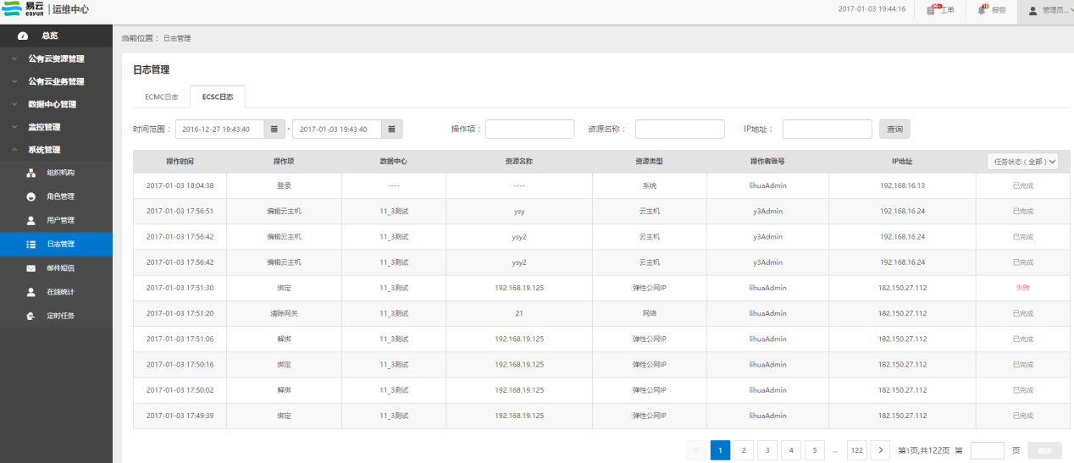

图 199 ECSC日志列表

第二步：根据搜索条件，如时间范围，操作项、资源名称、IP地址、任务状态，查询符合条件的日志内容。

## 邮件短信

### 邮件管理

用户可以在邮件管理模块进行查询和重新发送邮件的操作。

第一步：打开运维中心，进入邮件短信模块，切换至邮件管理标签页，如下图所示；

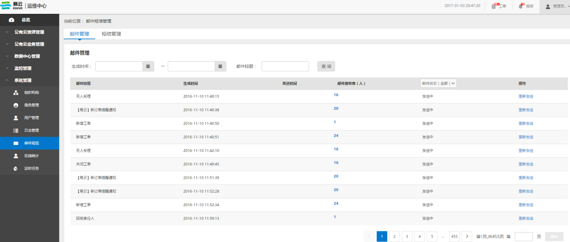

图 200 邮件列表

第二步：根据搜索条件，如时间范围，邮件标题、邮件状态，查询符合条件的邮件；

第三步：点击操作列的“重新发送”按钮，选择一个或多个邮箱，重新发送邮件。

### 短信管理

用户可以在短信管理模块进行查询和重新发送短信的操作。

第一步：打开运维中心，进入邮件短信模块，切换至短信管理标签页，如下图所示；

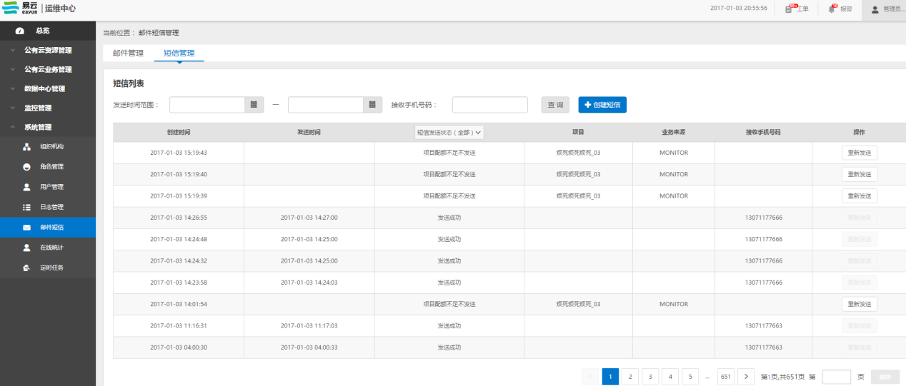

图 201 短信列表

第二步：根据搜索条件，如时间范围，接收手机号码、短信状态，查询符合条件的短信；

第三步：点击操作列的“重新发送”按钮，弹出提示框，确定即可成功发送。

## 在线统计

用户可以通过在线统计模块，查询最近时间段内访问管理控制台的在线客户数，并导出对应的记录，导出文件名为《在线统计_导出时间.xls》。

## 定时任务

用户可以通过定时任务模块，查看任务列表、日志、计划任务漏跑统计。